JavaScript

1. 复习

1.1堆栈内存

js中的内存分为：堆内存和栈内存。

堆内存:存储引用数据类型值（对象：键值对。函数：代码字符串）

栈内存：提供js代码执行的环境个存储基本类型值。

1.2数据类型

基本数据类型：

number:数字类型；string:字符串类型；Boolean：布尔类型；

undefined：变量未初始化；null：空；

复杂数据类型：

object 对象

Array：数组

1.3运算符

1.3.1 运算符优先级

**1：**0

**2：**！，-（负数），++，-- （一元运算）

**3：**\*，/，%

**4：**+，- （二元运算）

**5：**<,<=，>,>=（一级逻辑运算）

**6：**==，！=，===，，！===（二级逻辑运算）

**7：**&& **|**（三级逻辑运算）

**8:** **||**

**9:?: （**三元运算**）**

**10：**=，+=，-=，*=，/=，%= （赋值运算）

下图：数字越大运算优先级越高

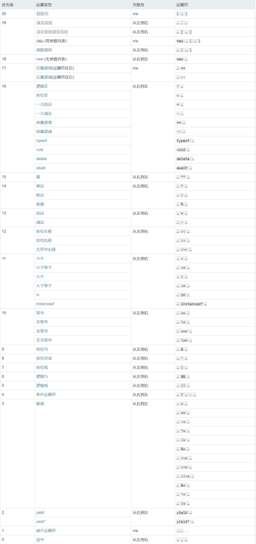

1.3.2 带操作的运算符

、

|  |  |  |
| --- | --- | --- |
| 运算符 | 示例 | 等价于 |
| += | a+=b | a=a+b |
| -= | a-=b | a=a-b |
| *= | a*=b | a=a*b |
| /= | a/=b | a=a/b |

1.3.4算术运算符

**+：**数字类型相加，结果为数字类型，非数也，其字符串类型

-：非数字相减，其NaN

1.3.4常用函数

**1.Date（）：**用于处理日期和时间

2.Math（）：

Math.ceil():天花板函数，向上取整。整数就是这个数本身。小数：往上取整

Math.floor():向下取整

Math.max()：取两个数的最大值 eg：let n=Math.max(n1,n2);

Math.min()：取两个数的最小值

Math.pow(2，3)：返回2的3次方

Math.round()：四舍五入

Math.random():返回0·1之间的随机数

1.3.5数据类型转换

String（）或变量.toString

eg:let n=string(n3); let n2=n.toString();

**Number()**

数字类型的字符串，转换之后得到数字

非数字字符串，转换之后得到NaN

小数类型的字符串，转换之后的到原数字

**parseInt（）**

整数=>整数

数字开头（“123aaa”）=>123

小数=>取整

**parseFloat（）**

整数=>整数

数字开头（“123aaa”）=>123

非数字=>NaN，同上

1.3.6 逻辑运算

逻辑运算只有两种结果：true，false

且：&& 两个表达式为true时，结果为true

或：**||** 只要有一个为true，其为true

非：！ 和表达式相反的结果

等号运算符：

=:赋值运算

==：只判断内容相同，不判断数据类型

===：内容和数据类型都判断

！=：只判断内容是否相同，不判断数据类型

！==：判断内容&数据类型

1.3.7 且&& 与|| 非！

&& 前后都true，取后。碰到0都是false

|| 前后都true，取前 。同一组中，&&>||

1.3.8 自增与赋值

i++：（先拿原有值参与运算，运算结束后，在自增1.）[先拉你，在打药] up

++i：（先自己加一，在参与运算）[先自己打药，在拉你]

1.4 闭包

函数执行形成一个私有作用域，保护里面的内容不受外界干扰

市面上开发者则认为：形成一个不销毁的私有作用域（私有栈内存）

eg function fn（）{ return function{}}；

真实项目中为了保证js的性能，尽可能减少使用闭包。

1. 闭包具有保护作用，保护私有变量不受外界干扰
2. 闭包具有保存作用，形成不销毁的栈内存，把一些值保存下来，方面后面调取使用。

1.5面向对象编程（object oriented programming）

1.5.1 单例设计模式 （singleton partern）

1.**表现形式**：let obj = {

a：xxx

}；**obj**：不仅仅是对象名，还是一个命名空间。

2.**作用**：

把描述同一事物的属性和特征进行“分组”，“归类”（存储在同一个堆内存空间中）。避免与全局之间的冲突和污染

1. **高级单例模式：**

let nameSpace =（function（）{

let a=12；

function fn（）{xxx

} return { fn}

}）（）：

这种模式的好处：我们可以在aa中创造很多内容（变量or函数）， 哪些需要调用，就暴露到返回的对象中。模块化实现的一种思想。

1.6 函数与数组

1.6.1

函数的组成：1.参数 2.返回值 3.功能

特点：函数会覆盖 函数名不能一致

参数

实参： fn（1），fn（2），

形参： function fn(a,b){}；

function fn（a，b）{ alert(a+b)}

fn(1,1) 正常执行

fn（1,1,1） 正常执行，多的实参不使用

fn（1） NaN

返回值

function fn(){

return (); } 必须使用return。

函数的返回值必须要执行函数才能得到。

外部要用哪个值，就返回哪个值。

function fn（a，b）{

let sum=a+b;

return sum；}

1.7对面字面量

定义：var obj1=new Object();

var obj2={name:”张三”，age：18，sayHi：function（）{ console.log(this.name);}}；

JSON

JavaScript object notation （js对象表示形式）

js的子集

json和对象字面量的区别

用” ”引起来，对象的字面量可以省略

var 0 ={} 对象字面量

json特点：

json必须为字符串

遍历形式：无法像数组那般。数组是特殊的对象，，（对象本身没有length）

for 循环无法使用遍历，用for in

var json={“name”：“双引号”，“age”：28”“arr”：[1,2,3]}

遍历：

for (var k in aaa){

console.log(k);}

小案例：制作一个json，然后遍历。

eg： var json={};

for (var i=1;i<10；i++0){

json[i]=i*10;

}

for (var k in json){

console.log(json[k])}

1.8 简单与复杂的数据类型的存储和传递问题

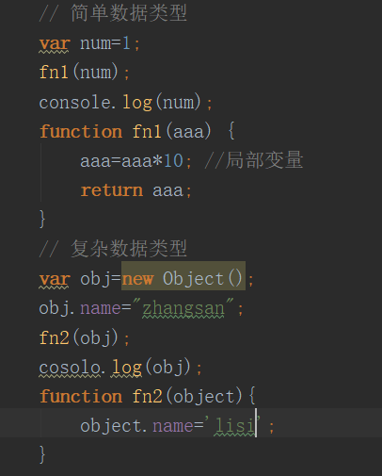

简单数据类型 传输值

复杂数据类型 传地址 （修改同一内存空间）

当你想修改成员变量中的简单数据类型时，不要用参数传递，，要在函数中修改全局变量。

1．9内置对象

js已经帮我们写好的对象，我们创建出来可以直接使用

eg Data，Array，，Math，，，RegExp，

1.9.1数组的高级API

检测数组

intance of

转换数组

to string（）

value of（） 返回数组对象本身、

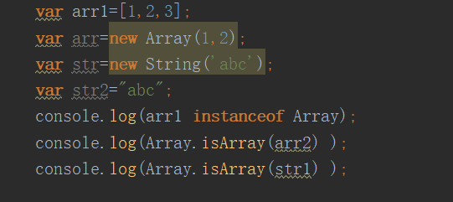

1.10 节点（node）

1.10.1 节点知识

sibling 兄弟

next 下一个

previous 前一个

**下一个兄弟节点 = 节点.nextElementSlibling || 节点.nextSibling** (兼容性写法)

单个子节点 firstElementchild

第一个子节点/最后一个子节点 =节点.previousElementSbiling||节点.previousSibing

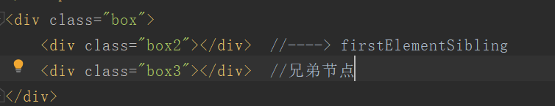

所有子节点 (childNodes)

子节点数组 = 父节点.childNodes;

= 父节点.children 用的最多

节点自己.parentNode.children[index]; 随意获得兄弟节点

1.10.2 DOM节点操作

节点的操作: 函数 方法

一 创建节点

doucument.createElement()

新的标签节点=document.createElement(“标签名”);

二 插入节点

父节点.appendChild(新节点); 父节点的最后插入一个新节点

父节点.insertBefore (新节点.参考节点) 在参考节点前插入

通常联合使用

三 删除节点

用父节点delete 子节点

父.removeChild(子) 必须指定要删除的子节点

在不知道父级的状态下 node.parentNode . removeChild(node)

四 复制节点

新节点=要复制的节点.cloneNode(参数);

oldNode.cloneNode (true)

1.10.3 节点属性

1.获取 getAtribute(名称)

2设置 setAtribute(名称.值)

3删除 removeAtribute(名称)

第二章

2.1 变量提升 (结合notebility看)

当栈内存(作用域)形成.js代码自上而下执行之前会将带var & function 进行提前声明 函数则是声明和定义 预先处理这种机制就是变量提升

声明 : declare : var a \ function sum

定义 : defined: a=12 就是赋值

带var 只声明未定义

带function 声明而且定义(赋值)

变量提升只发生在当前作用域 函数会开辟出一个地址空间



2.2 带var和不带var的区别

var a =12; 全局变量值更改window的属性值也在更改. 即是window.a=12

在全局作用下 声明一个 变量,也相当于给window全局对象设置了一个属性.

变量的值就是属性的值.(私有作用域中声明的私有变量和window没关系)

可以用in来检测,不加var本质是给window设置一个属性.

var a=12, b=14; => var a=12; var =14 即两者都带var

var=a=b=13; 即var a=13; b=13

2.3 浏览器解析顺序

1.先变量(包括函数的定义)

函数的定义:在堆内存中间开辟出一个地址,存字符串.在将地址返回给函数.

2.浏览器自上而下开始解析

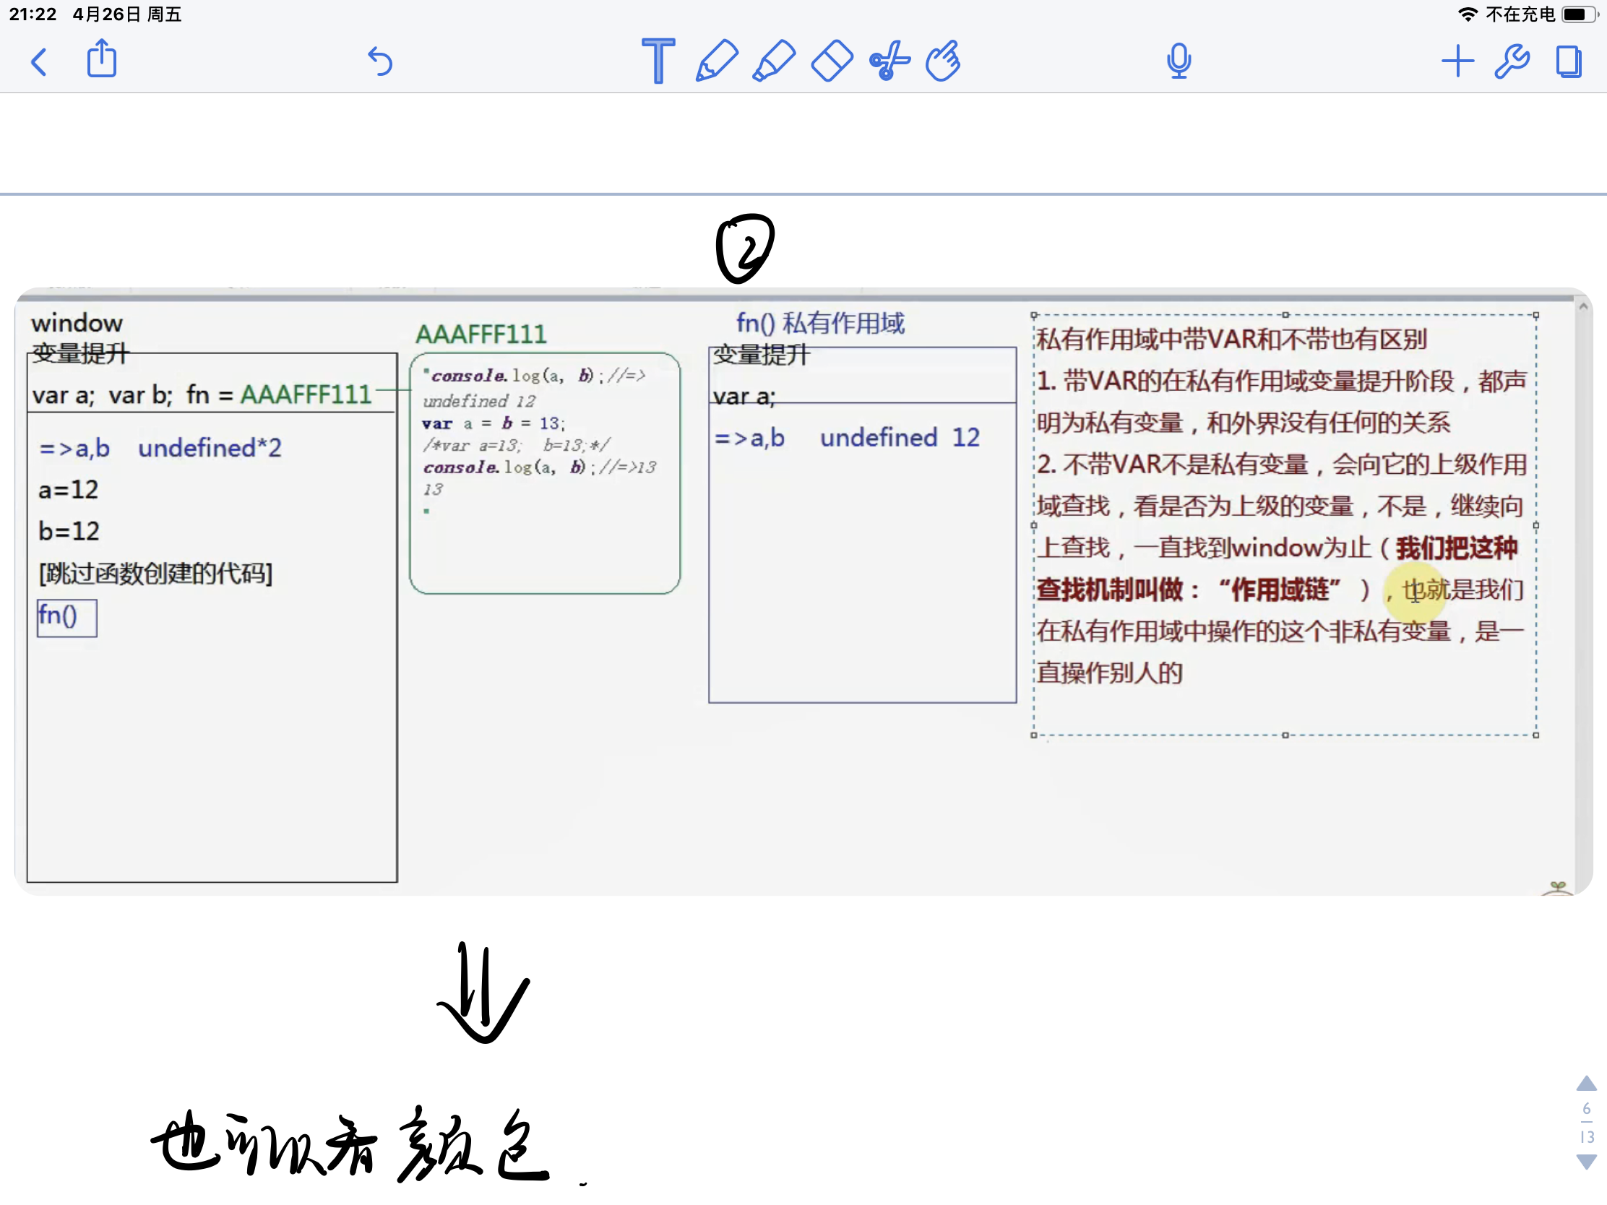

2.4作用域的扩展

2.4.1 常见的变量提升

1.只对等号左边进行变量提升

普通函数 function fn(){} (fn可以改变任意值 eg sum) function开头的

普通函数要进行变量提升

匿名函数 var fn = function(){} 相当于在代码执行到之前,对等号左边的进行变量提升 即 var fn;

2.条件判断下的变量提升

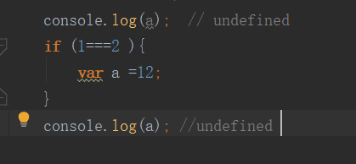

在当前作用域下,不管条件是否成立都要进行变量提升

带var 的还只是声明

带function老版本浏览器下,声明和定义都处理.但为了迎合ES6中的块级作用域.新版本对于函数(在条件判断中的函数),不管条件是否成立,都只是先声明,没有定义,类似于var.

2.4.2 闭包作用域

1.函数执行,一些特定变量存起来以后相用可以拿出来用

2.函数执行时,会形成一个私有作用域(保护私有变量不受外界干扰)

形参的有无

1 有形参 先进行形参复制

2 再变量提升

在私有作用域中,只有以下两种情况是私有变量

1 声明过的变量

2 形参也是私有变量

剩下的都不是私有变量,都需要基于作用域链的机制向上查找.

变量提升练习

1.

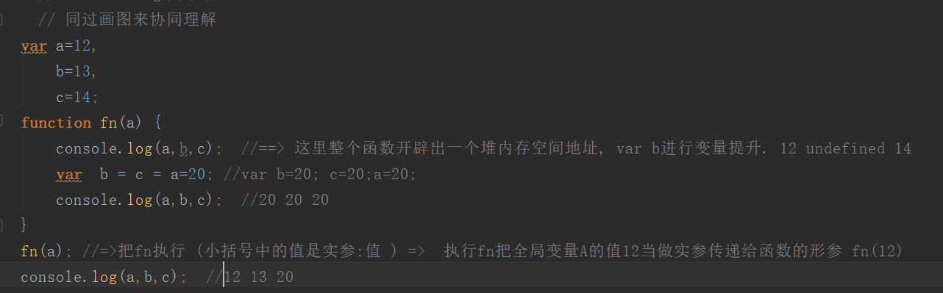

2.

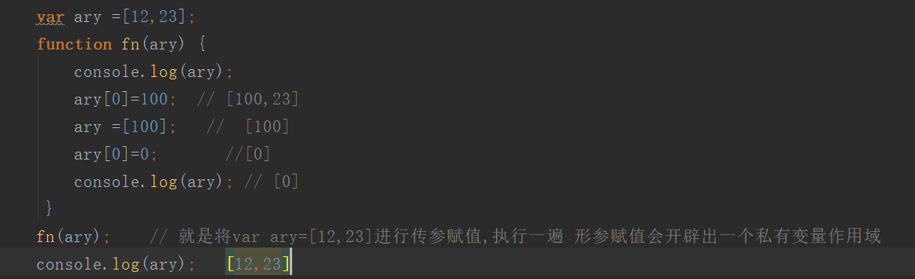

查找上级作用域

当前函数执行的时候,形成一个私有作用域A,A的上级作用域是谁,和他在哪里执行是没有关系的,,和他在哪里创建(定义)有关系,在哪创建它的上级作用域就是谁.

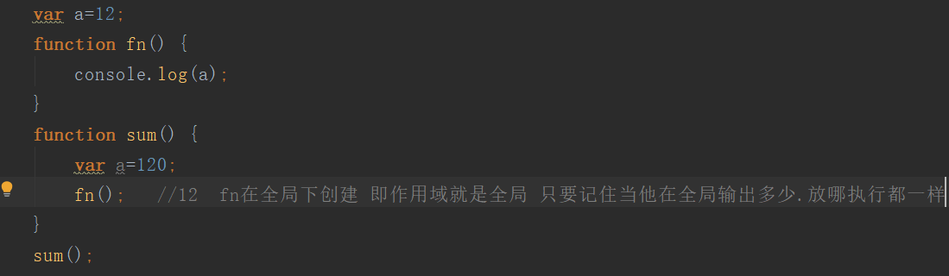

3.

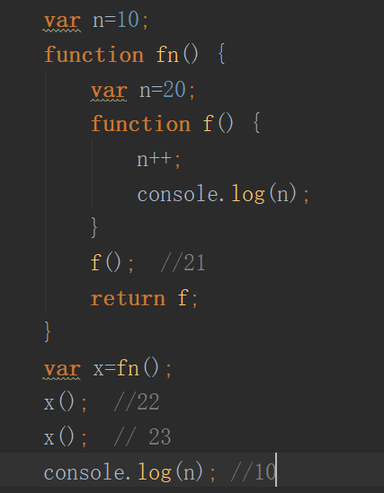

解析:



第三章

2.1面向对象编程（object oriented programming）

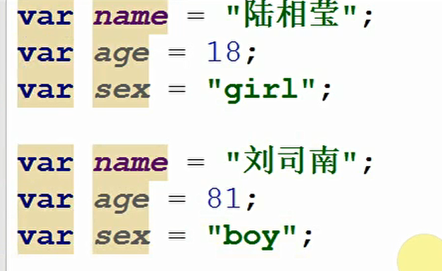

这样太烦了，从而引入了对象

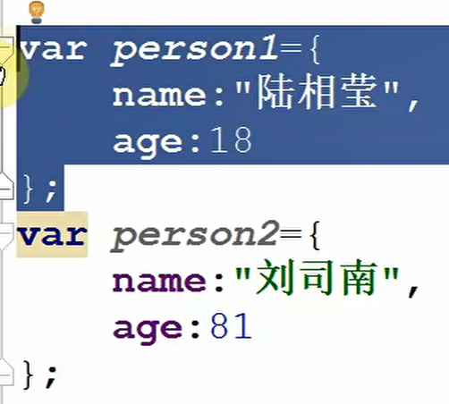

2.1.1 单例设计模式 （singleton partern）

1.**表现形式**：let obj = {

a：xxx

}；**obj**：不仅仅是对象名，还是一个命名空间。

2.**作用**：

把描述同一事物的属性和特征进行“分组”，“归类”（存储在同一个堆内存空间中）。避免与全局之间的冲突和污染

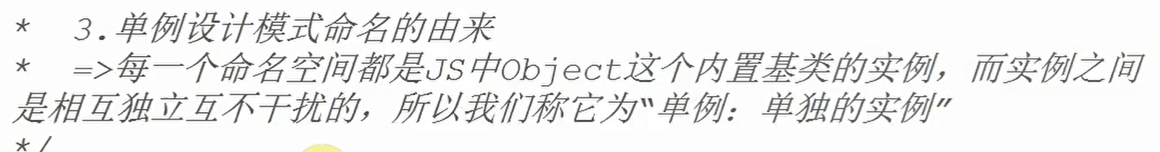

**3.高级单例模式：**

let nameSpace =（function（）{ //自函数执行，形成一个私有作用域

let a=12；

function fn（）{xxx

} return { fn}

}）（）：

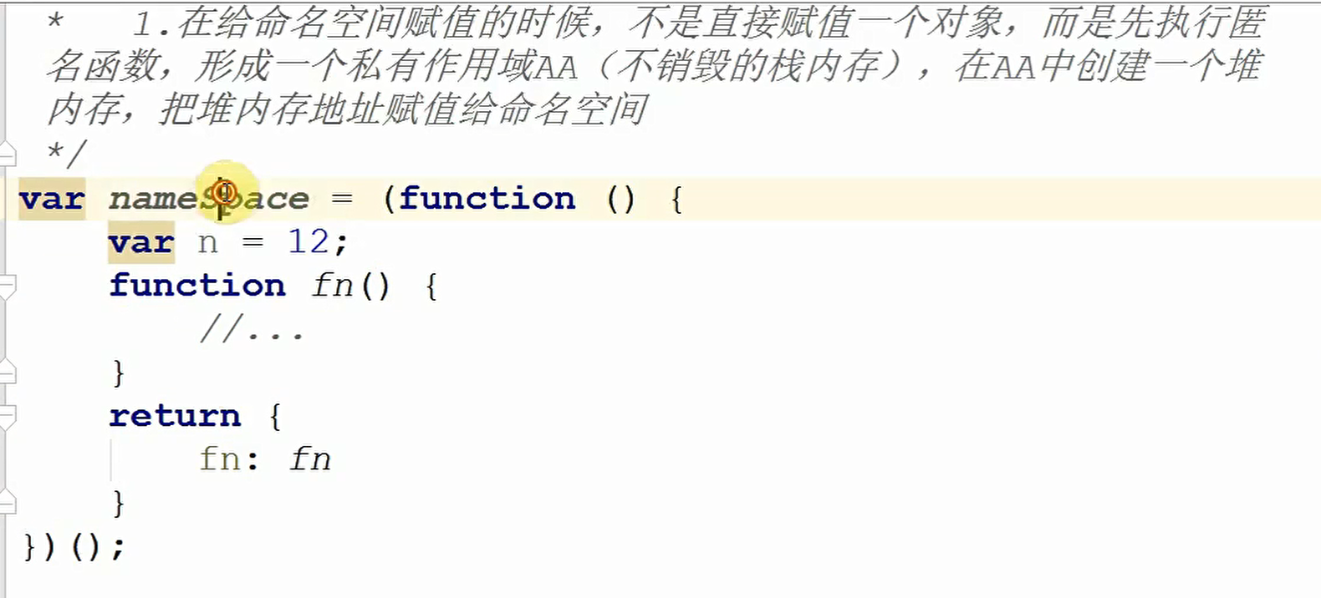

这种模式的好处：我们可以在AA中创造很多内容（变量or函数）， 哪些需要调用，就暴露到返回的对象中。模块化实现的一种思想。

2.2 This指向问题

1.给当前元素的某个事物绑定方法,当事件触发方法执行的时候,方法中的this是当前操作的元素对象

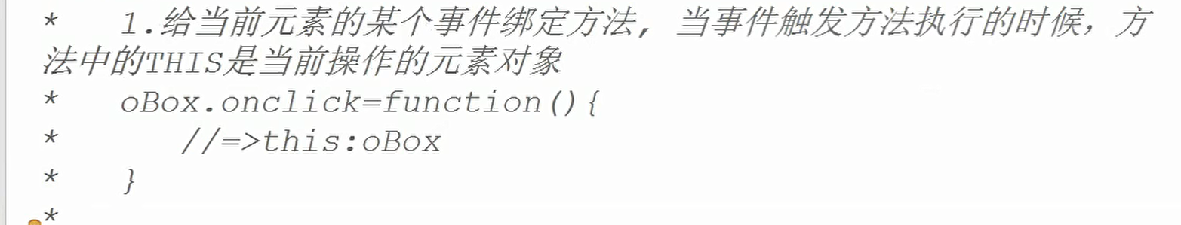

2.this取决于执行主体 方法执行看方法名前面是否有点,有的话,点前面是谁this就是谁,没有点this就是window

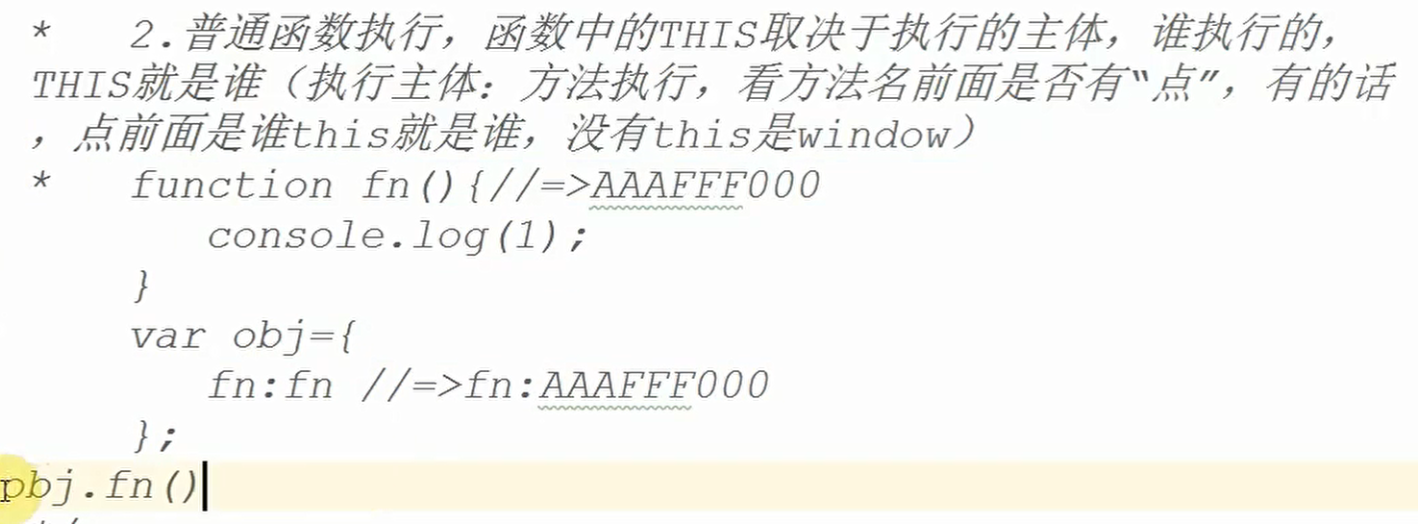

obj.fn() = fn() 执行的是相同方法

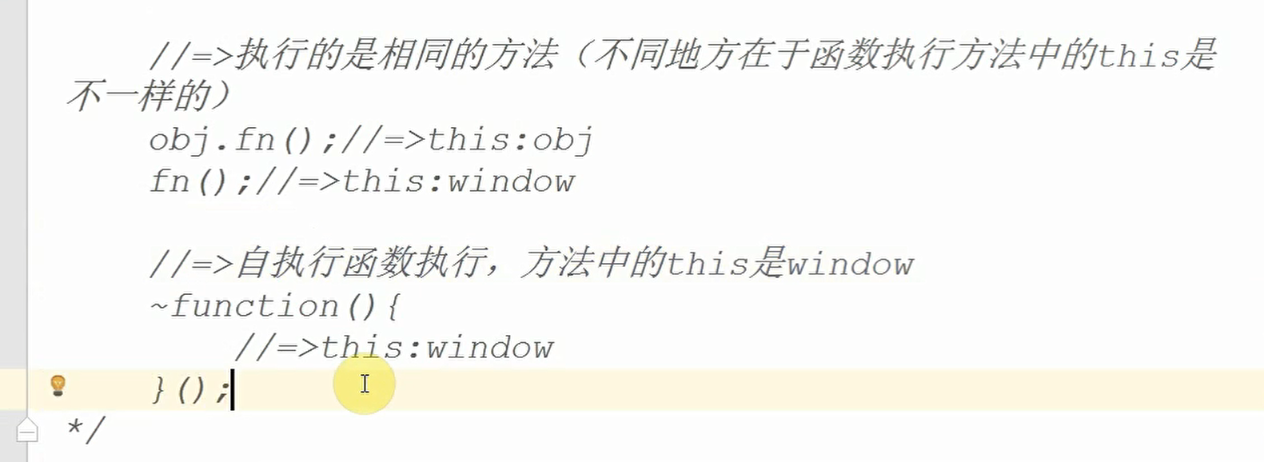

1. obj开辟出一个堆内存.先存完再赋值.(自执行函数执行的时候,堆内存还没有存储完键值对,和obj还没有关系,,此时obj=undefined ,obj.n会报错)
2. return返回也是开辟出一个堆内存.
3. 当私有作用域里的东西被外部占用,就会形成一个不销毁的堆内存

案例

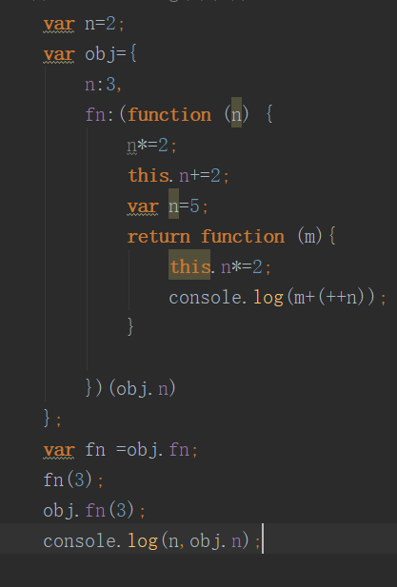

自执行函数执行

1. 形参赋值 (n:3 中的n是属性名) n=2 全局变量的n的值
2. 私有作用域下的变量提升 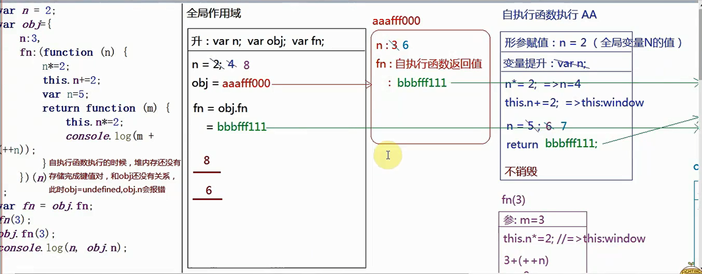
3. 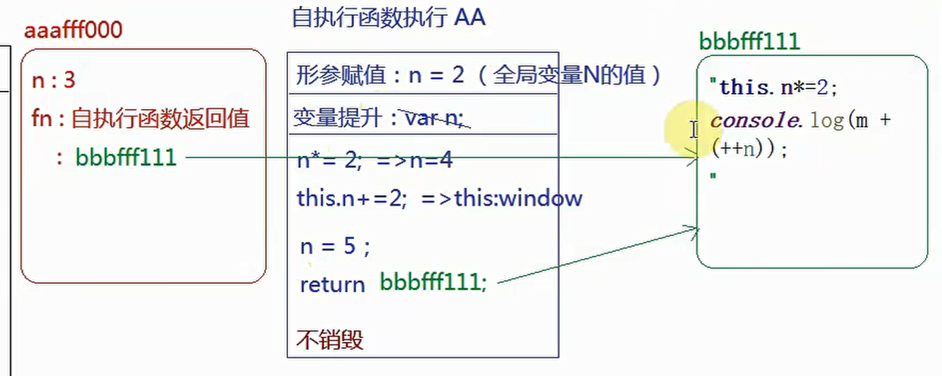`

2.4 基于单例模式实现模块化开发

2.4.1模块化开发

1.团队协作开发的时候,会把产品按照功能板块进行划分,每一个功能板块有专门的人负责开发

2.把各个板块之间用公共的部份进行提取封装,后期再想实现这些功能,直接调取引用即可.(模块封装)

eg:

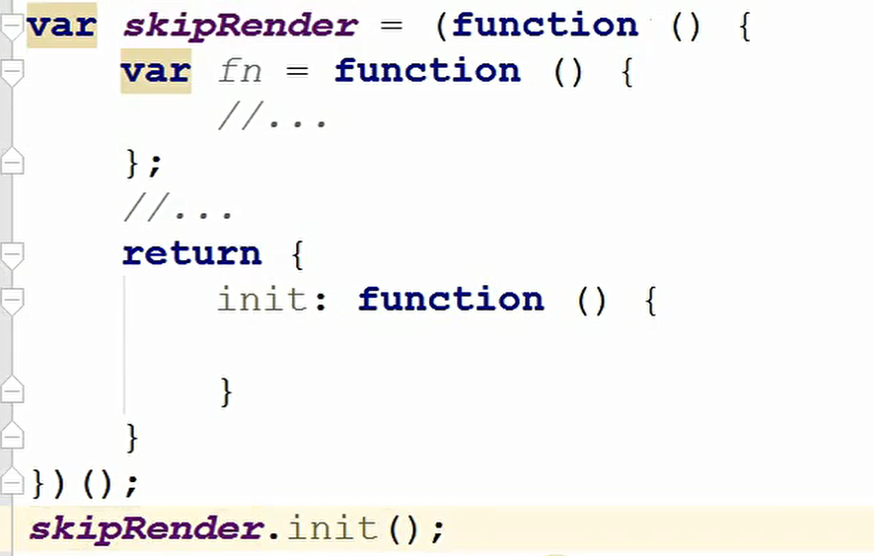

调用别人的方法

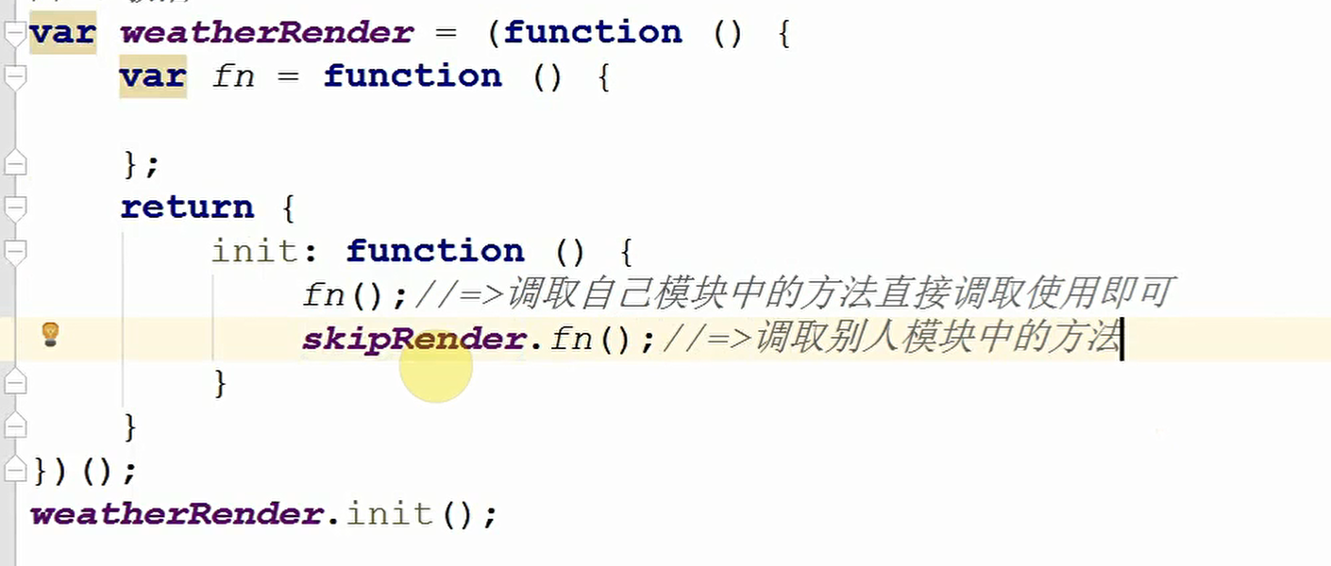

公共部分的:

var utils =(function( {

return {

aa:function{

}

}) (); 其他部分调用即可.

工厂模式(factory pattern):

1创建多个对象. 把实现相同的功能代码进行封装,以此来实现批量生产.后期想要实现这个功能,我们只需要执行这个函数即可.

2低耦合高内聚:减少页面中的冗余代码,提高代码的重复利用率. 面试中不适合使用.显得low.

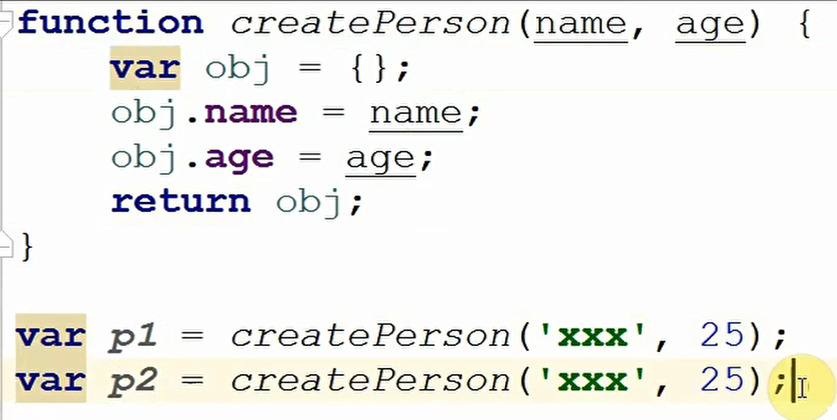

p1,p2没有关系.

2.5 面向对象编程 (Object Oriented Programming)

js是一门编程语言(具备编程思想)

面向对象

JS/Java/PHP/C#/Ruby/Python/C++

面向过程

C

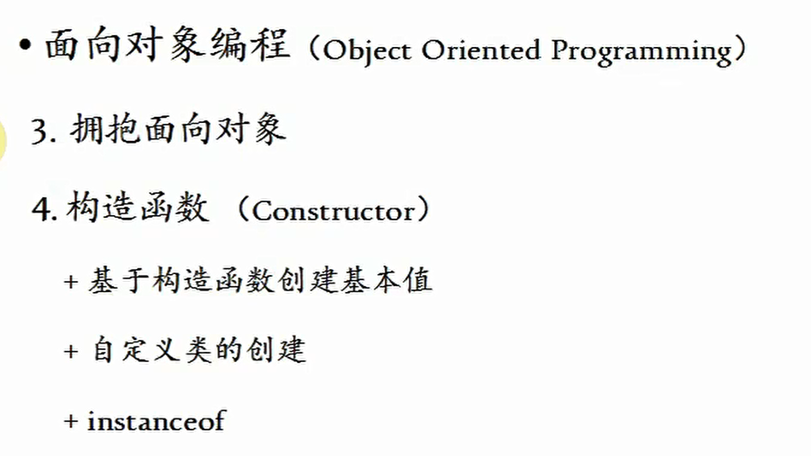

2.5.1

面向对象编程,需要我们掌握:对象,类,实例的概念

对象: 万物皆对象

类: 对象中的具体细分

(按照功能特点进行分类:大类,小类)

实例: 类中具体的一个事物

(拿出类别中的具体一个实例进行研究,那么当前类别中下的其他实例也具备这些特点和特征)

整个js就是基于面向对象设计和开发出来的,我们学习和实战的时候也要按照面向对象的思想去体会和理解.

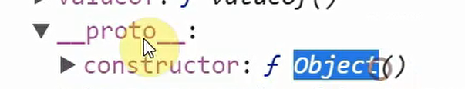

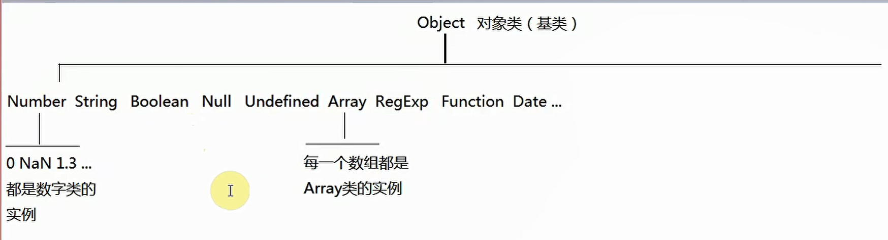

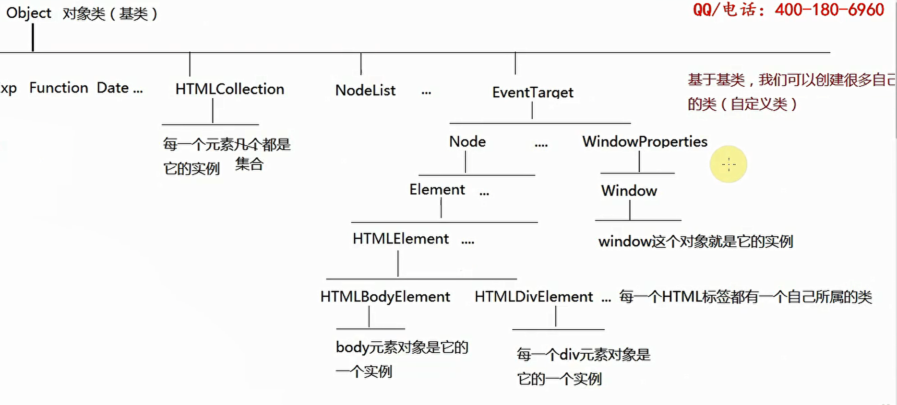

2. 5.2构造函数 (constructor)

基于构造函数创建自定义类(constructor)

1.

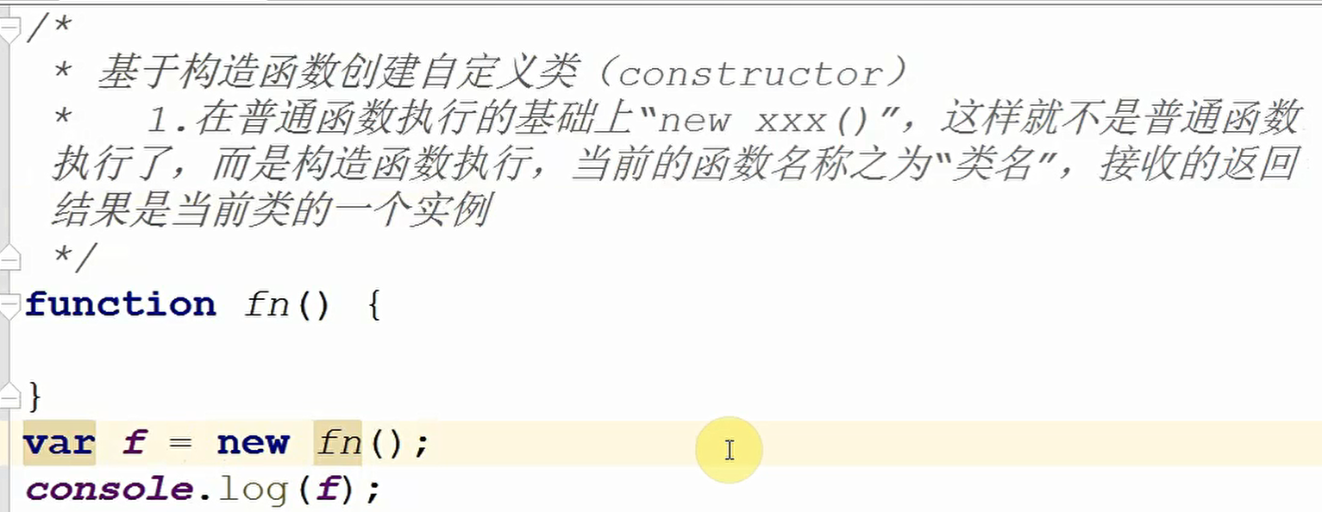

2.自定义类的时候(自己创建的类名),最好第一个单词字母大写.

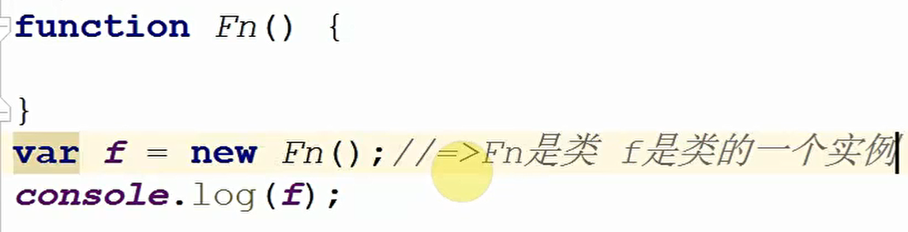

3.



1. 创建新的实例,两者互相独立

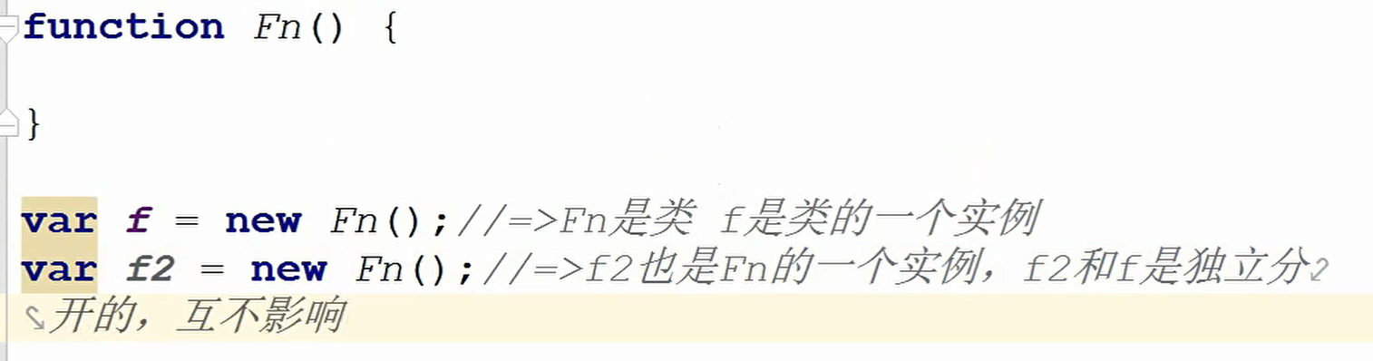

以下这个是单例模式



JS中创建值有两种方式

1. 字面量表达式

var obj ={ } => 字面量方式

1. 构造函数模式

var obj = new Object(); =>构造函数模式

不管是哪一种方式创造出来的都是Object类的实例.而实例之间是独立分开的,所以var xxx={} 是单例模式.

Fn(); //=>普通函数执行

基本数据类型基于两种模式创建出来的值的区别

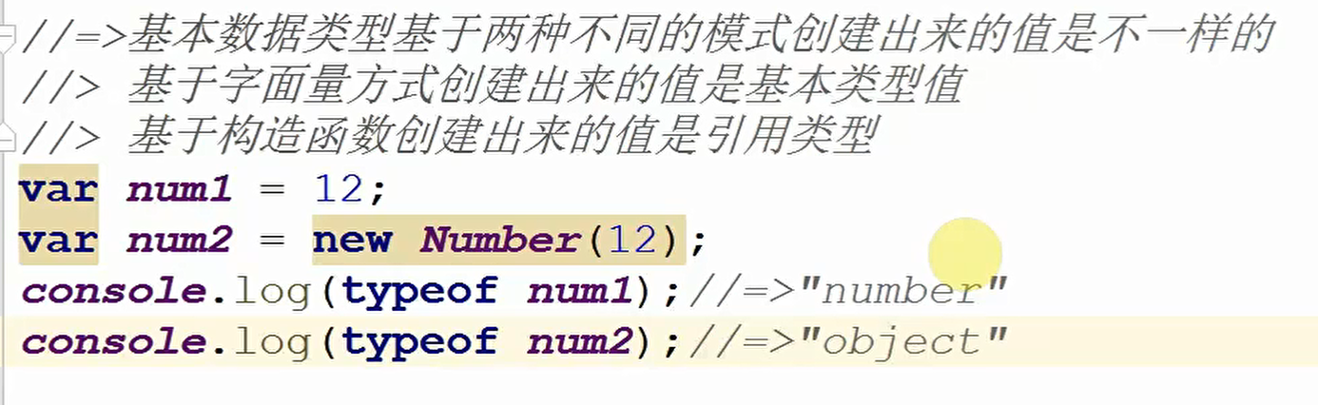

num2也是数字类的实例,num1也是数字类的实例,它只是js表达数字的方式之一都可以使用数字类提供的属性和方法.

eg

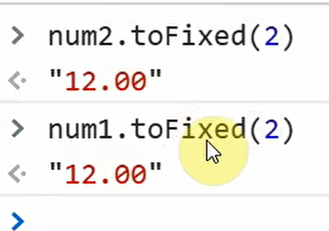

2.5.4构造函数执行的机制

1普通函数执行

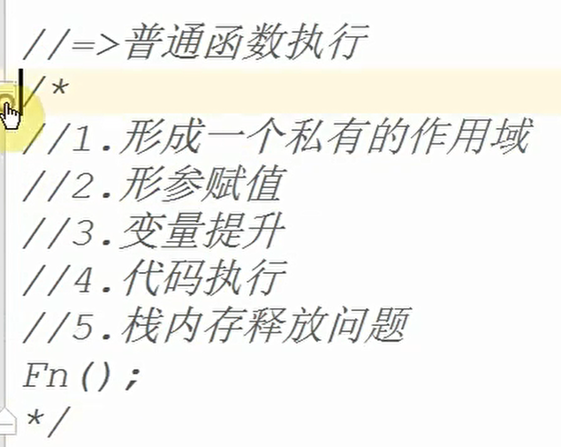

2 构造函数执行(new ())

两者兼之

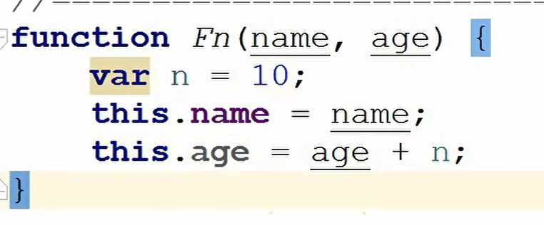

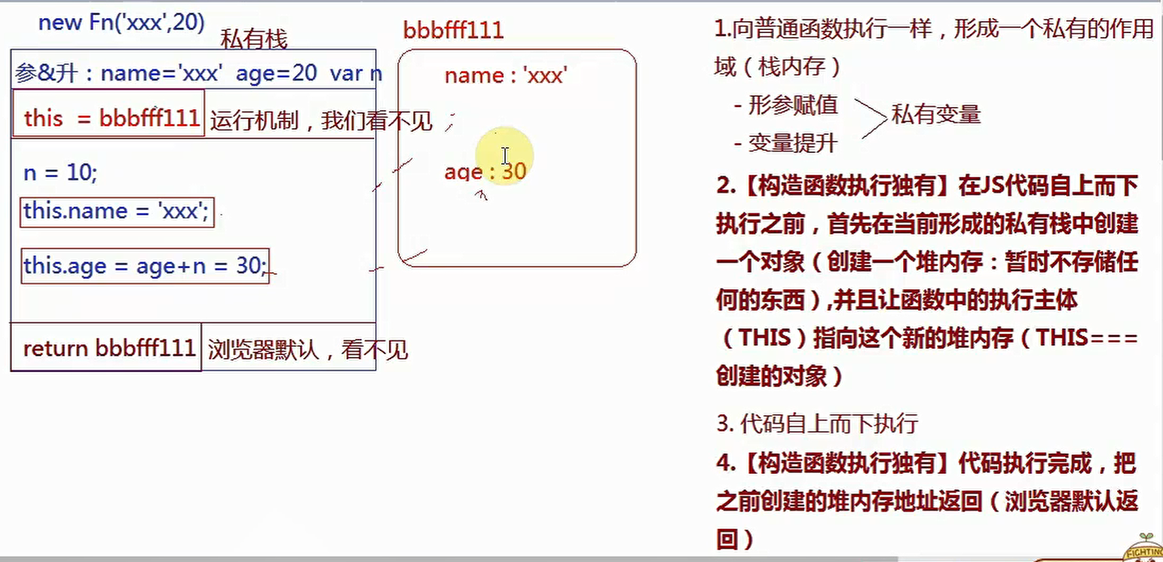

开始创建的对象其实就是当前Fn()这个类的一个实例,我们让this指向这个实例,代码执行中的this.xxx=xxx都是给实例设置”私有属性”,最后浏览器会把默认创建的实例返回,供外面接收.

再次执行new Fn,就是把上面的操作克隆一根,,会形成一个新的实例(新的内存空间),所以说实例是独立分开的.

构造函数中的this就是指向实例(堆内存中).

案例:

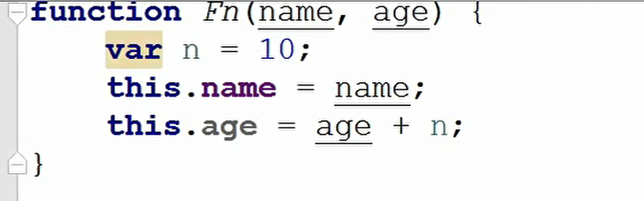

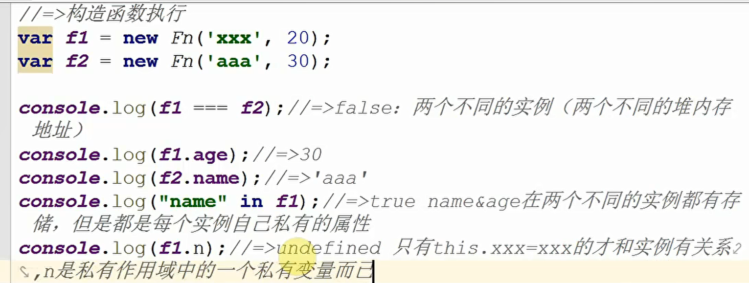

这里也就解释了为什么react和vue中都是用this来指来指去的.

this.xxx 的才是跟实例有关系.

* + 1. 构造函数中的一些细节问题

构造函数自己写了return的会发生什么?

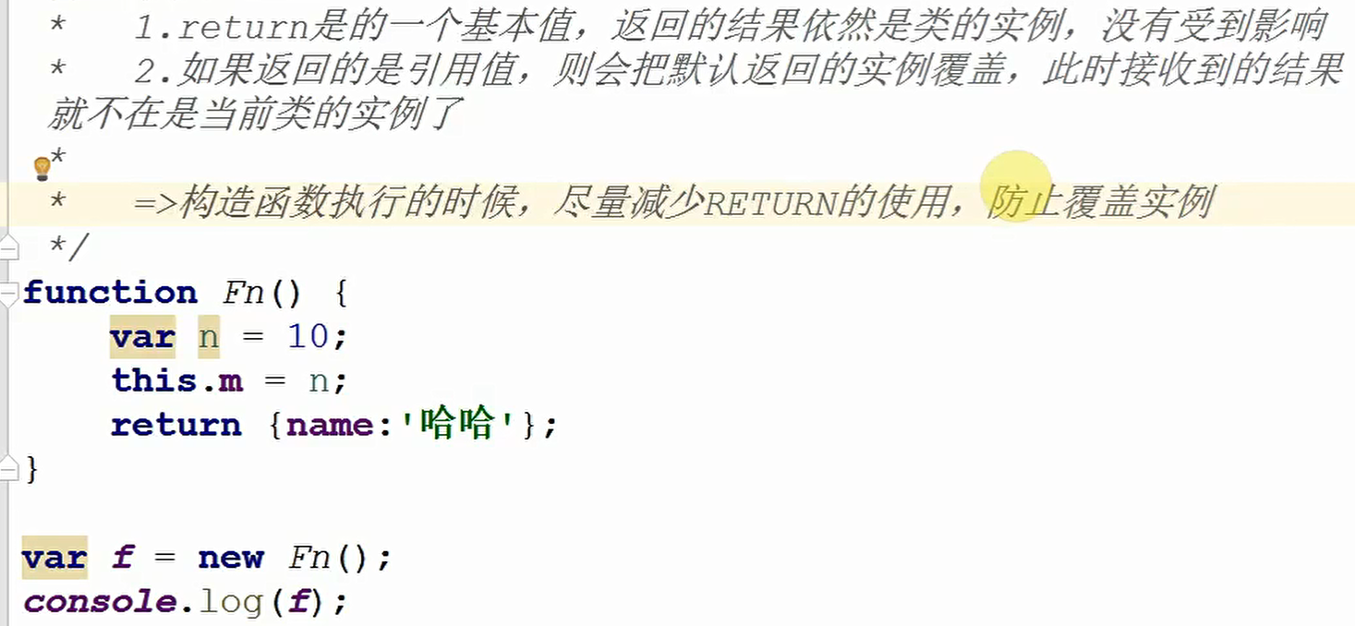

只写return

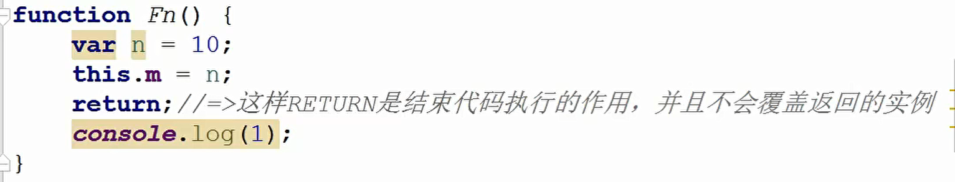

fn 不加括号代表函数本身,加括号[fn()]代表函数执行.

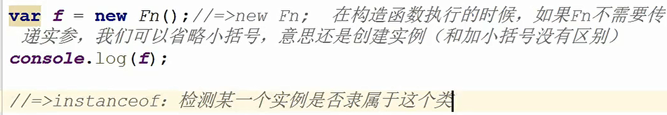

console.log( f **instanceof** Object); //true  
console.log( f **instanceof** Array); //false  
console.log( f **instanceof** Fn); //true 万物皆对象:所有的对象,包括创建的实例都是object的实例

in:检测当前对象是否存在某个属性

console.log( 'm' **in** f ); // true  
console.log( "n" **in** f ); //false

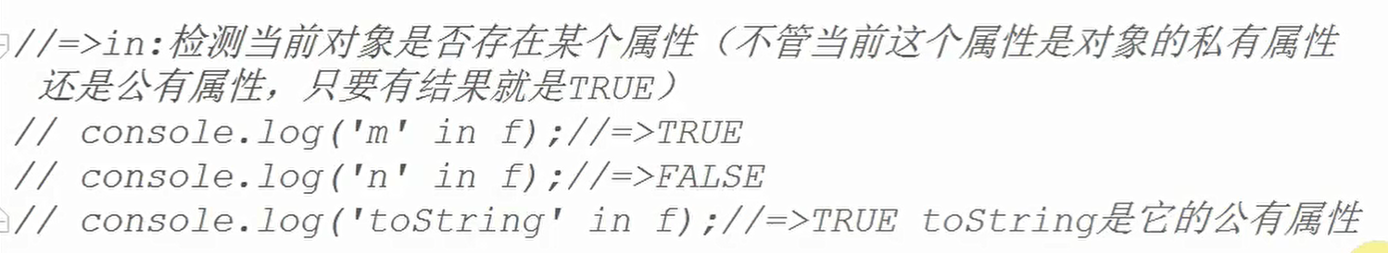

hasOwnProperty :检测当前属性是否为对象的私有属性(不仅要有这个属性,而且必须还是私有的才可以)

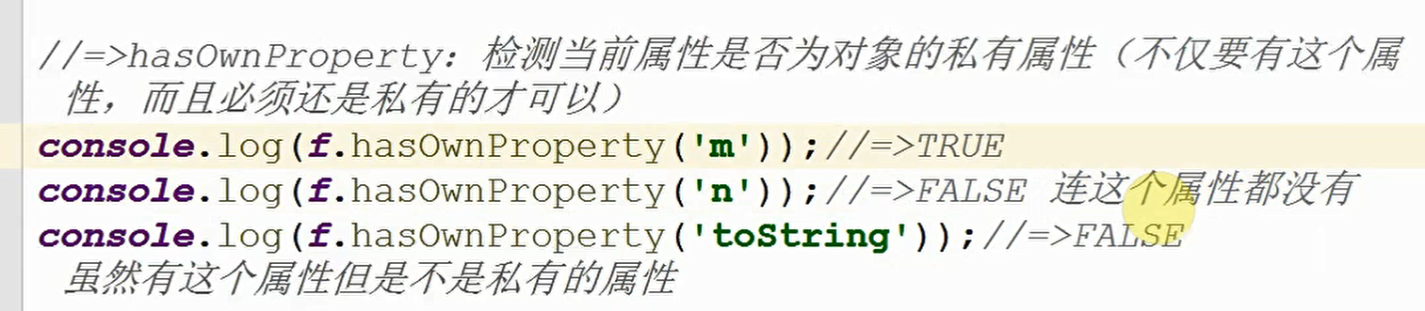

思考题:编写一个方法hasOwnProperty,检测当前属性是否为对象的公有属性,和hasOwnProperty对应

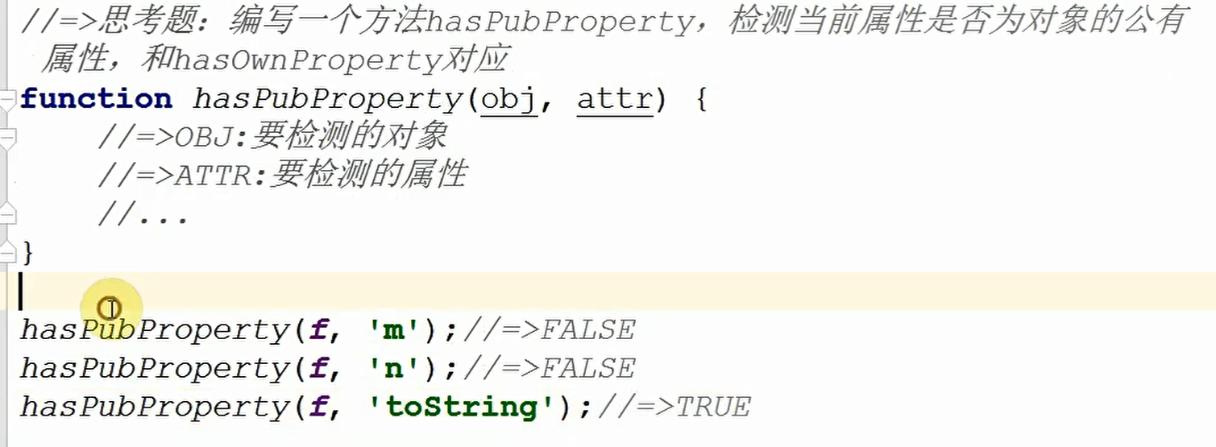

* + 1. 原型链和原型链的查找机制

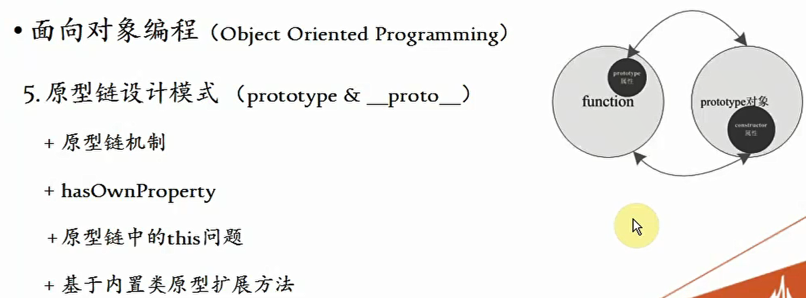

原型(prototype),原型链(_proto_)

函数

普通函数,类( 所有的类:内置类,自己创建的类)

对象

普通对象,数组正则,Math,arguments…

实例是对象类型的(除了基本类型的字面量创建的值)

prototype的值也是对象类型的

函数也是对象类型

原型链

**背**

1. 所有的函数数据类型都天生自带一个属性:prototype(原型),这个属性的值是一个对象,浏览器会默认给他开辟出一个堆内存
2. 在浏览器给prototype开辟的堆内存中有一个天生自带的属性:constructor,,这个属性的值是当前的函数本身
3. 每一个对象都有一个_proto_的属性,这个属性指向当前实例所属类的prototype ( 如果不能确定它是谁的实例,都是object的实例)

只有堆内存,没有栈内存

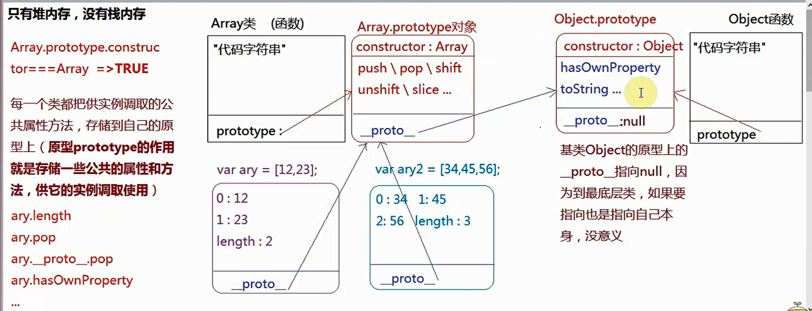

依次向上查找

原型链:是一种基于_proto_向上查找的机制.当我们操作实例的某个属性或者方法的时候,首先找到自己空间中私有的属性或者方法

1. 找到了,则结束查找,使用自己私有即可
2. 没有找到,则基于_proto_找到所属类的prototype,如果找到就用这个公有的,如果没找到,基于原型上的_proto_继续向上查找,一直找到Object.prototype为止

案例:

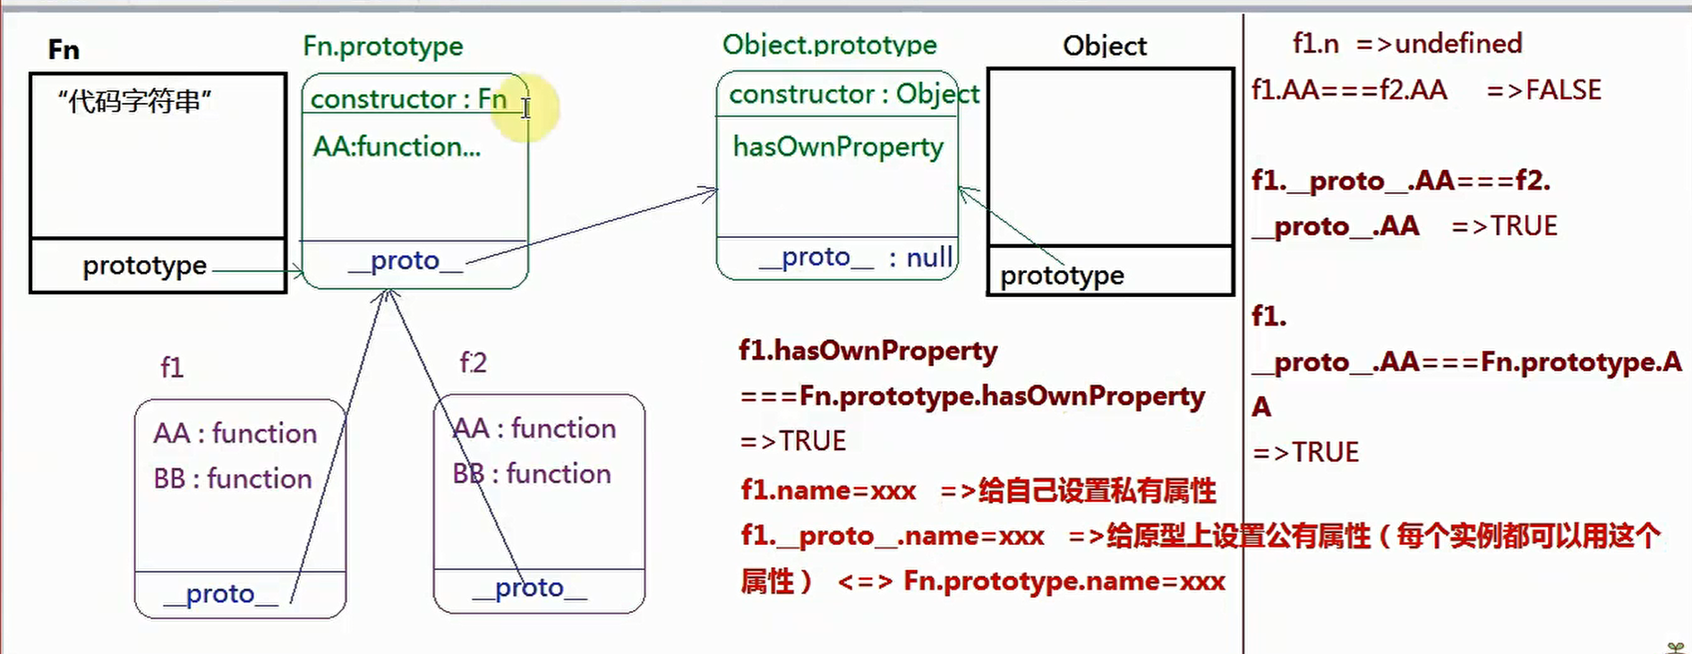

注意:以后遇到这种题目,三句话+画图 理解做题

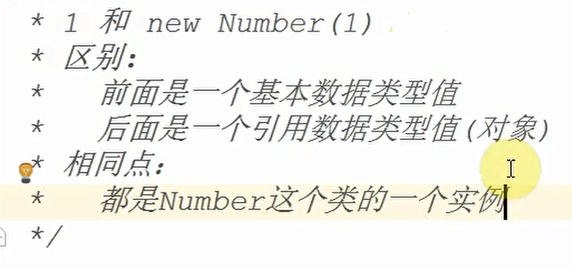

Fn() 普通函数执行

new Fn() 构造函数执行 这个Fn是个类

函数类型:

1. 普通函数
2. 构造函数(类:内置类和自己创建的类)

对象类型:

1. 普通对象
2. Math\Json
3. 类的实例 (数组,正则,日期)
4. prototype 或者 _proto_
5. arguments 或者元素集合等类数组
6. 函数也是一种对象

万物皆对象

1每一个函数(类)都有一个prototype(原型属性),属性值是一个对象;这个对象中存储了当前类供实例调取的公有属性和方法

2在浏览器默认给原型prototype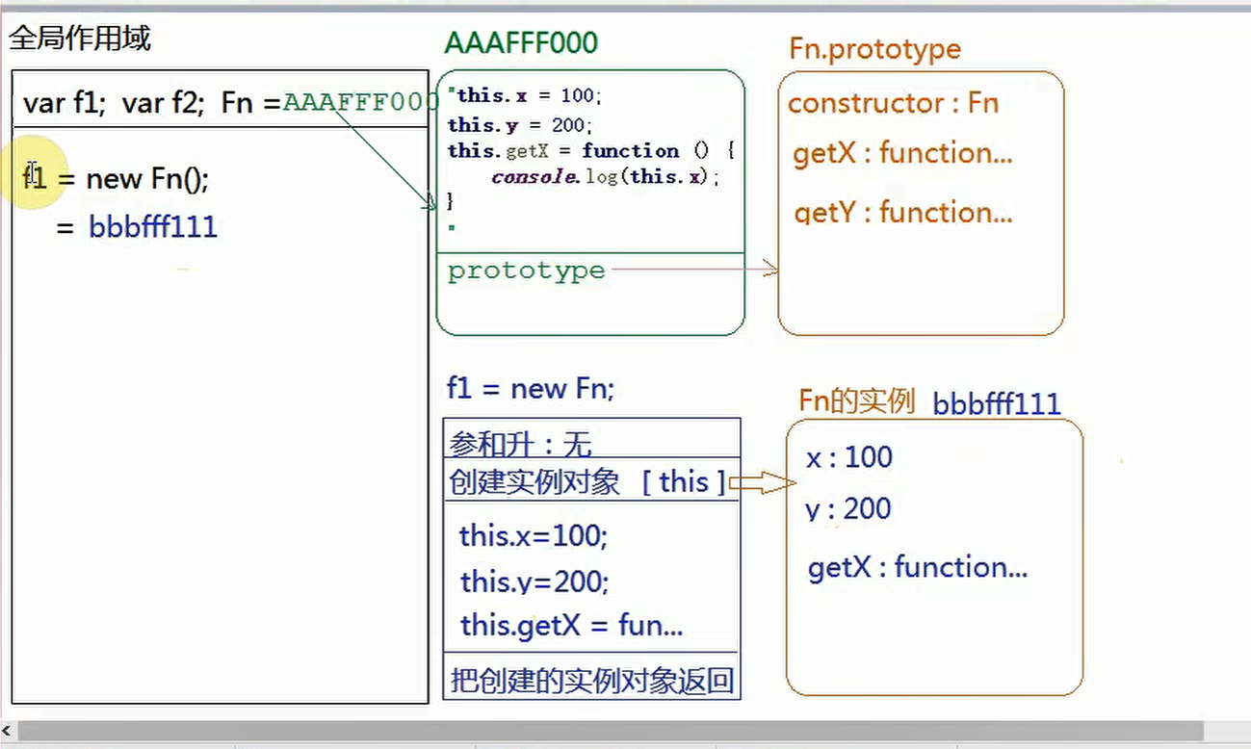开辟的堆内存中有一个属性constructor;存储的是当前类本身

3每一个对象(实例)都有一个_proto_(原型链)属性,这个属性指向当前实例所属类的原型(不确定所属的类,都执行object.prototype)

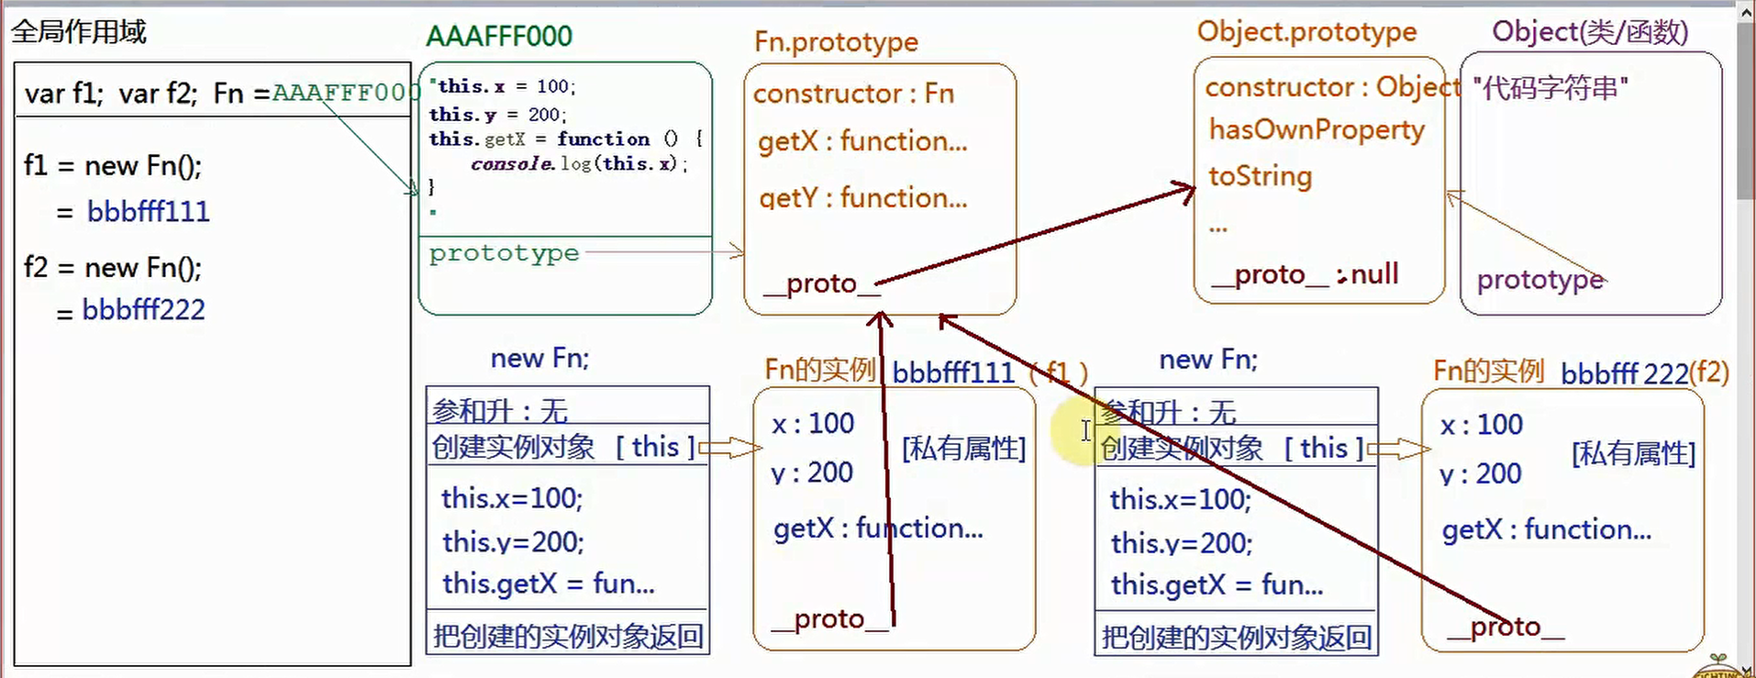

**function** Fn() {  
 **this**.x=100;  
 **this**.y=200;  
 **this**.getX=**function** () {  
 console.log( **this**.x);  
 }  
}  
Fn.prototype.getX=**function** () {  
 console.log(**this**.x);  
  
};  
Fn.prototype.getY=**function** () {  
 console.log(**this**.y);  
}  
**var** f1=**new** Fn;  
**var** f2=**new** Fn;  
console.log(f1.getX===f2.getX);  
console.log(f1.getY===f2.getY);  
console.log(f1.__proto__.getY===Fn.prototype.getY);  
console.log(f1.__proto__.getX===Fn.prototype.getX);  
console.log(f1.getX===Fn.prototype.getX);  
console.log(Fn.constructor);  
console.log(Fn.prototype.__proto__.constructor);  
f1.getX();  
f1.__proto__.getX();  
f2.getY();  
Fn.prototype.getY();

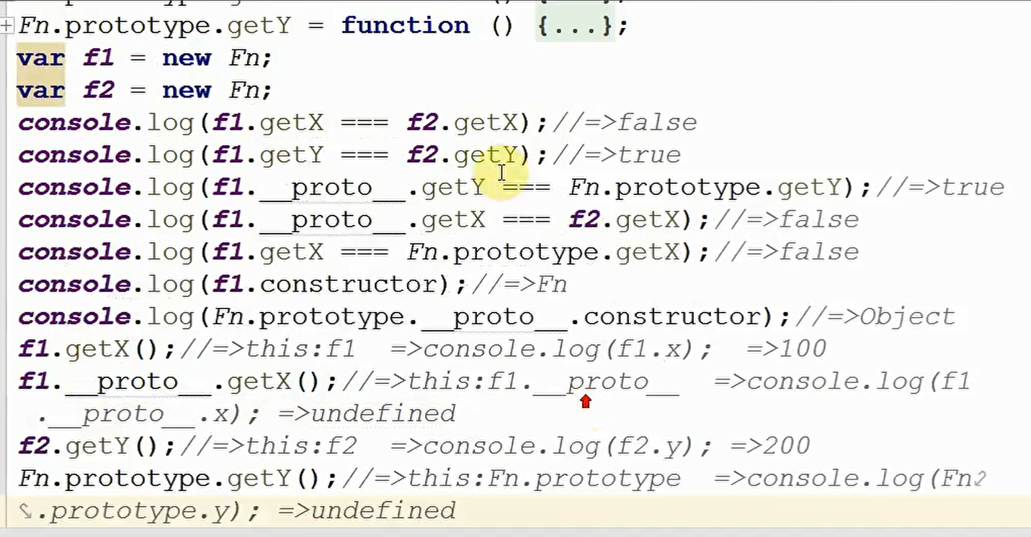

2.5.7复习:

1.

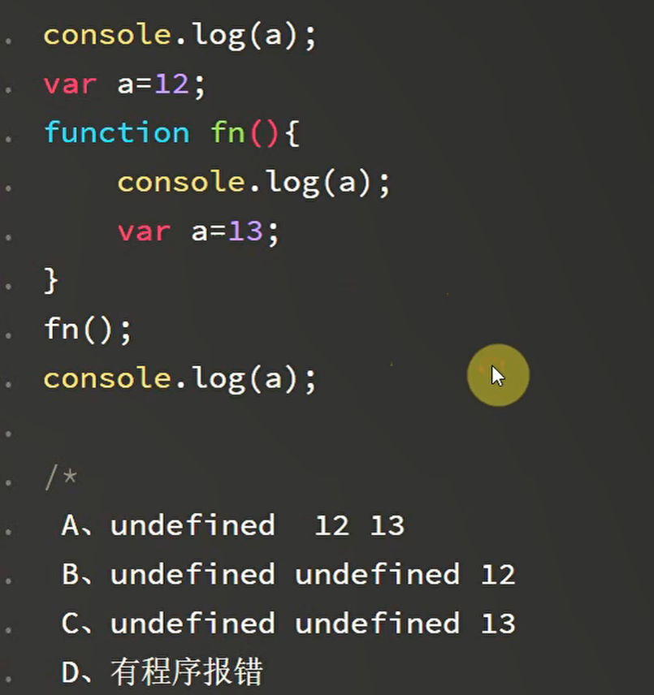

(B)

2.

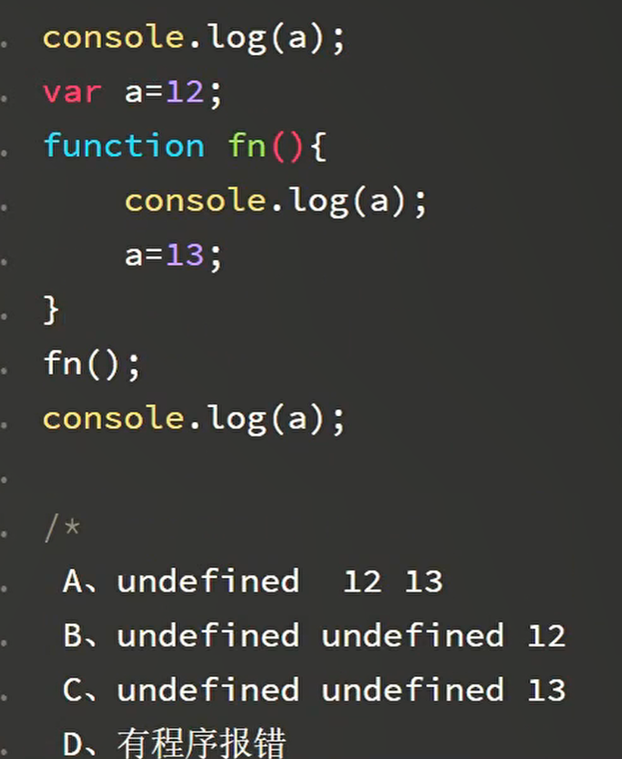

(A) 私有作用域下,没有就向上级作用域查找

3.

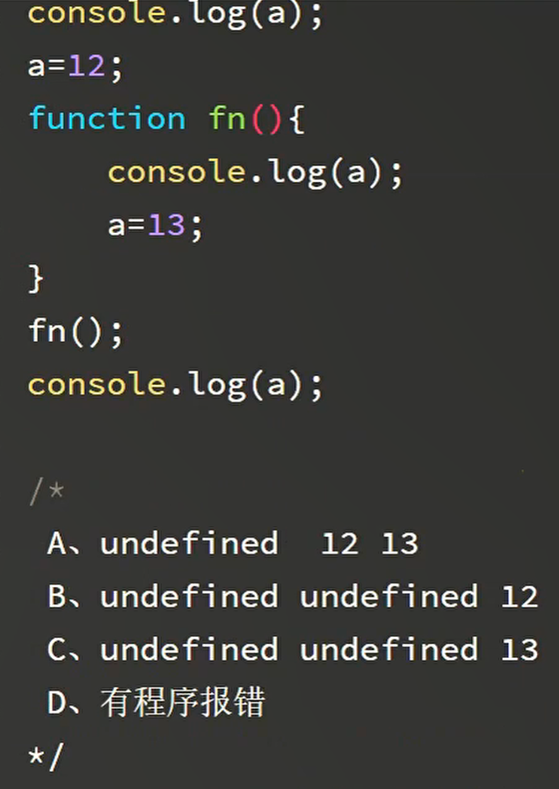

(D) 报错的

4.

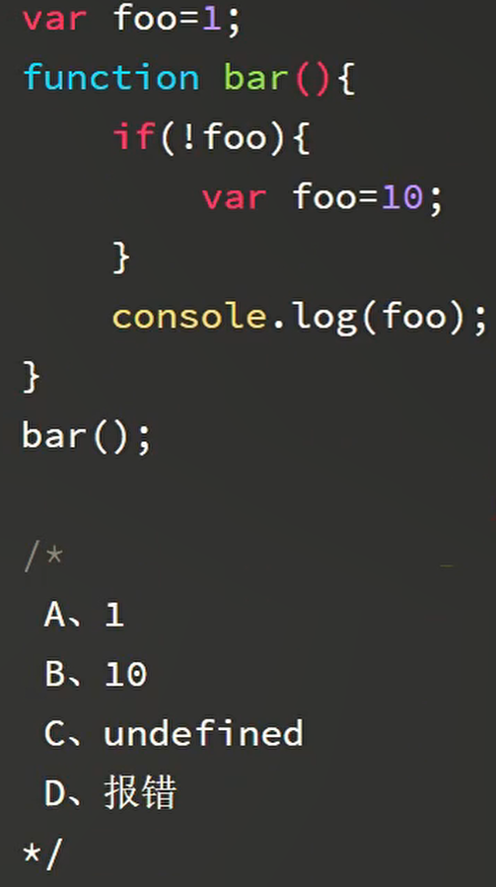

(B) 条件判断中无论是否成立, 都要进行变量提升. 新浏览器中,对函数指示进行提前声明. 那么foo就是如果不等于undefined就是!.加个!就是判断是否等于

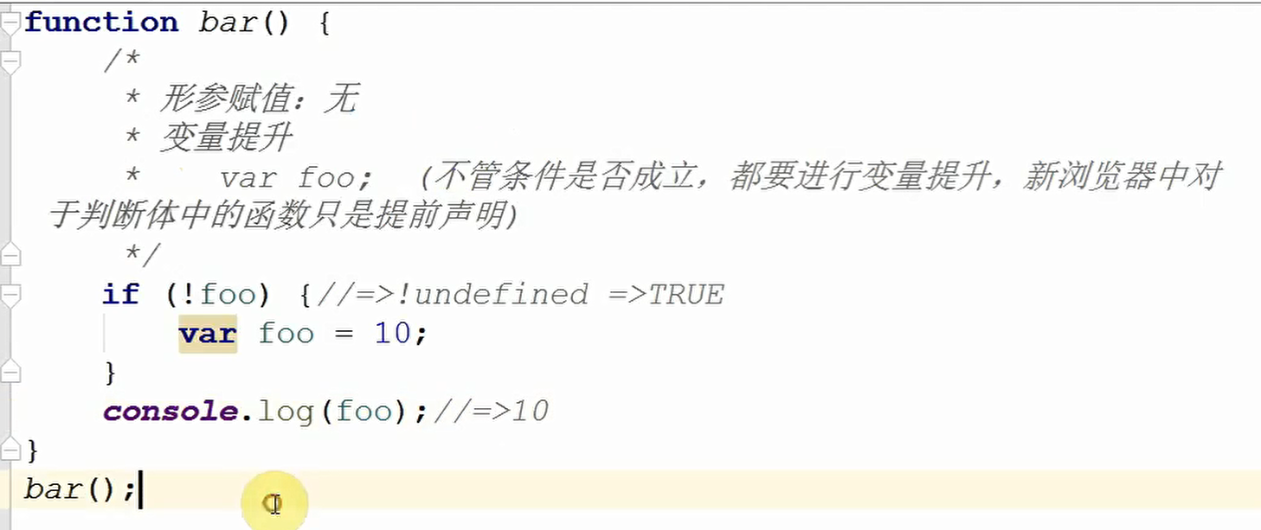

5.

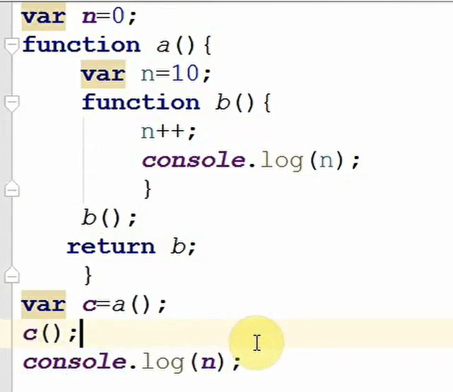

解题思路: 11 12 0

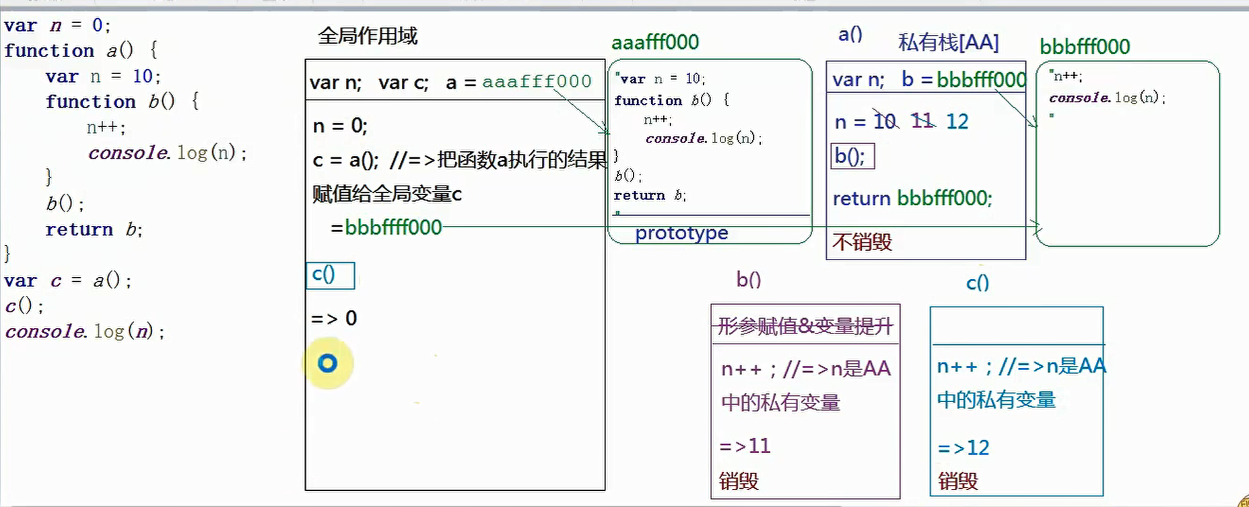

注意:函数定义和声明是开辟出一个堆内存.在执行的时候是形成一个私有作用域,栈内存.一般大的包含是不销毁的.小的执行一般会销毁.

var c=a(),是指函数a执行的结果赋值给全局变量c.这点是容易忽略的.

6.

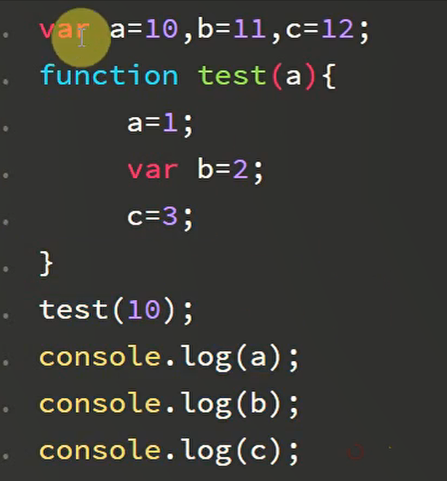

10 11 3

这里注意的是,形参赋值后a=10,形参赋值后的是私有的.全局下的a还是10.跟text没关系. 这里体现出形参赋值是私有变量.

7.

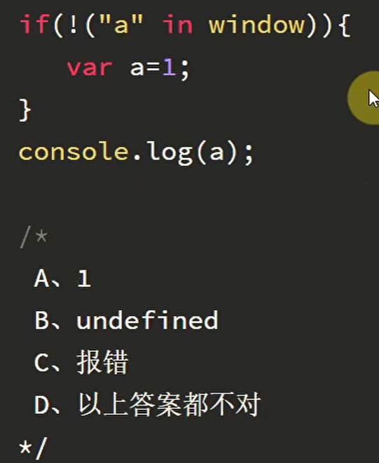

全局作用域下声明的变量,也相当于给window设置了一个属性.而且两者之间建立了映射机制. <=>window.a=undefined !取反就是false,这个条件不成立.

(B)

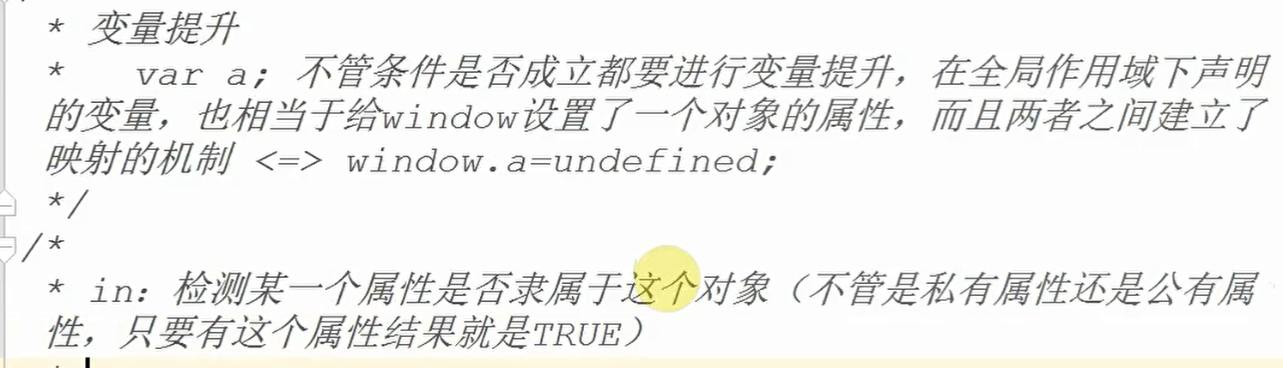

8.

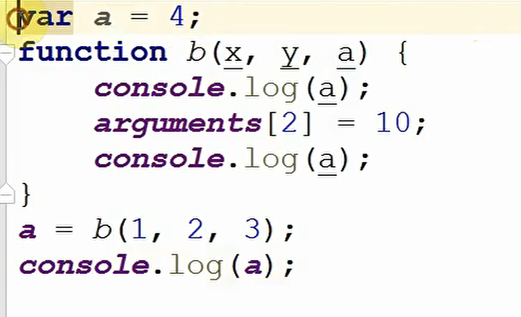

3 10 undefined

难点是最后一个是undefined. 因为a=b(1,2,3)是指 b把自己的返回值赋值给a,因为b中没有return.所以无法返回,

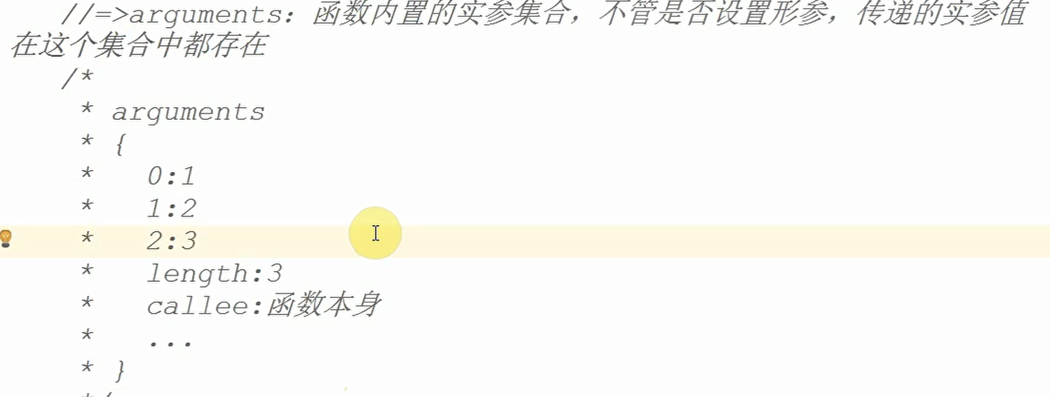

在js的非严格模式下,函数中的形参变量和arguments存在映射机制(相互影响)

1第一个形参变量值修改为100,那么agument[0]的值也跟着修改为100.

2 aguments[1]的值修改为200,那么aguments的第二个形参变量y的值也会跟着修改为200.

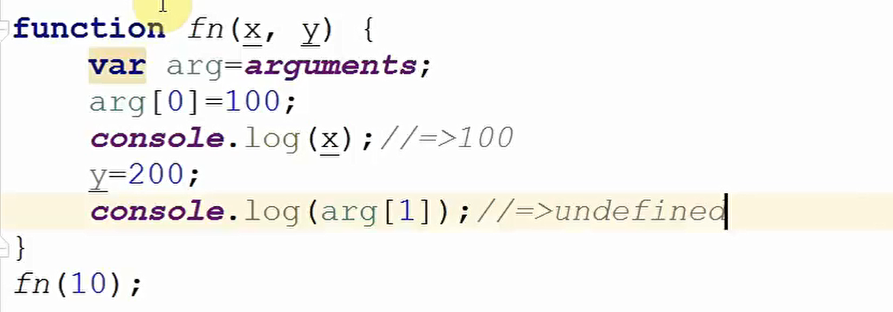

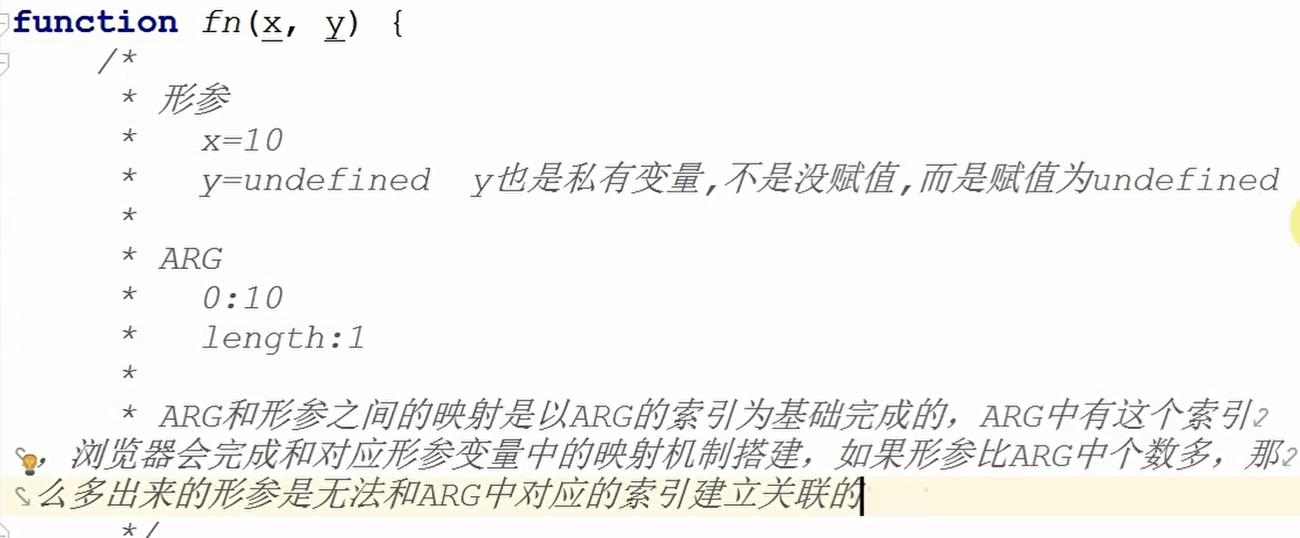

arguments和形参的映射机制建立在函数执行后形参赋值的一瞬间,此时能建立映射机制的建立,不能建立,以后不管怎么操作都不能建立.

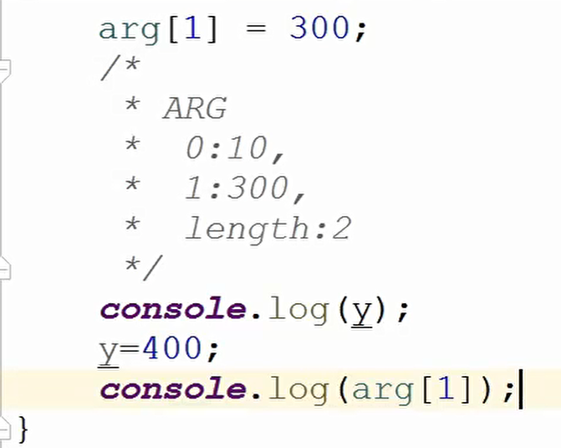

* + 1. JS严格模式与非严格模式的区别

严格模式

在当前作用域的’第一行’添加use strict 即可,这样在当前作用域中就开启了JS的严格模式.

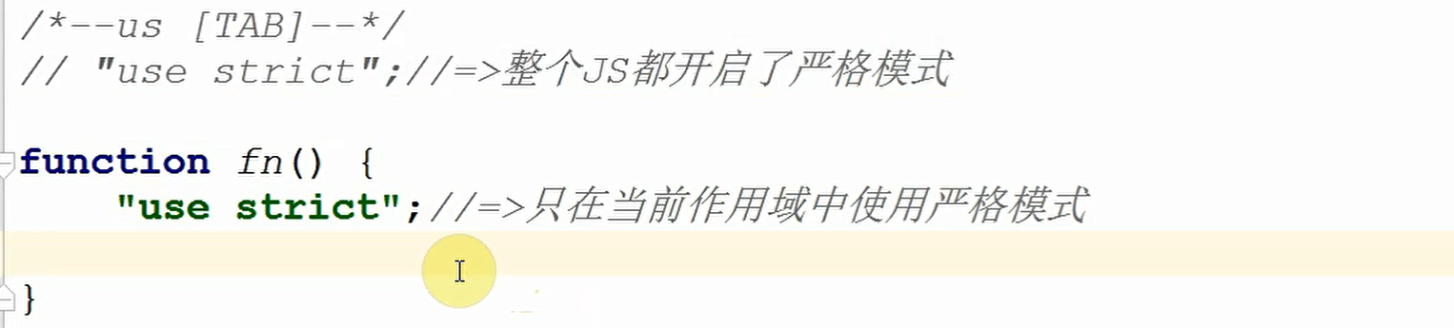

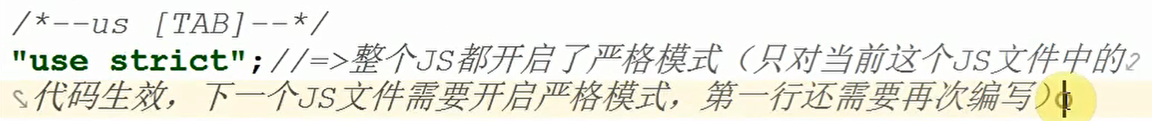

真实项目中,我们会把所有的js文件合并压缩为一个导入到页面中.

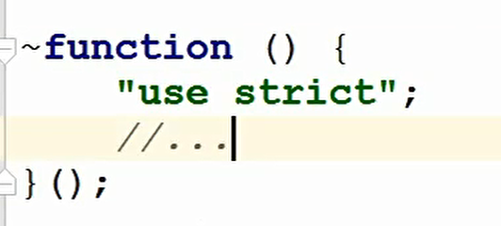

严格模式与非严格模式区别:

1 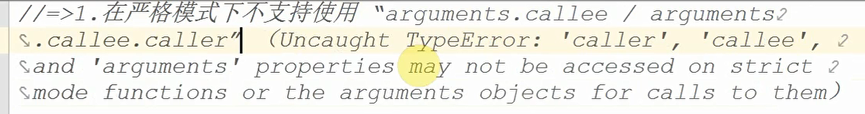

2 严格模式下,arguments和形参不存在映射机制.

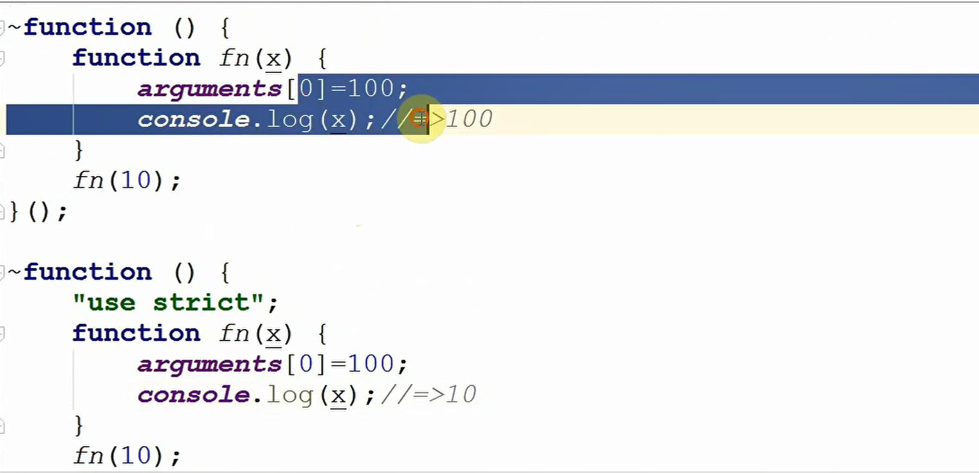

1. 在严格模式下,不允许给一个对象重复设置属性名的obj={n:10,n:20}这是错的.

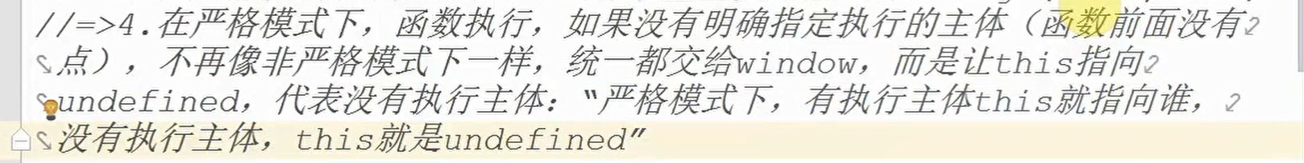

eg

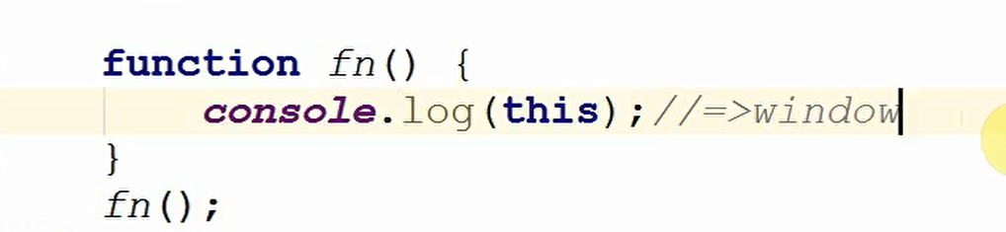

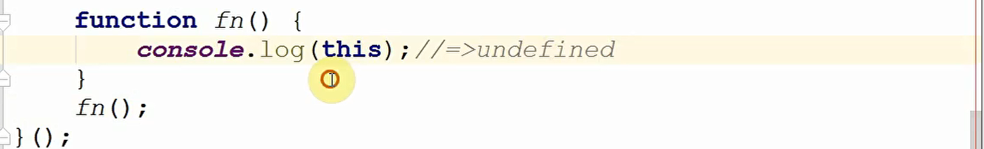

2.5.9 逻辑与&&和逻辑或**||**

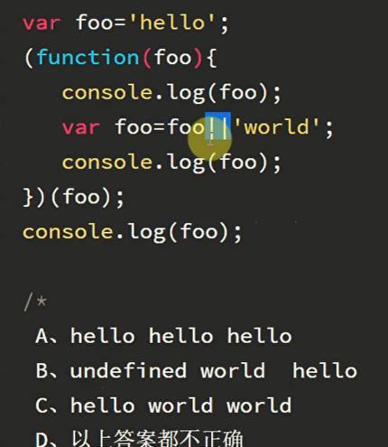

hello hello hello  
(function(){}) 这是自执行函数执行.

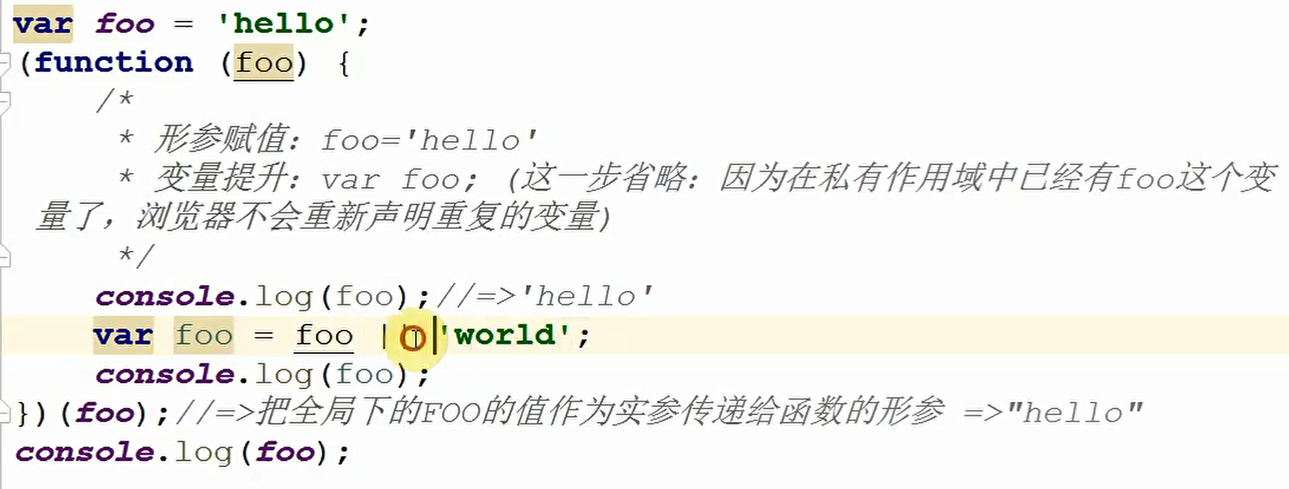

1.条件判断中使用它们

2.赋值操作中,只看第一个

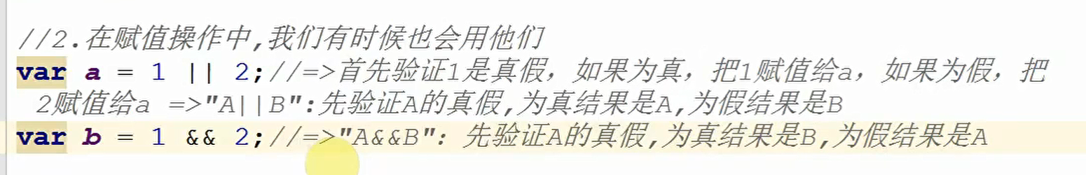

真实项目中:

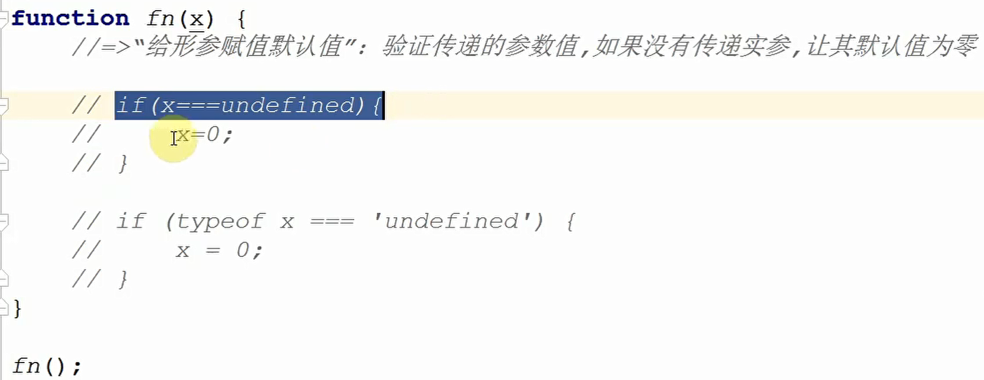

第二种方案

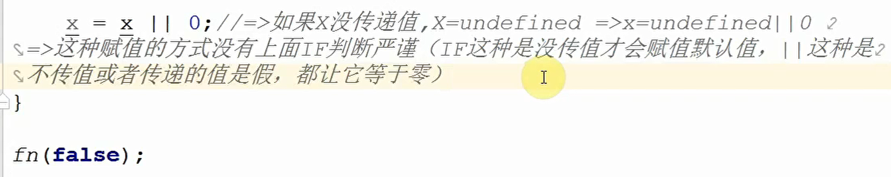

回调函数

把一个函数用参数的方式传递给一个函数

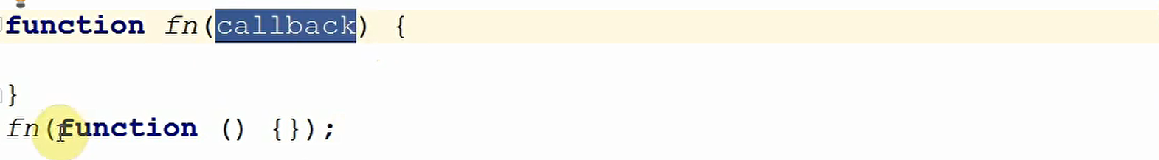

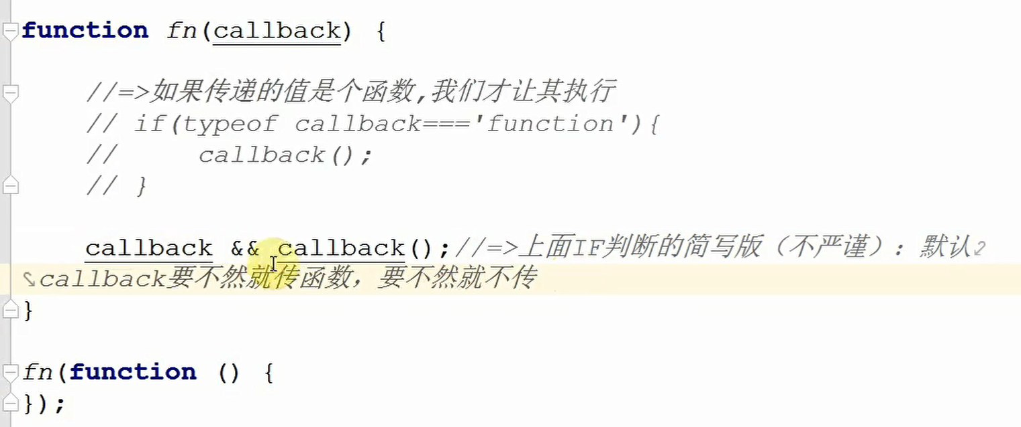

3.逻辑与和逻辑或的混合模式

优先级: && > **||**

1. **|| 的实战应用:形参赋值默认值(初始化默认值)**

在ES6新语法规范中可以直接给形参设置默认值

function fn (x=0){

//如果x没有传递值,默认值是0,一旦传递值,不管传递的是啥,都是按照传递的值处理的

console.log(x);

}

fn(); // => 0 fn(null) => null

fn(undefined) => 0; fn(false) => false;

**案例:**

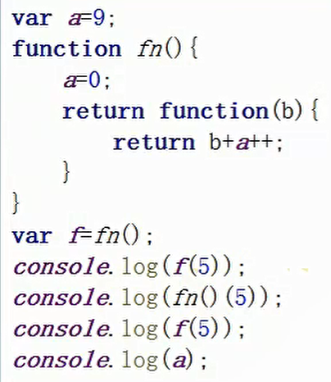

**这里要理解fn(5)和fn()(5)的区别**

**fn()(5) 先执行fn,在把返回值再执行 这里的fn等于在执行一遍,那么a就又等于0了.**

**return 返回也是开辟出一个堆内存**

**第三次的fn(5) 此时a向上作用域查找,就是a=1的时候.**

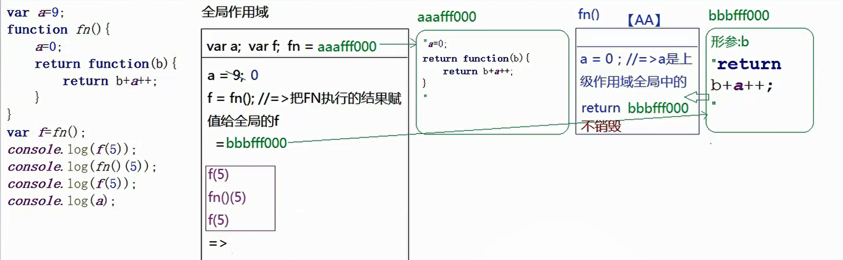

**console.log(fn(5))**

**console.log(fn()(5)) 这里的把fn再执行一遍,就等于又是a=0,再形参赋值5.**

**console.log(fn(5)) 这里的a要向上查找,a=1**

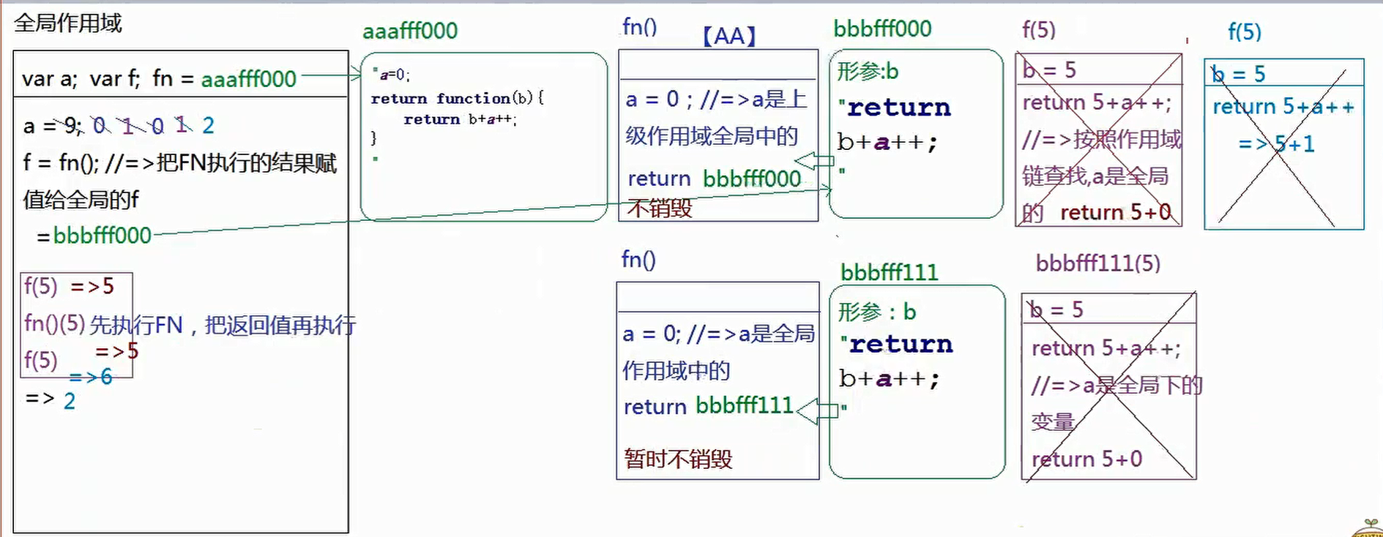

案例

1

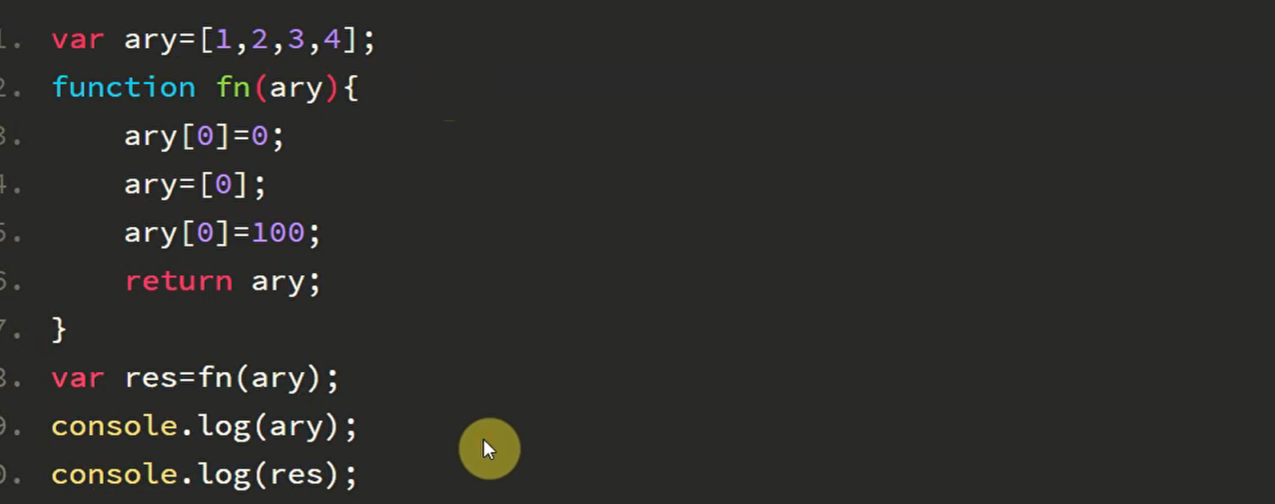

数组也开辟出一个堆内存,形参赋值是私有变量. 这里会变成0 1 2 3 是因为把全局变量的值赋值给了形参,让他们操作了同一个地址空间,使得全局变量的ary也发生了改变.

ary=[0]开辟出一个堆内存空间.bbbffff222

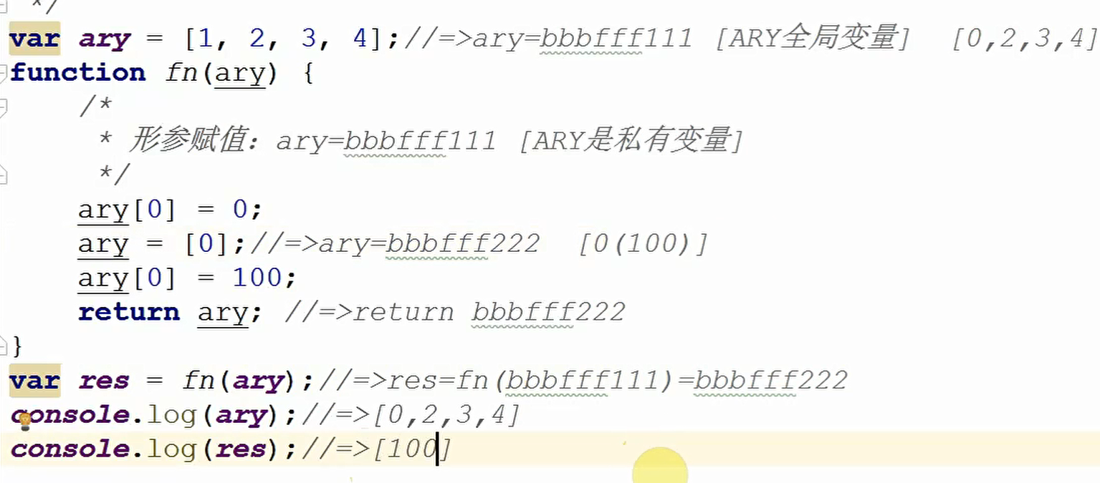

2

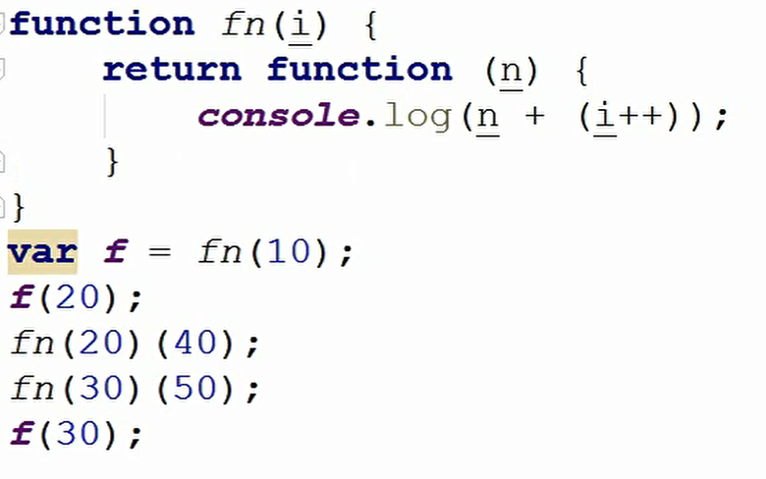

30 60 80 41

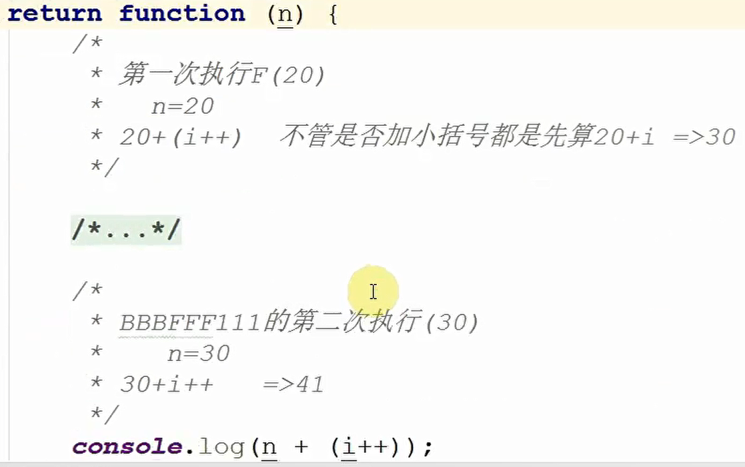

var f=fn(10) f=fn(10)BBBFFF111 第一次fn执行 i=10, return一个函数 BBBFFF111

f(20) 第一次执行小f(20),n=20. i不是私有变量往上级作用域查找.就是i=10 i=>11

f(20)(40) 第二次执行fn,i=20,又重新ruturn等于是重新开辟出一个地址.

f(30)(50) 第三次执行

f(30) 第一次执行之后返回的结果,此时i=11. =>41

3

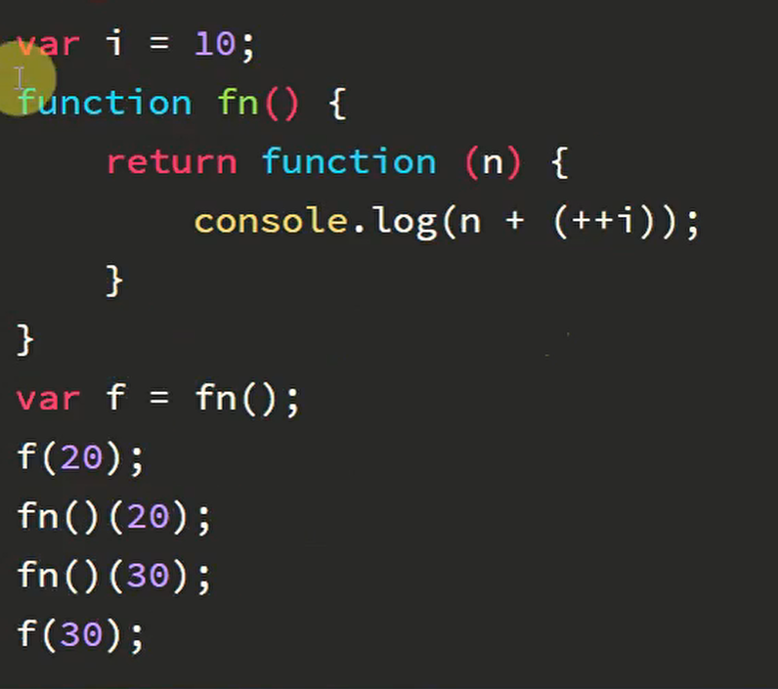

这种题目要注意几个形参,尤其注意形参套形参,要多练,多滤清关系,是重新开辟还是扔操作统一地址空间.通常两个都传值.就是重新开辟新的空间,不使用第一次的地址空间.

fn()(30) ,老是忘记,实在记不住,就是把fn重新执行一次,在把返回值

31 32 43 44

分清fn()(30)和fn(5)(30)的区别.fn()(20)等于是把fn在执行一遍.即console.log(n+(++i))又执行一遍.

而上面的f(20)(30) 等于是把自己带进去赋值,重新开辟出一个堆内存空间.

4

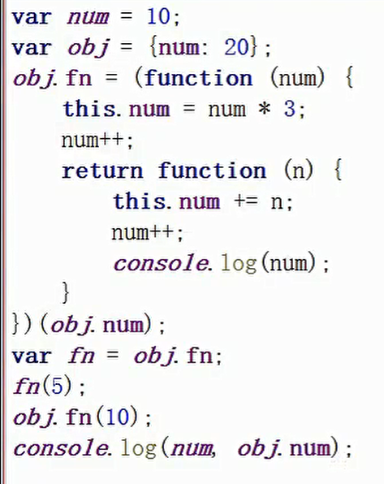

这道题自己的问题是没有搞清楚obj.fn=(function({})) 少了一张图,少了一个步骤

自执行函数执行老是忘记,自执行函数中,this一般是window.全局下的num改变.

形参赋值使得num=20.参与运算从而改变.顺序是num=20.在运算使得20*3=60即是this也就是window.

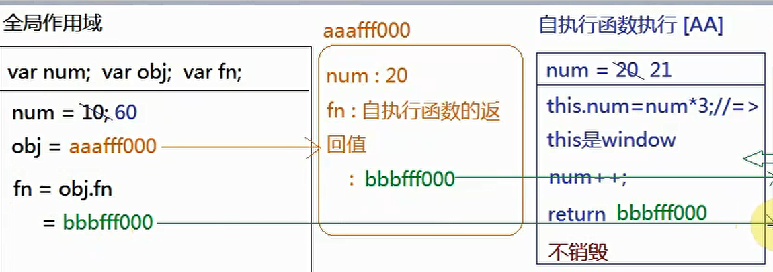

注意: 难点是自执行函数中[AA]中,num和obj的num是两回事.obj.fn中this.num的是指obj 下的 num:20.而不是自执行函数中的22.

这里obj(10)的num++以及fn(5)的num++是作用域同一个自执行函数中的num的.跟obj.fn中的this.num是没有关系的. 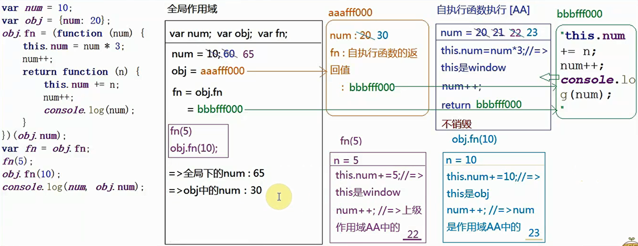

5.

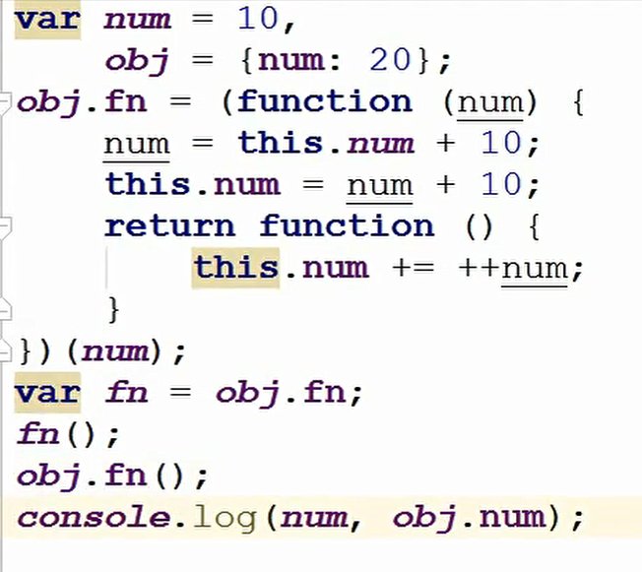

51 42

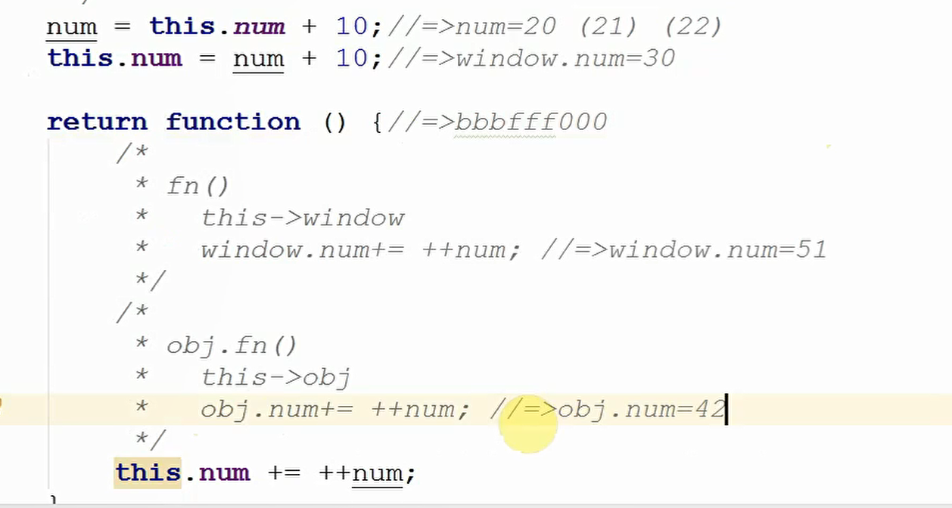

obj.fn 自执行函数返回值.所以obj.fn 只算return里面的.

面试题

1

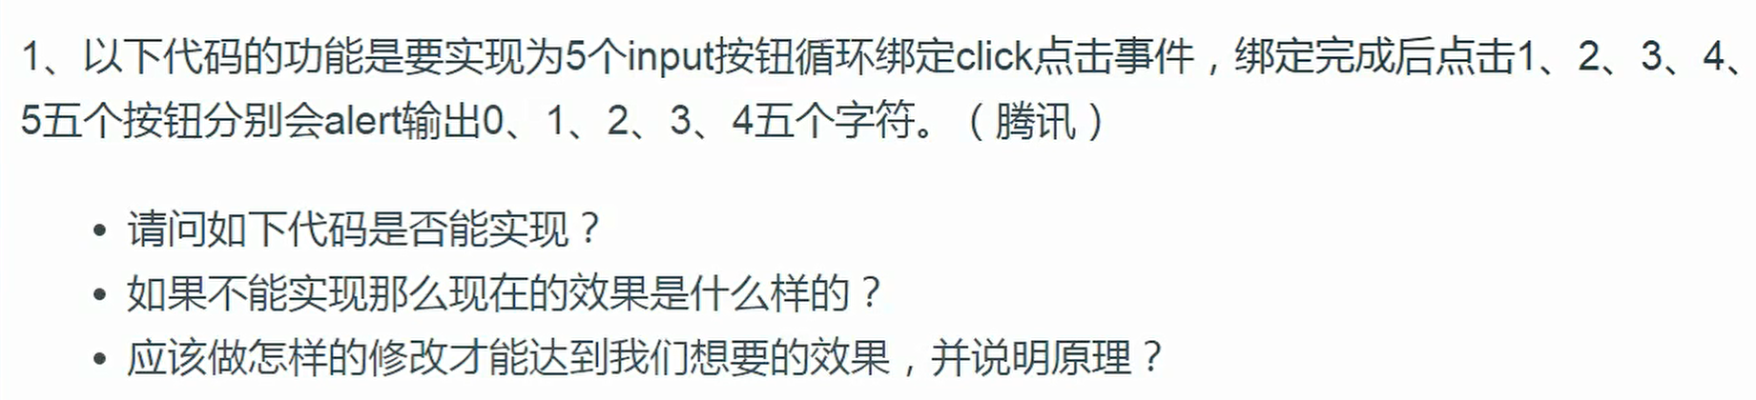

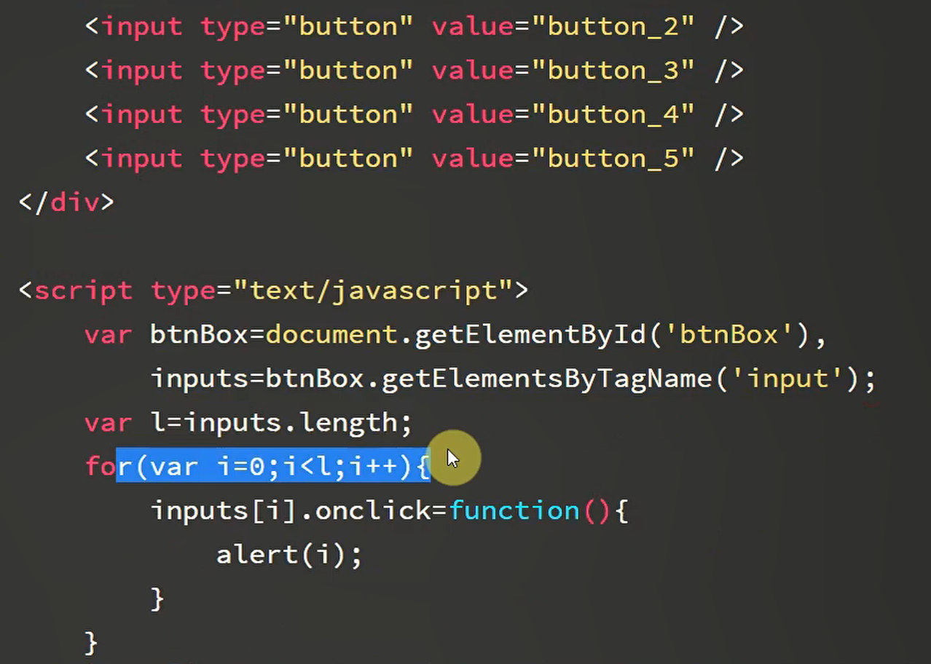

1. 为什么不行?

所有事件绑定是异步编程,当触发点击行为,绑定方法执行的时候,外层循环已经结束;

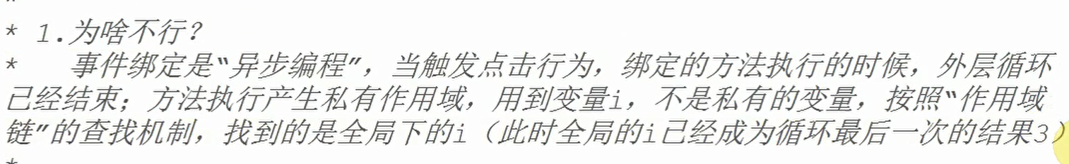

1. 如何解决

1自定义属性

1. 闭包
2. ES6

闭包的方法

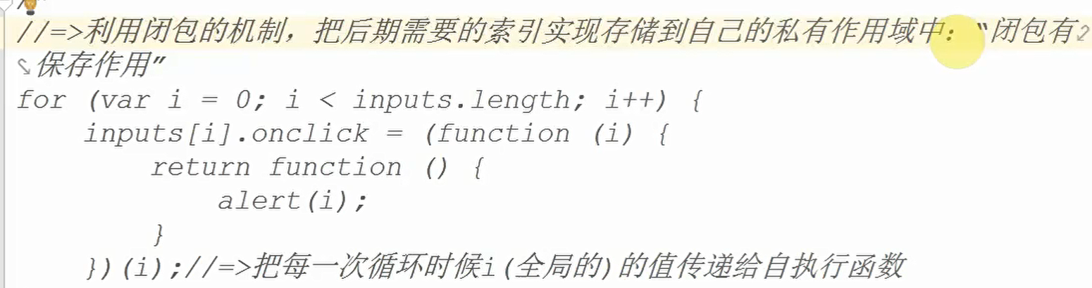

解析原理图:

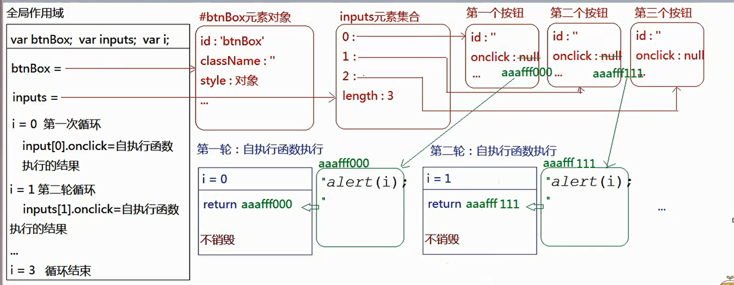

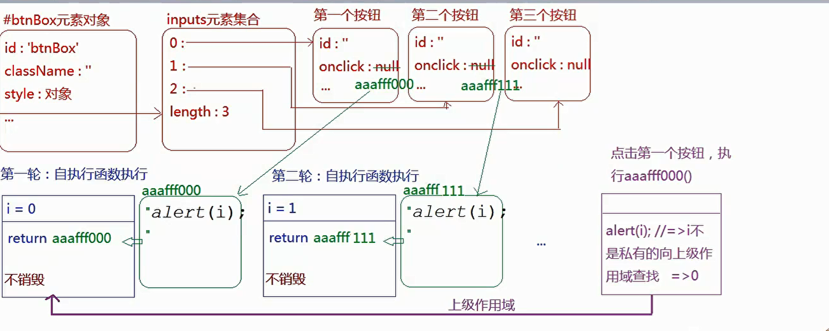

每一次循环,都执行自执行函数形成一个私有作用域(不销毁),里面设定一个私有变量i,让i村粗后期需要用到的索引.第一个作用域:i=0; 第二个作用域:i=1

点击触发方法执行,用到变量i.向对应的上级作用域(没有销毁的那个)查找,而上级作用域中存续的i的值就是我们需要的索引

**ES6语法**

直接var=>let

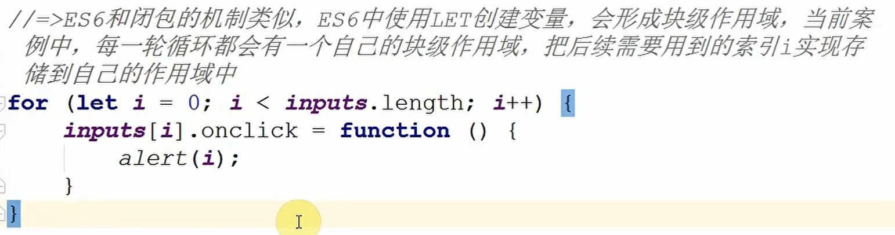

2 考察this指向问题

**背**

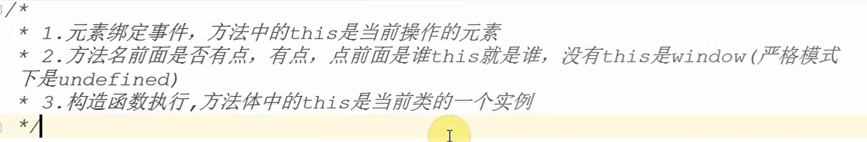

1

<script>  
 **var** fullName='language';  
 **var** obj = {  
 fullName:'javascript',  
 prop:{  
 getFullName:**function** () {  
 **return this**.fullName;  
 }  
 }  
 };  
 console.log(obj.prop.getFullName());  
 **var** test=obj.prop.getFullName;  
 console.log(test());  
</script>

answer:

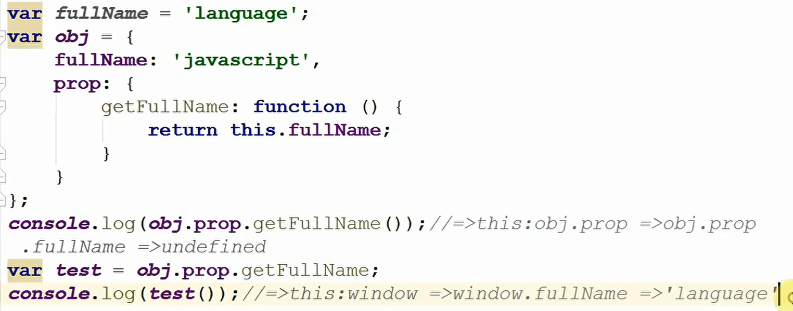

2

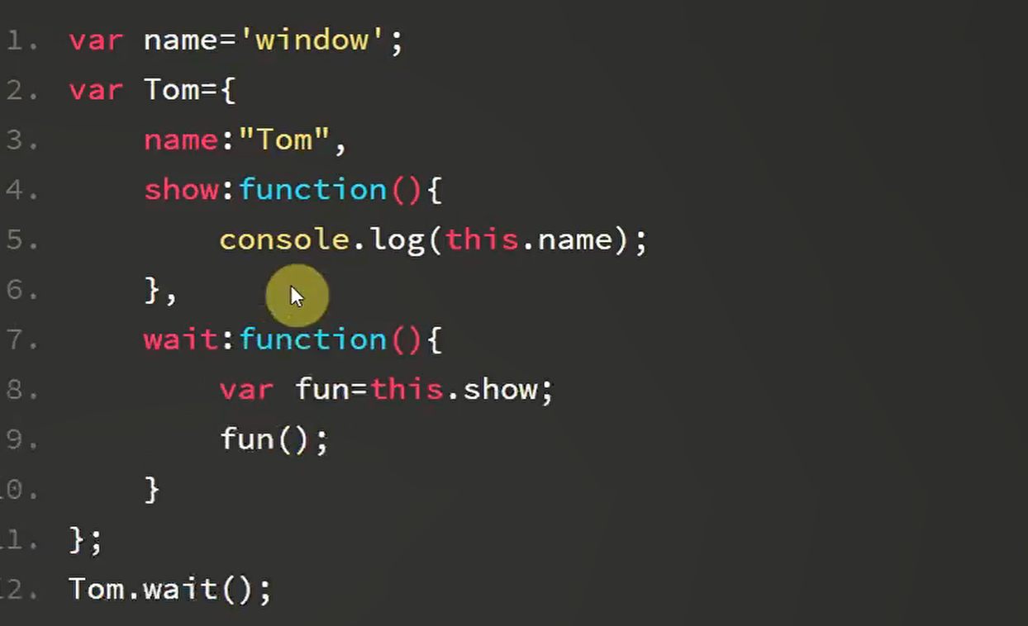

answer:

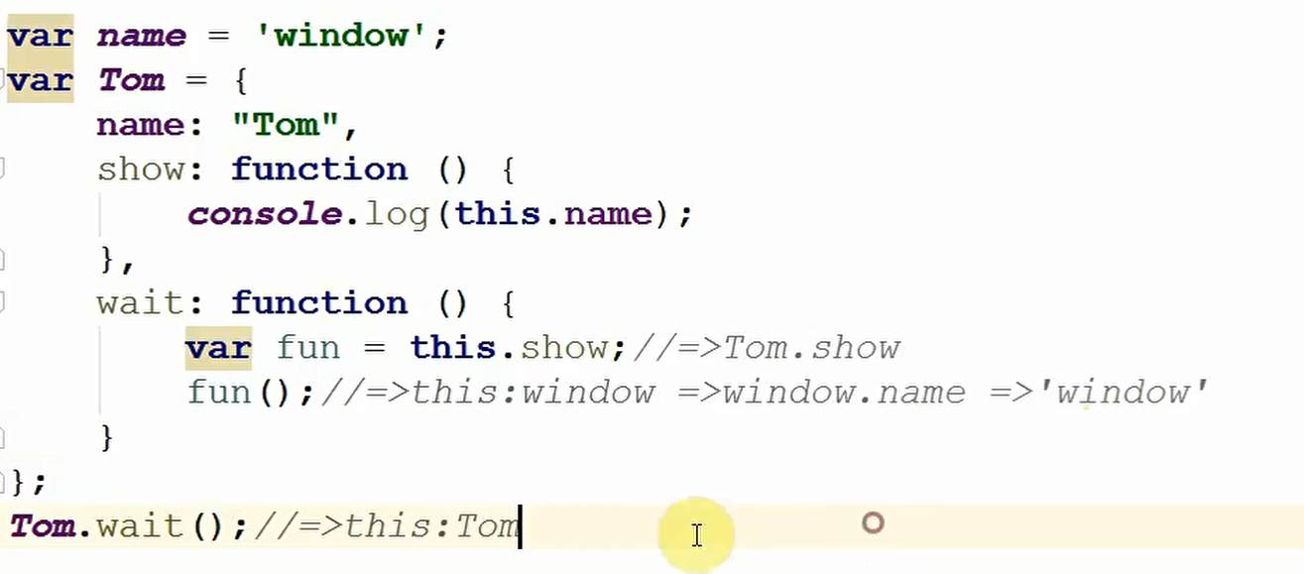

1. 关于原型重定向问题

☆ 什么都不想就是画图

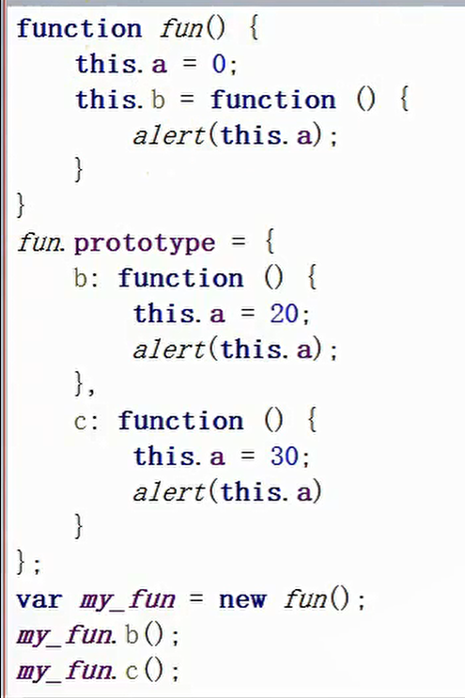

重定向原型

自己开辟的堆内存不知道是谁的实例就指向object.原型(prototype).浏览器默认开辟的堆内存会在空闲时期把不占用的释放掉.

1自己开辟的堆内存没有constructor的这个属性,导致类的原型构造函数缺失.

解决:自己手动在堆内存中增加constructor属性.

2当原型重定向后,浏览器开辟的那个原型堆内存会被释放掉,如果之前已经存储了一些方法或者属性,会丢失.(所以:内置类的原型不允许重定向到自己开辟的堆内存,因为内置类原型上自带很多属性方法,重定向后都没了)

什么时候需要:

就是给自己的原型(批量)添加方法.

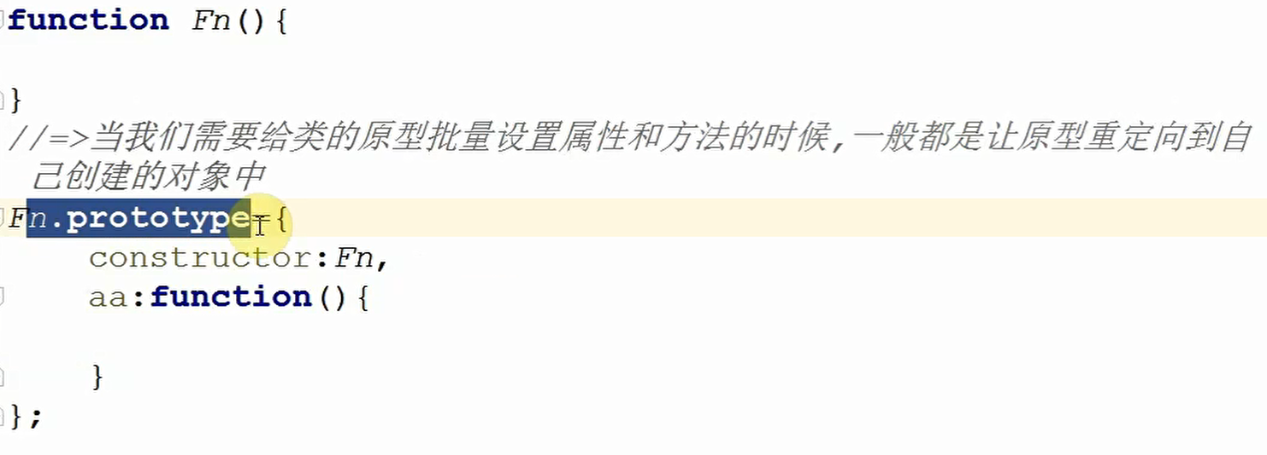

my_fun.b() 画图看自己有没有这个方法.没有就向上找

案例：

function fun(){  
 this.a=0;  
 this.b=function () {  
 alert(this.a);  
 }  
}  
fun.prototype={  
 b: function () {  
 this.a=20;  
 alert(this.a);  
 }  
 c:function () {  
 this.a=30;  
 alert(this.a)  
 }  
}  
var my_fun=new fun();  
my_fun.b();  
my_fun.c();

解析图:

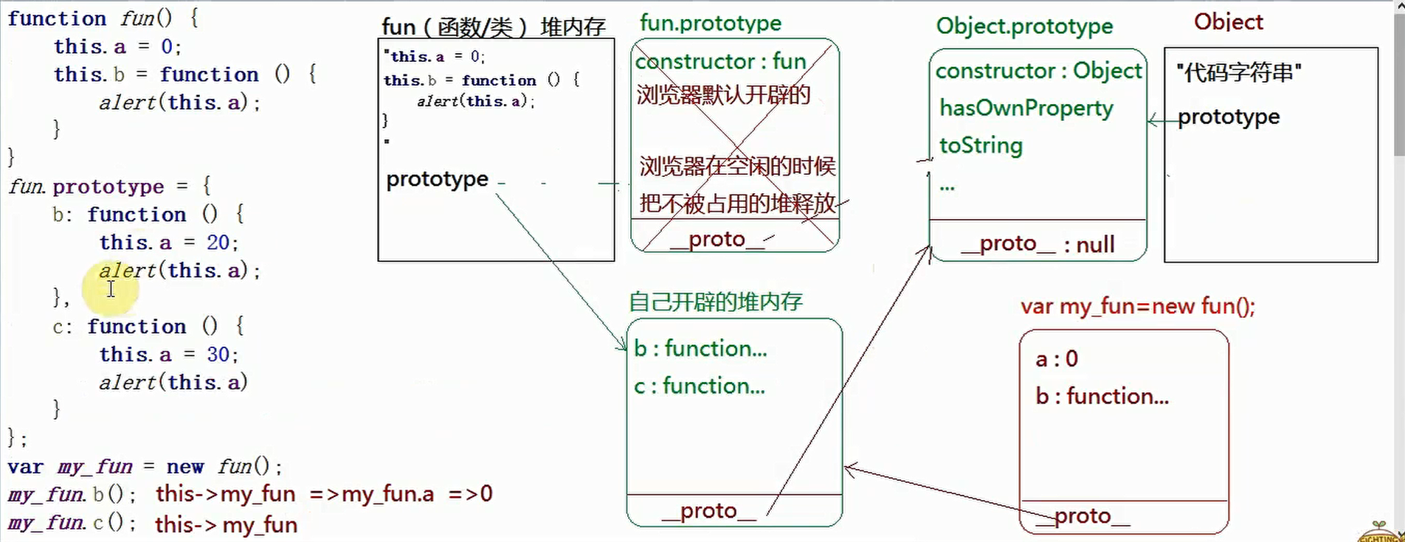

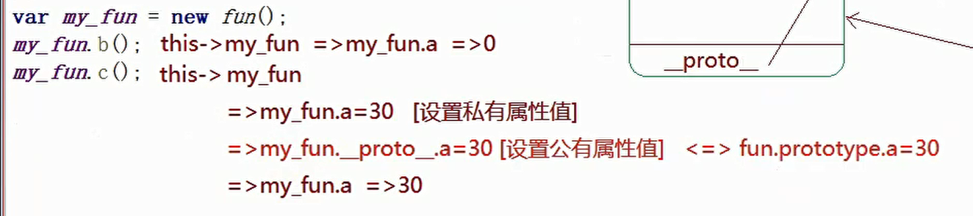

集合问题有点向.大的_proto_包含着小的_proto_,小的_proto_指向这个小的自己实例所在的类.类又很可能是别的大大大类的一个实例.

私有属性与公有属性

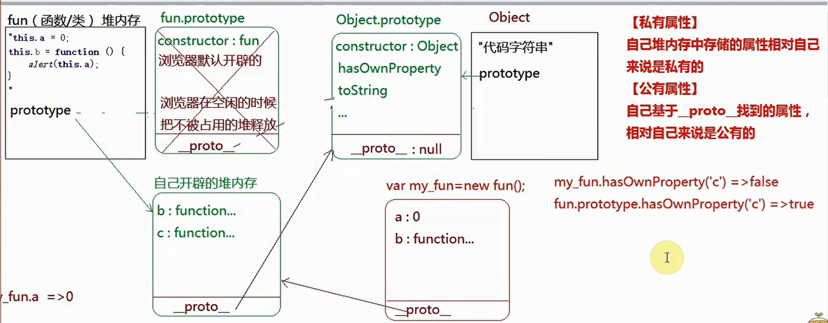

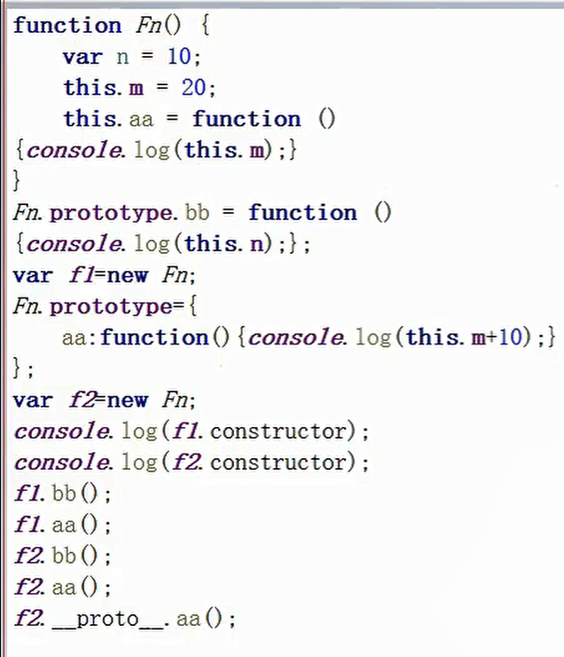

要注意var f1=new Fn 是在Fn:prototype ={aa:function({console.log(this.m+10)})}之前.而var f2=new Fn 是在Fn创建新对象之后,两者引用的不是同一个__ptoto__ .

this才跟var f1=new Fn 有关. 把this 的写到f1中.

解题

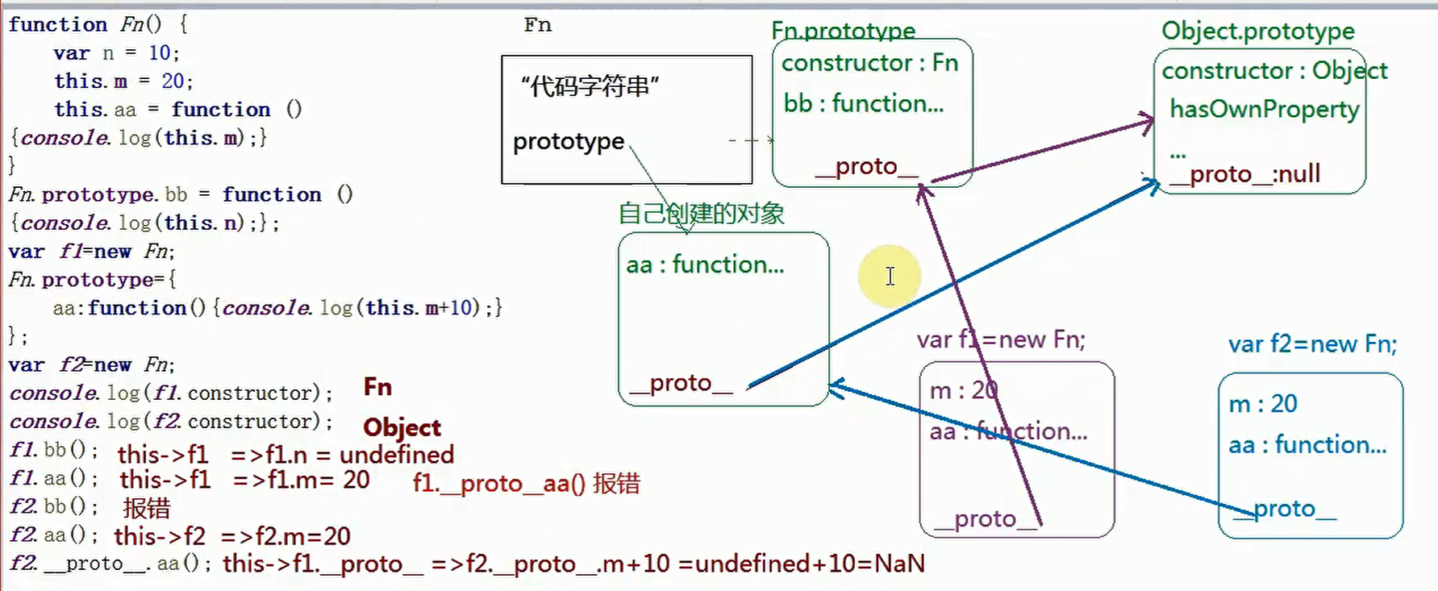

图要画对,解题才对. 原型图看this.

面试题主观题

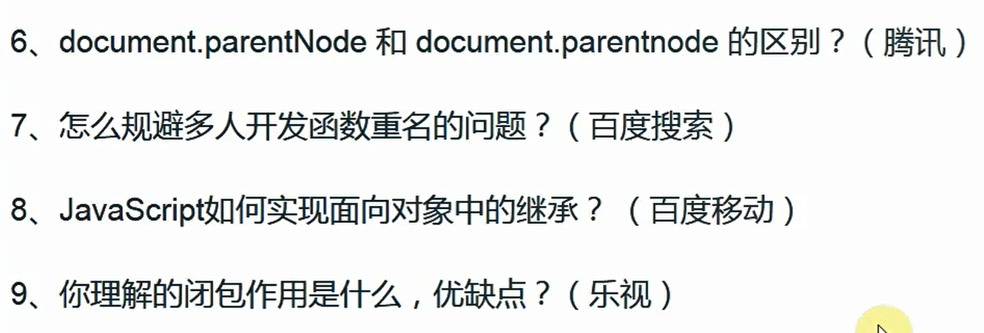

6.

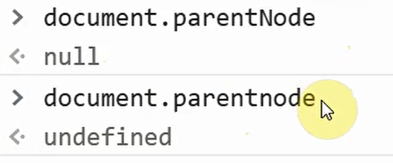

1. 基于单例模式实现自己模块化开发

把同一个属性的放在同一个命名空间.用谁就暴露谁

函数有三种角色

1. 普通函数

->堆栈内存释放

->作用域链

1. 类

->prototype:原型

->__proto__:原型链

->实例

1. 普通对象

->和普通的obj没有区别,就是对键值对的增删改查

三种角色之间没有必然关系

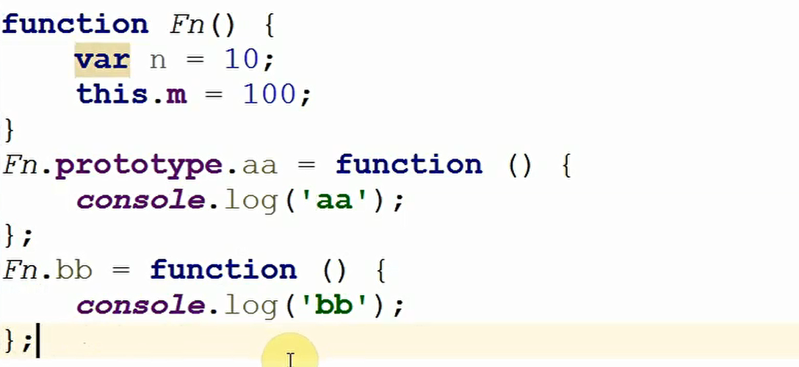

=>普通函数执行

Fn(); //=>this:window 有一个私有变量n 和原型以及属性bb没有关系

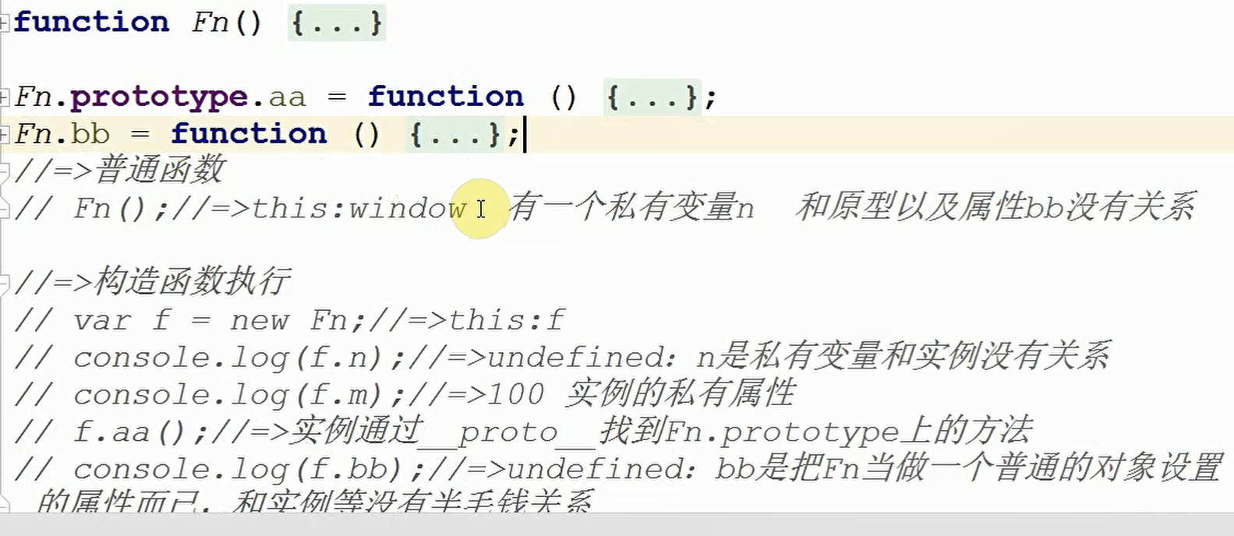

Number的两种角色

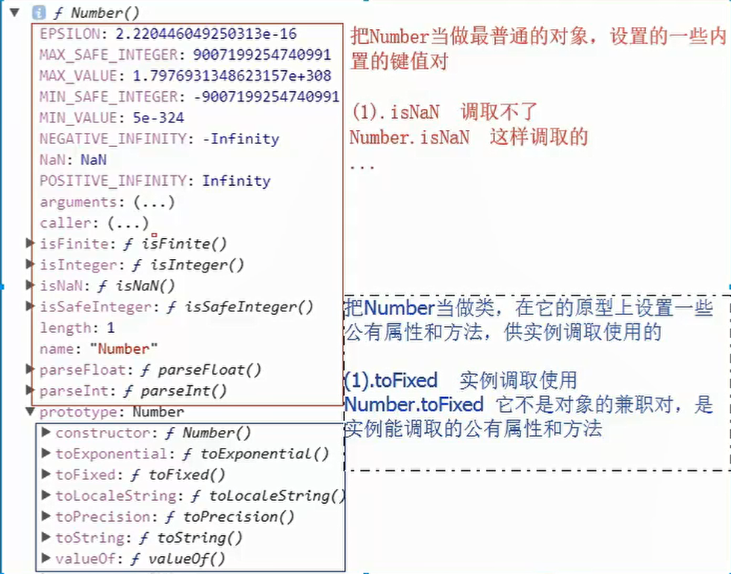

Array的两种角色

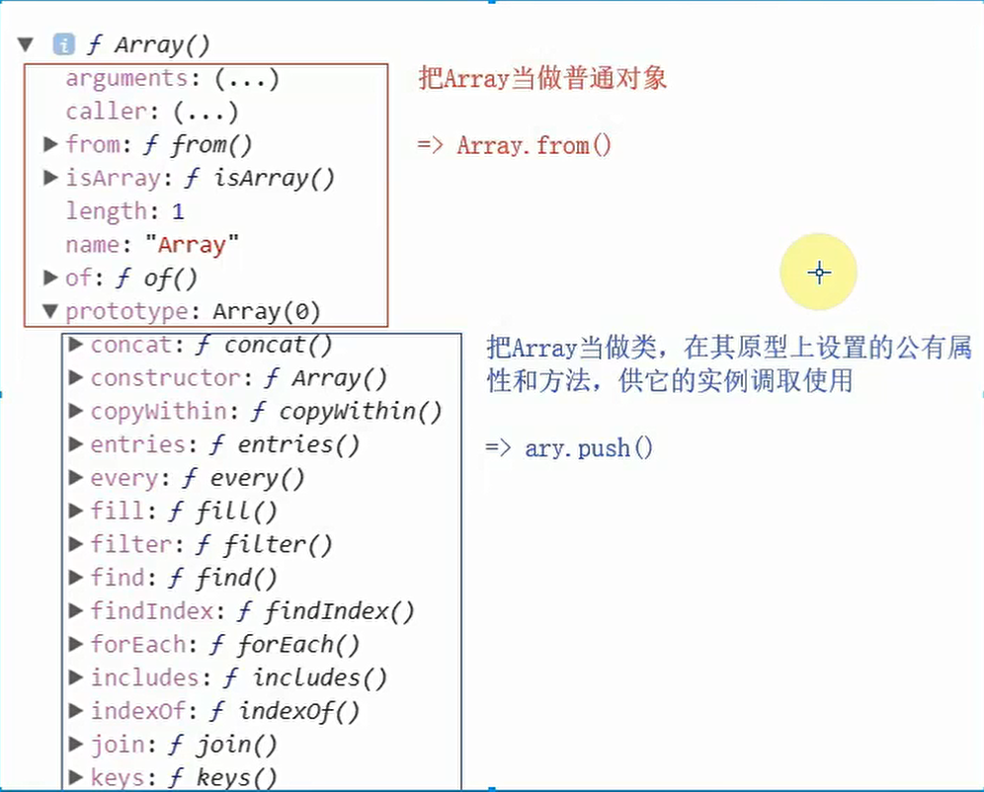

JQ这个类库中提供了很多方法,其中有一部分是写在原型上的,,有一部分是把它当做普通对象来设置的

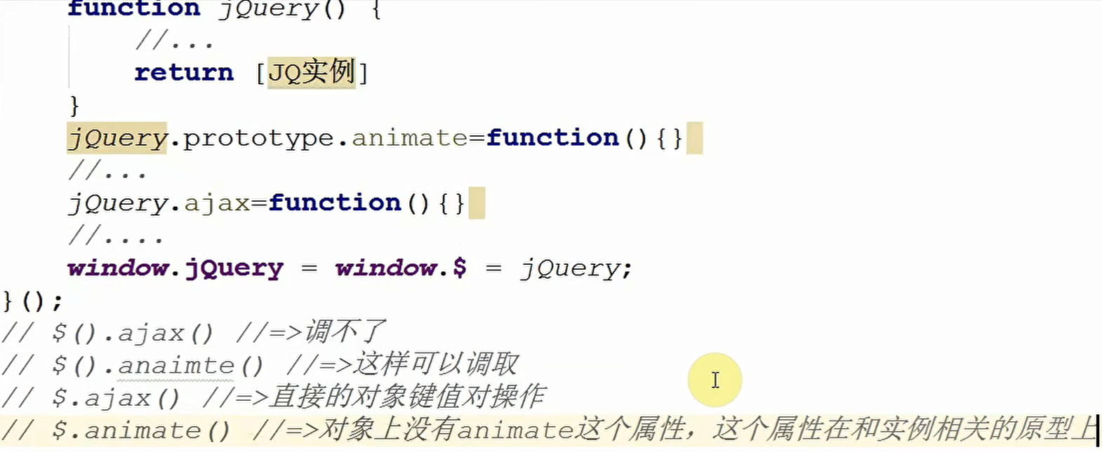

面试题二

阿里巴巴经典面试题

getName=function Foo() {

console.log(1);

return this;

}

Foo.getNName=function () {

console.log(2);

}

Foo.prototype.getName=function(){

console.log(3);

}

var getName=function () {

console.log(4);

}

function getName() {

console.log(5);

} //普通函数定义，使得一开始getName为5

Foo.getName();

getName();

Foo().getName();

new Foo.getName();

new Foo().getName();

new new Foo().getName();

解题思路：

1.Foo.getName 相当于给Foo.prototype添加一个方法

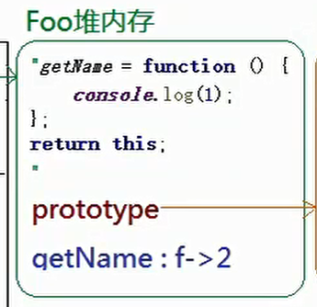

2. Foo.prototype.getName=function(){

console.log(3);

}

因为prototype指向__proto__，所以相当于constructor中添加一个方法。

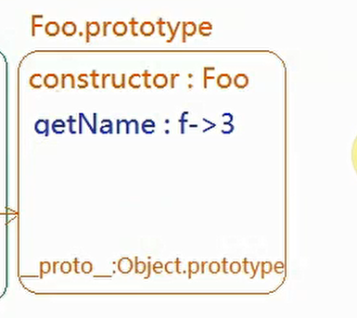

3. var getName=function () {

console.log(4);

}

变量提升 使得getname中为5现在为4

Foo.getName(); //把Foo当做一个对象，把Foo私有方法执行。

getName();

Foo().getName(); //先把Foo当做普通函数执行，先形成一个私有作用域，再形参赋值。按照作用域向上查找。



new Foo.getName();先红色为主体

new Foo().getName();蓝色为先

new new Foo().getName();黄先，再红，最后为绿

每次new，全局都是1

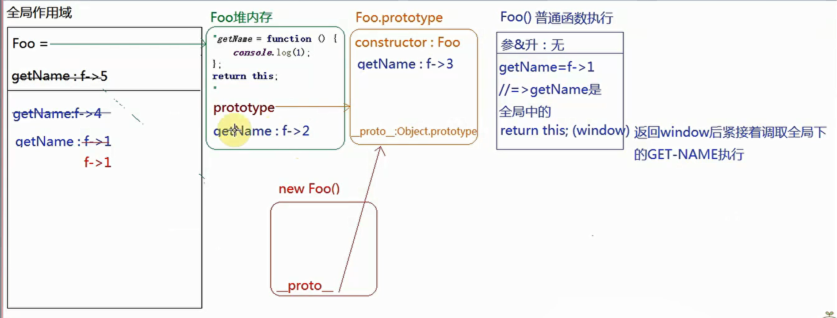

answer：

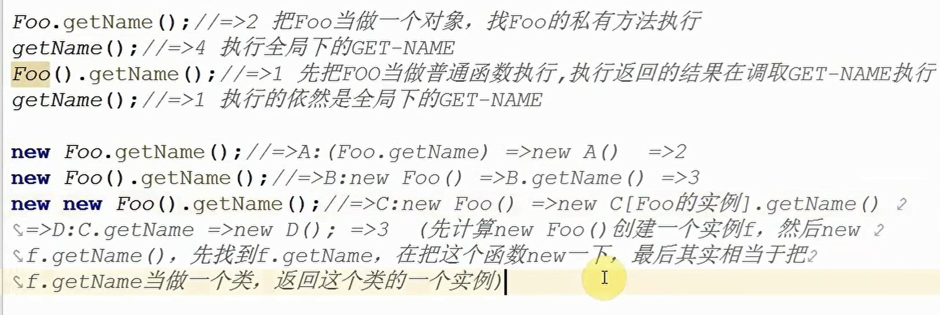

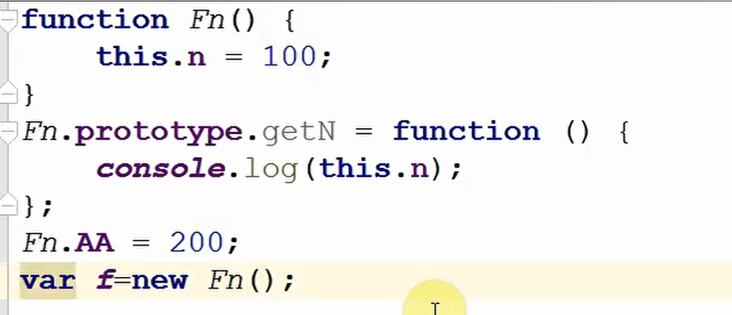

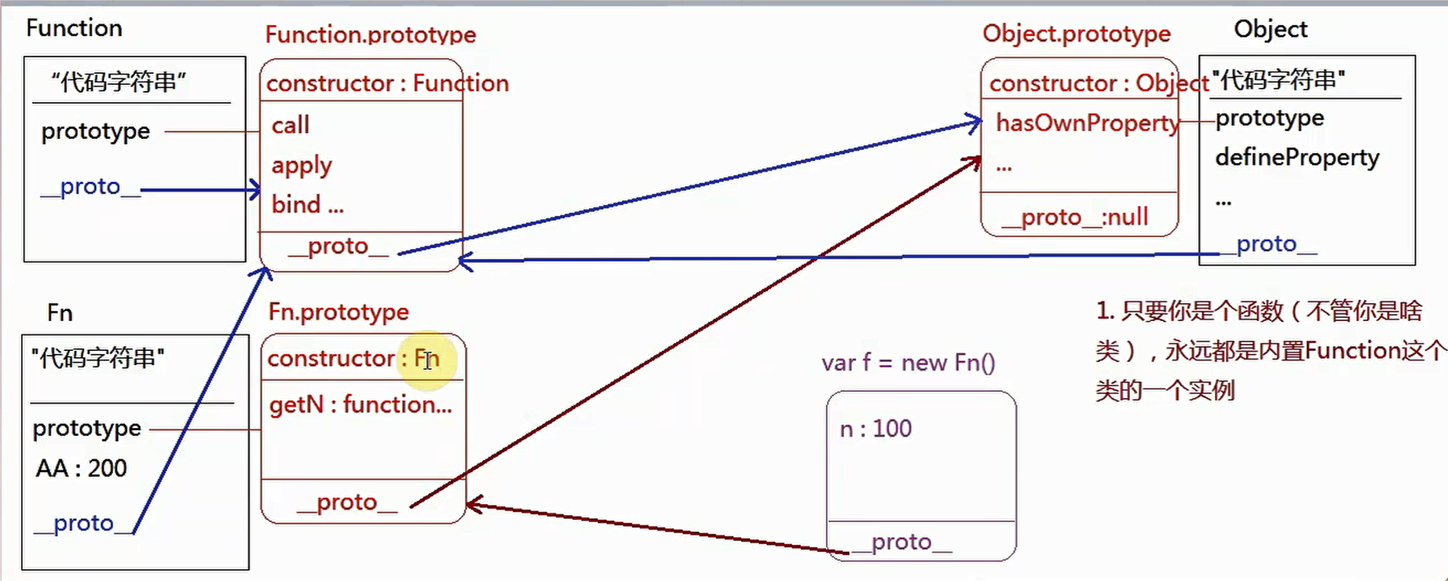

改变this关键字指向

call fn.call(obj,10,20) 把fn中this改变为obj。再把10,20传给fn执行

apply

bind

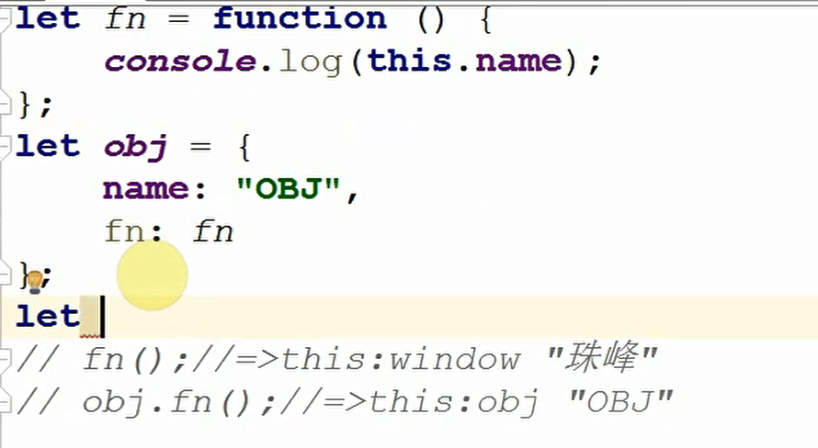

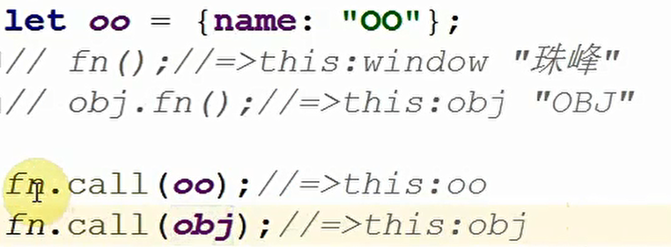

**语法：**

1. fn.call（[this]）

ary.slice=ary._proto_.slice

fn.call：当前实例（fn）通过原型链的查找机制找到function。prototype上的call方法，function call（）{[ native code]};

fn.call（）：把找到的call方法执行

当call方法执行的时候，内部处理了一些事情

=>首先要把操作函数中的this关键字变为call方法中的第一个传递的实参值

=>把call方法第二个及第二个以后的实参获取到

=>把要操作的函数执行，并且把第二个以后的传递进来的实参传给函数

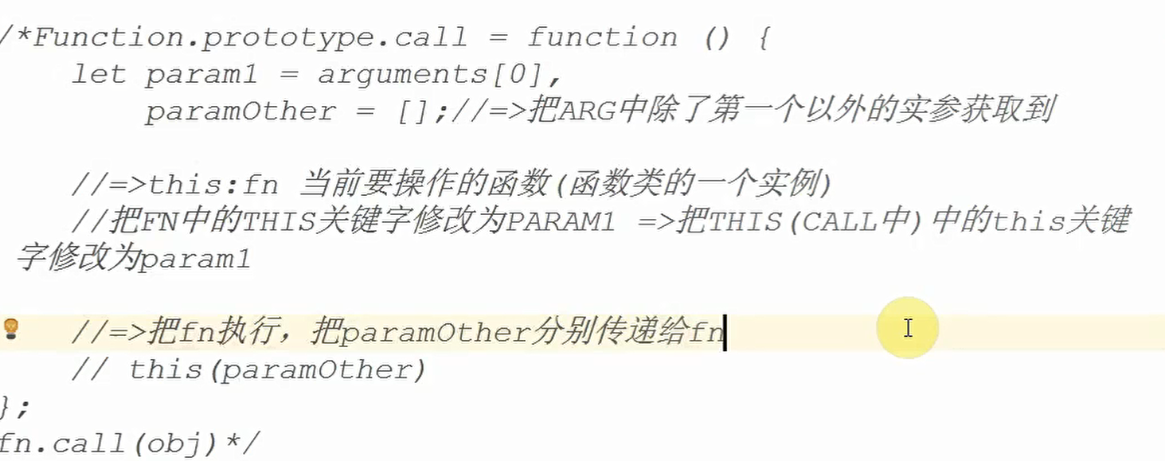

获取第一个实参，（this） 把第一个以外的调用传递给fn或者其他的什么函数执行

理解：

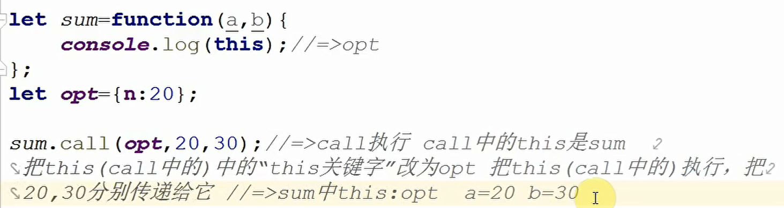

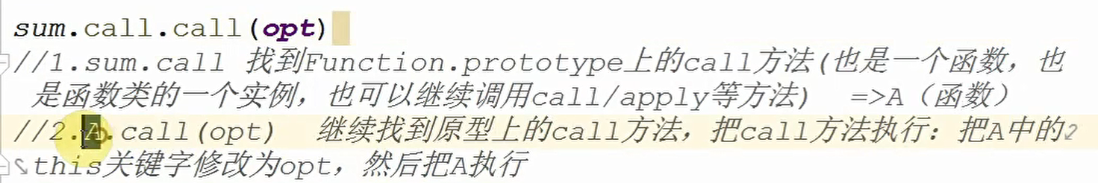

经典案例

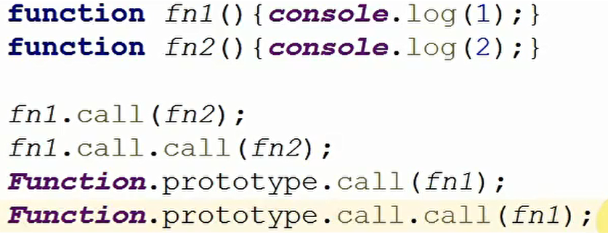

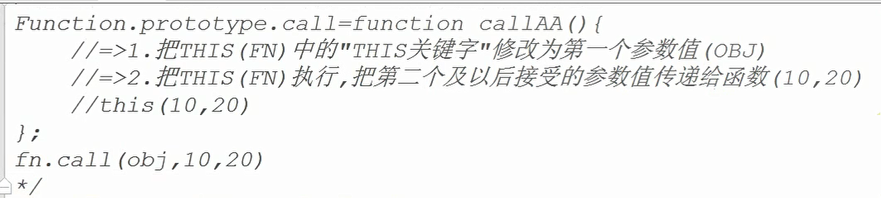

无论多少个call。都是第二个后面的执行。

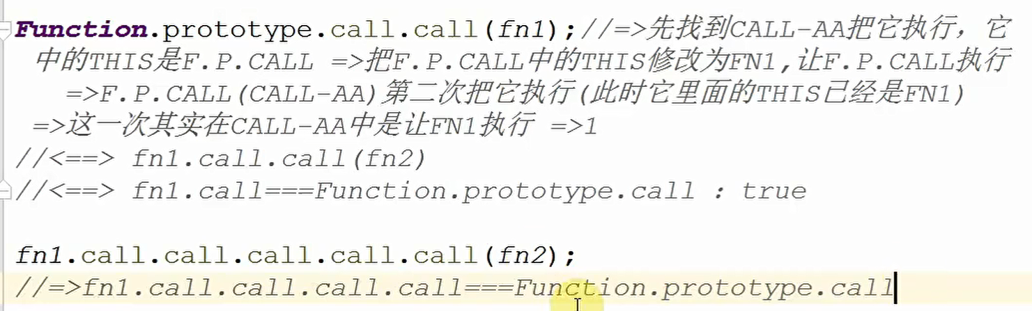

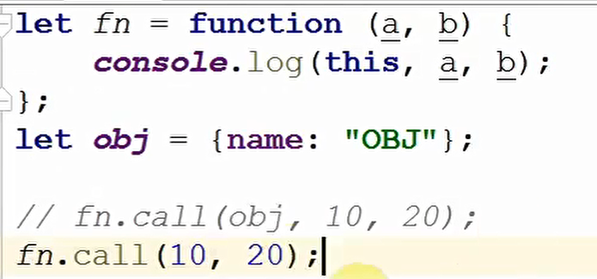

fn.call (10,20) 中this 是10，第三个参数是undefined。

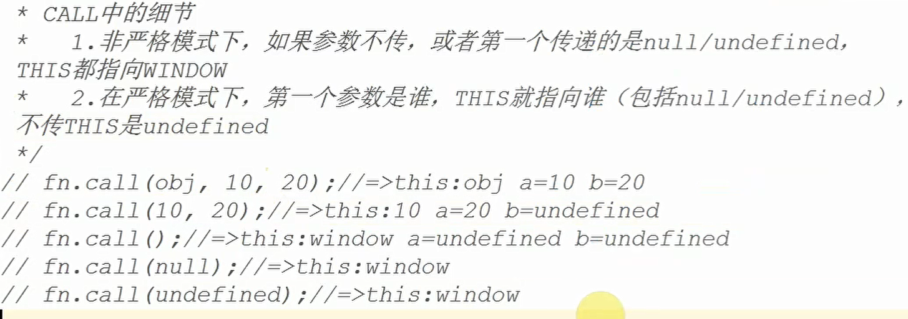

apply ：和call基本上一样，唯一区别在于传参方式

apply 需要把传递给fn的参数放到一个数组（或者类数组）。虽然写的是一个数组，但是也相当于给fn一个个的传递

bind：语法和call一样。唯一的区别在于立即执行还是等待执行

fn.call （obj，10,20） 改变fn中的this，并且把fn立即执行

fn.bind(obj，10,20) 改变fn中的this，等待把fn执行。

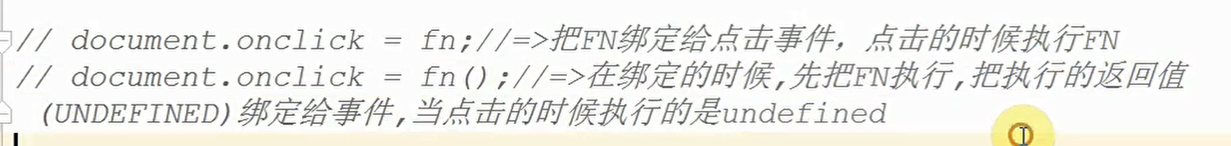

bind

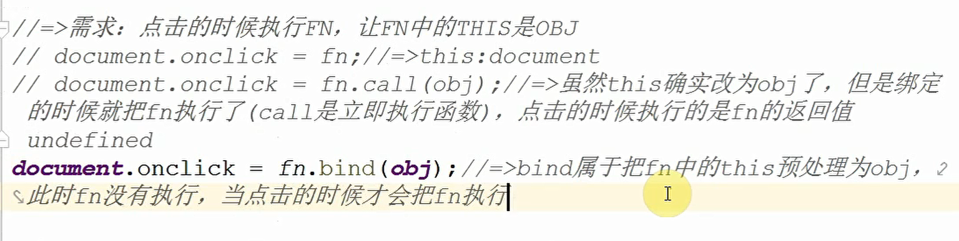

* + 1. 数组

需求：获取数组中的最大值（min）

let ary = [12,13,14,34,45,56]

Way:

1. 给数组先排序（由大到小），第一项就是max

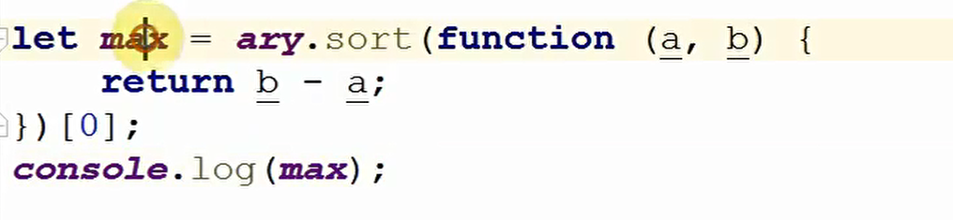

1. 假设：假设第一个值是最大值，for循环遍历每一项，后面的跟他比较

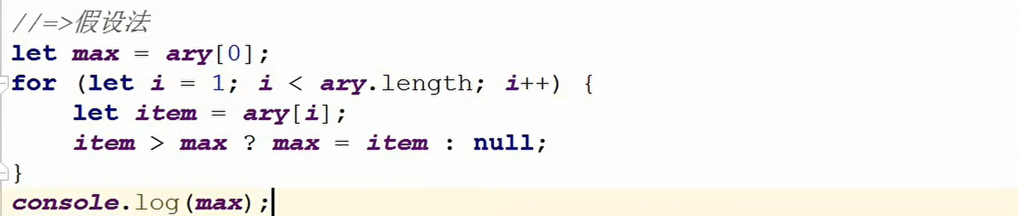

1. （基于eval转换字符串为js表达式）

1 eval：把字符串转换为js表达式。

eval（“1+2”）=》3

2括号表达式（小括号的应用）

用小括号括起来，里面有很多项（每一项用逗号分开，最后只获取最后一项的内容）但是会把其他的项也都过一遍。



4. 基于math方法Math.max完成

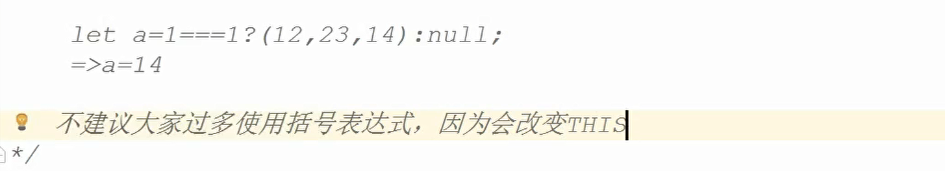

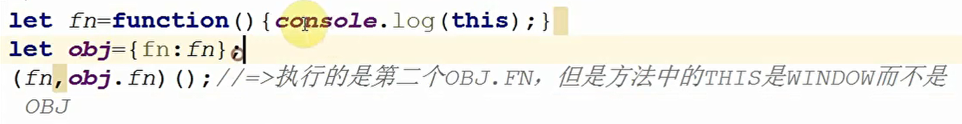

Math.max.apply(null,ary);

最简单的方式：



1. Es6中最简单的



数组去重

distinct&unique

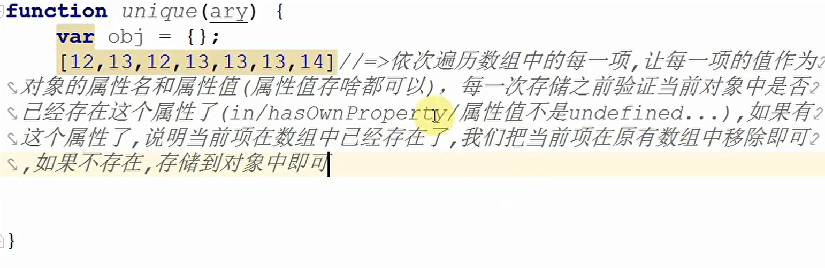

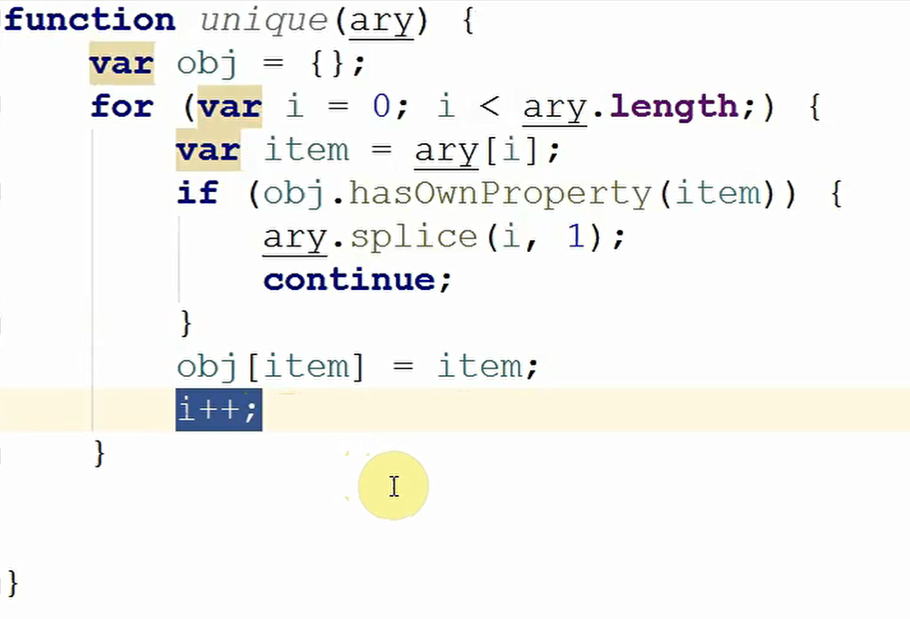

优化方案

1不使用splice删除()

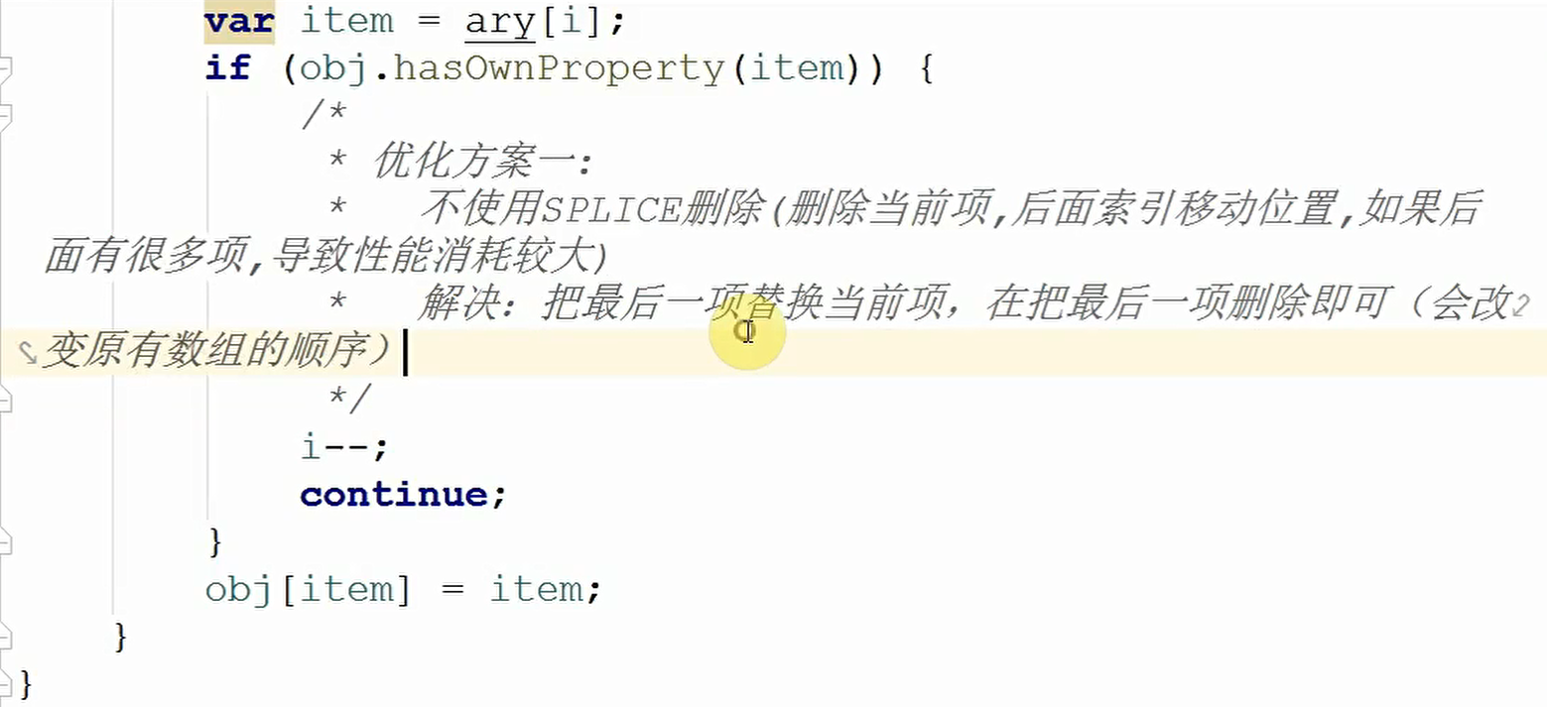

2 ary.pop

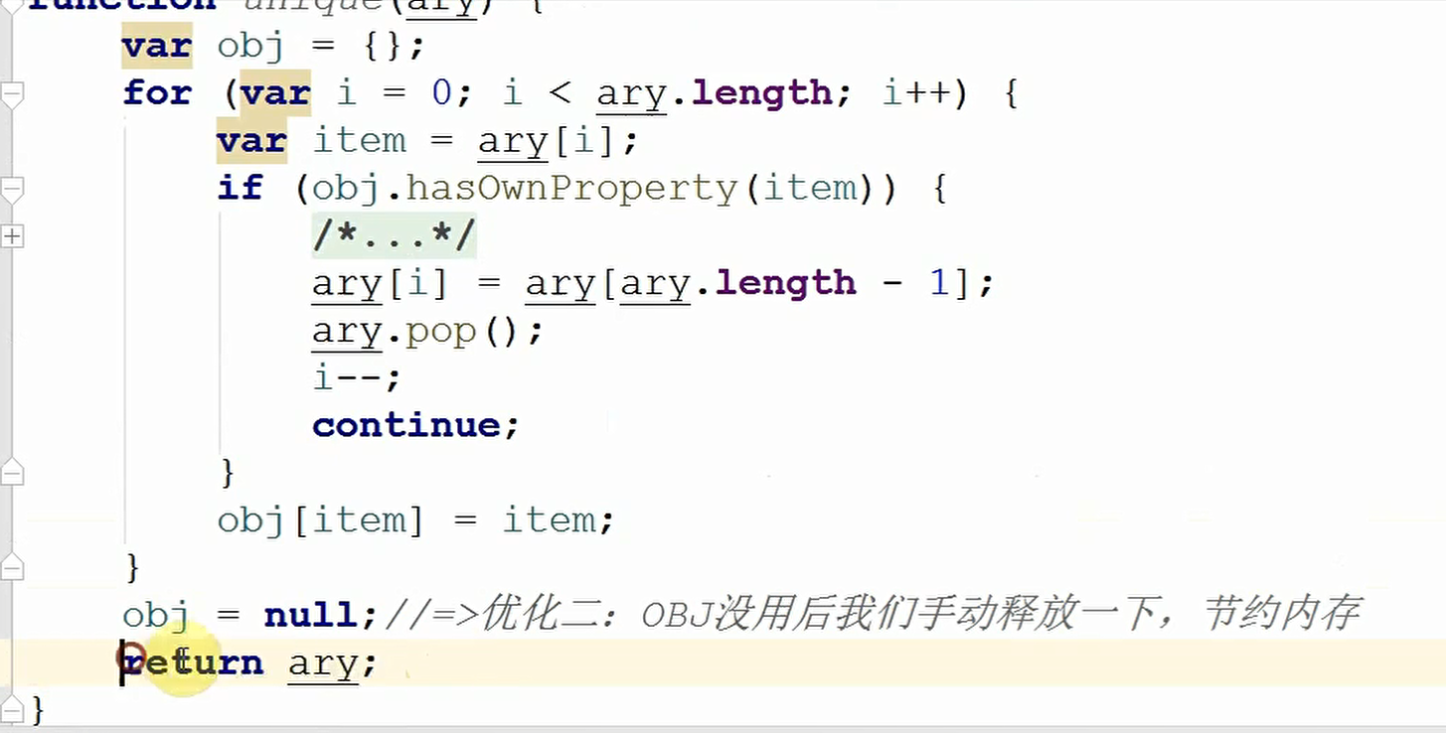

ary.sort为什么可以执行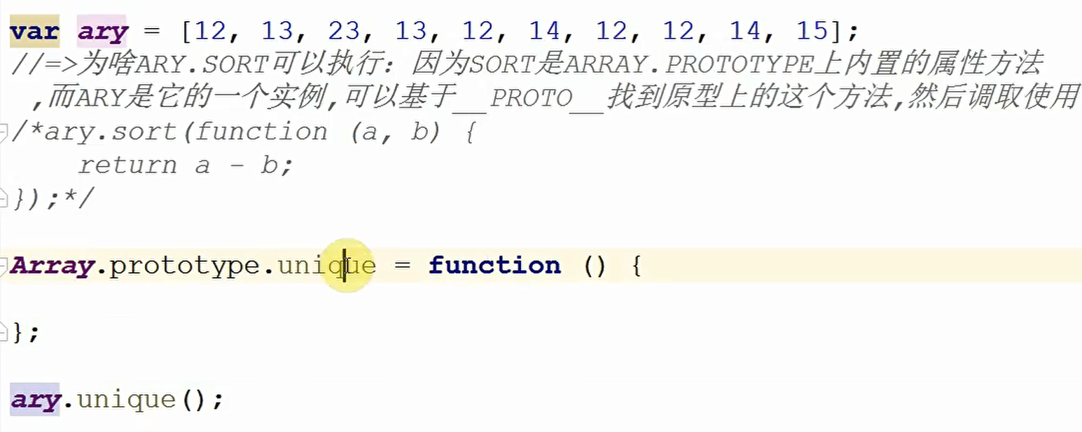

基于内置类原型扩展方法,供它的实例调取

1. 我们增加的方法最好设置”my” 前缀,防止把内置方法重写

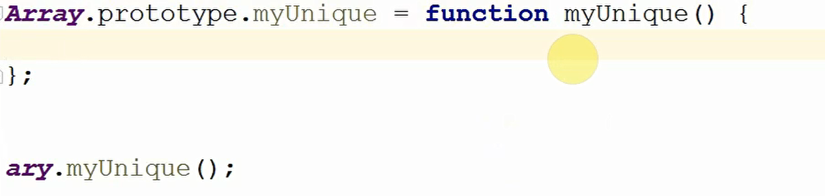

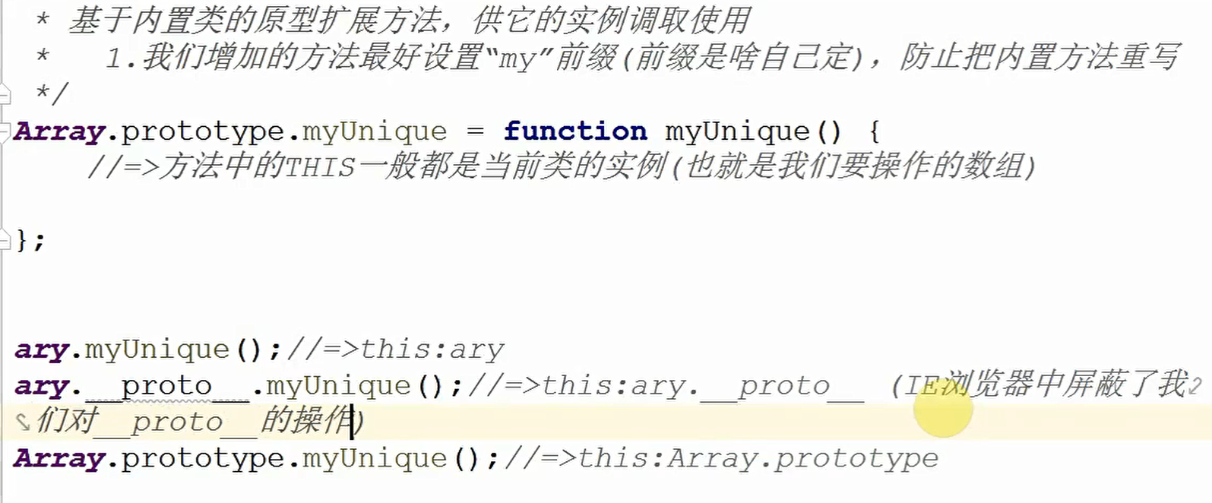

具体操作

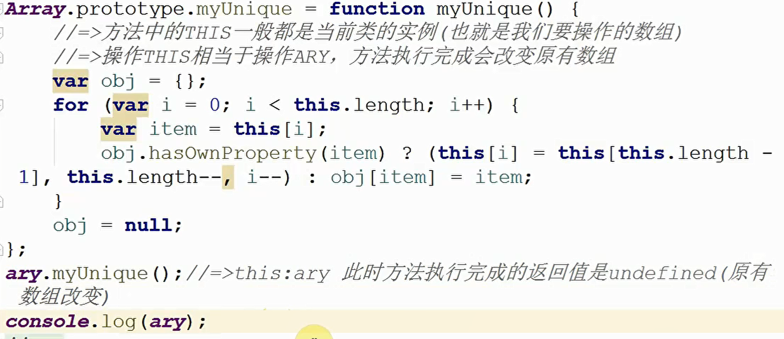

数组链式写法:

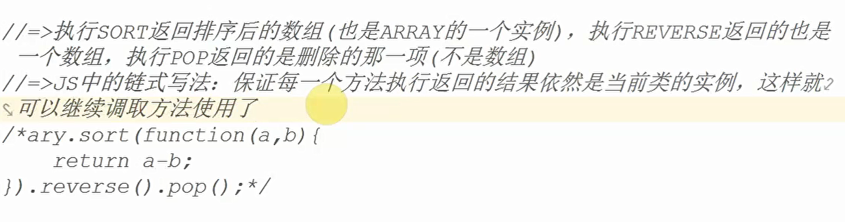

* + 1. ES6语法

解构赋值：按照一个数据值的结构快速解析获取到其中的内容

1. 真实项目中一般都是针对于数组或者对象进解构赋值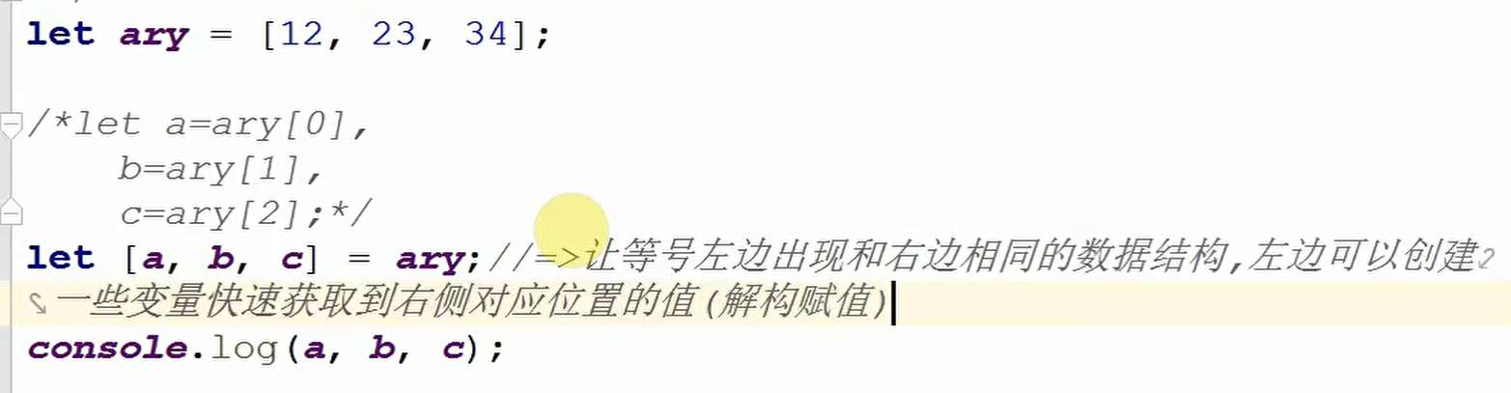

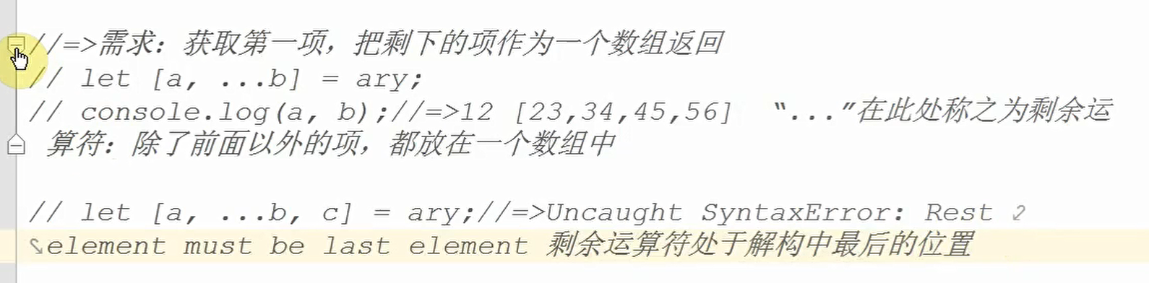

在结构的时候

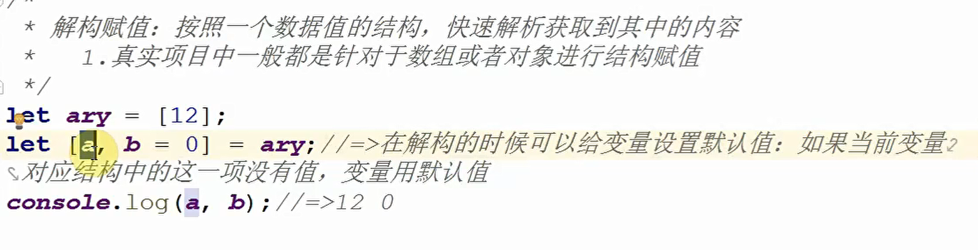

交换位置

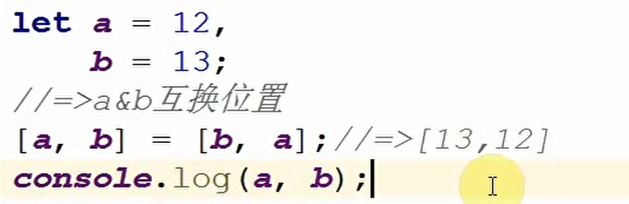

对象解构赋值

let obj ={name:”xxx”,age:25,sex:2};

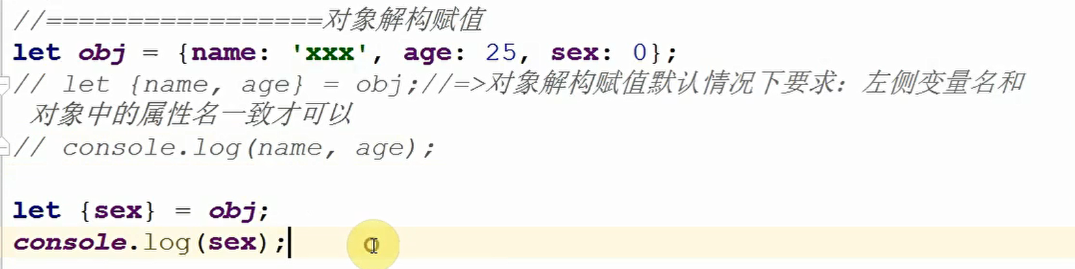

数组解构赋值

**…** ：剩余、展开、扩展 运算符

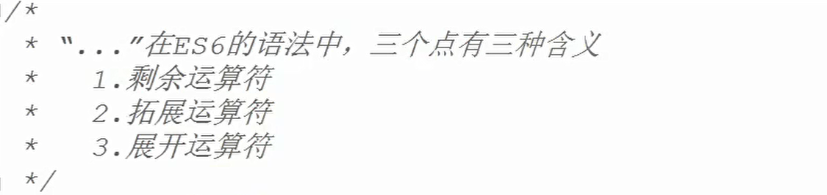

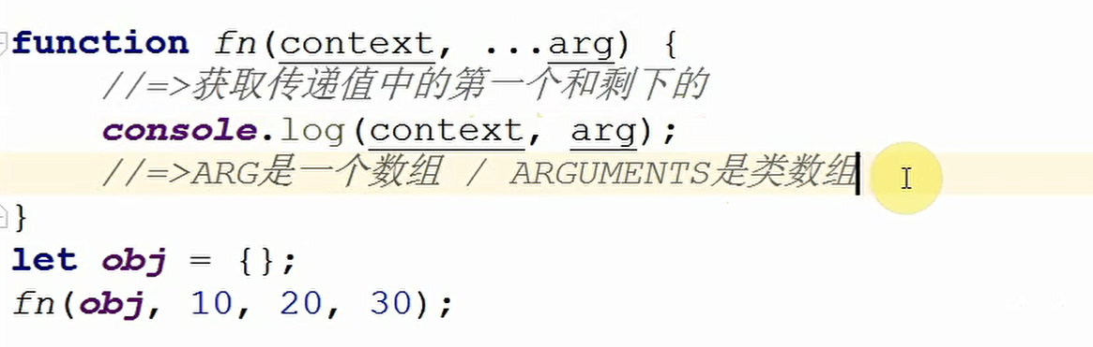

把数组中的每一项分别传递给一个函数，此时我们使用展开运算符把数组展开即可。

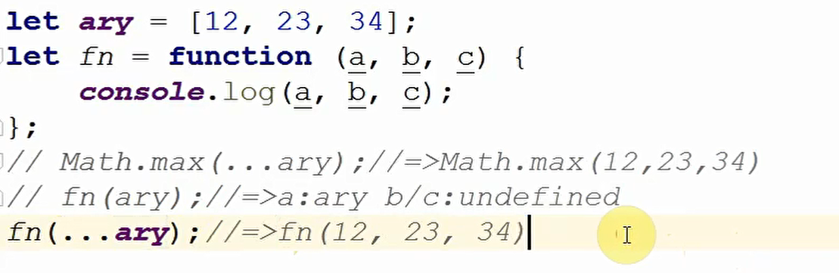

克隆对象并且增添新属性

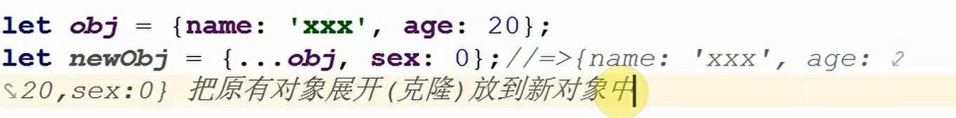

数组同理

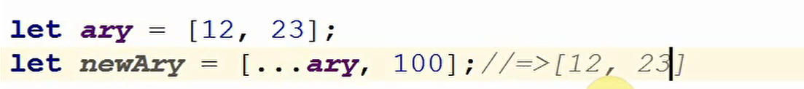

**编写一个方法fn，实现任意求平均数（去除数字中的最大最小，然后在算平均数，保留小数点后面两位）**

ary.pop 去掉第一 ary.shift 去掉末尾

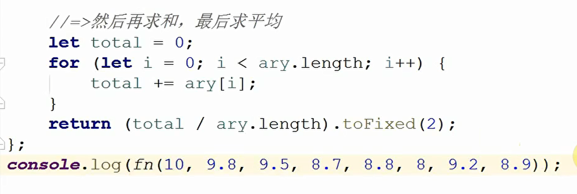

优化

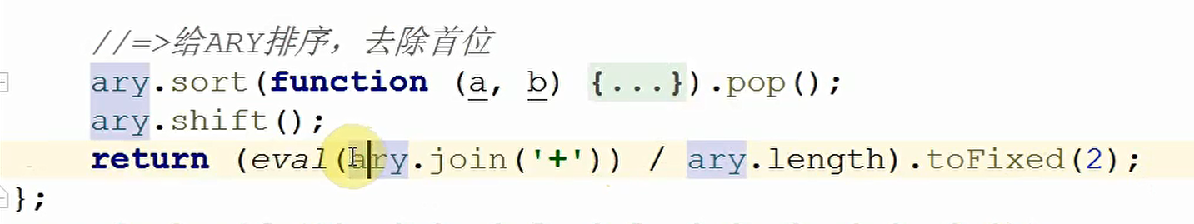

**箭头函数**

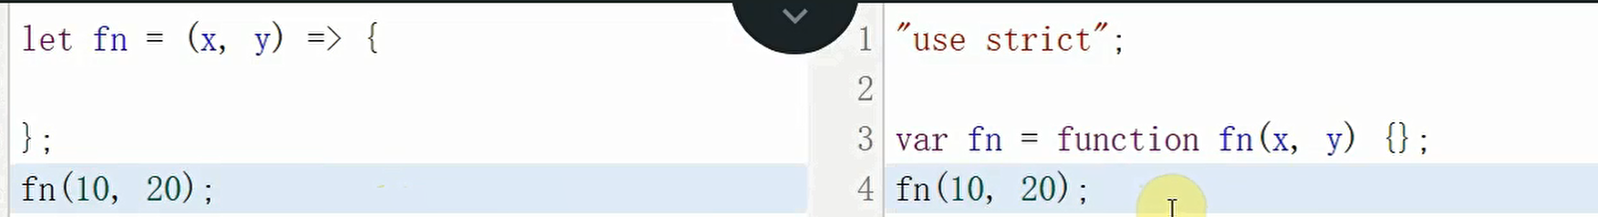

只有一个形参

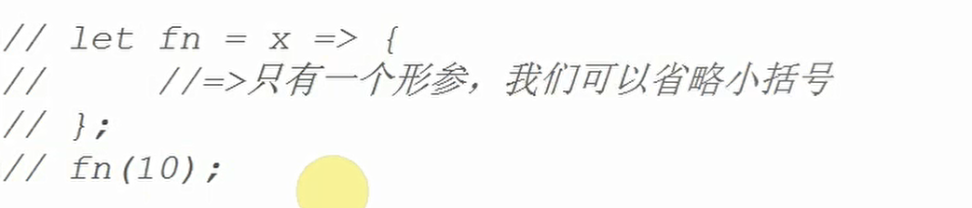

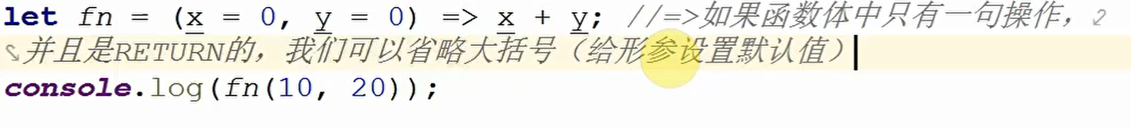

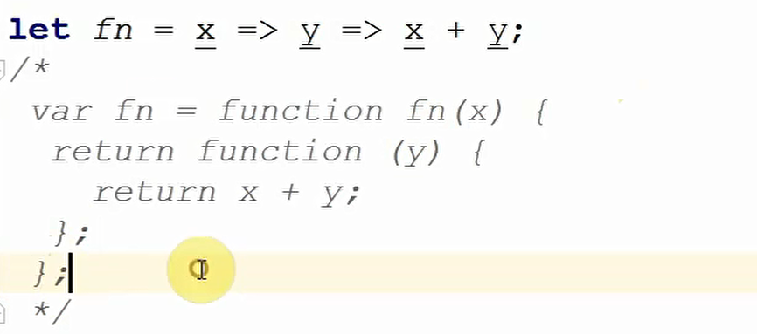

2 箭头函数中没有自己执行主体（this）它的this都是继承上下文中的this。

第四章

3.1 定义

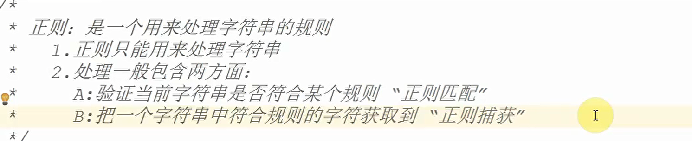

每一个正则都是由“**元字符**” “**修饰符**”两部分组成（对象类型）

1. 创建你正则的两种方式

**let** reg1=/^\d+$/g; //字面量方式  
**let** reg2=**new** RegExp("^\\d+s","g"); //构造函数方式

常用的修饰符：

I ：ignoreCase 忽略大小写匹配

m：multiline 多行匹配

g：global 全局匹配

常用的元字符：

量词元字符: 让其左边的元字符出现多少次

**\*:** 出现 0到多次

?: 出现0到1次

+: 出现1到多次

{n}:出现N次

(n,) 出现n到多次

{n,m} 出现n到m次

特殊元字符

\d 0~9 之间的一个数字

\D 非0~ 9之间的任意字符

\w 数字，字母，下划线中的任意一个

\s 匹配任意一个空白字符

\b 匹配边界符

\n 换行符

\ 转义字符（把一个普通字符转换为特殊字符，eg\d ,把有特殊含义的转换为普通意思）

. 不仅仅是小数点，代表除了\n以外的任意字符

^ 以某个元字符开头 caret

$ 以某个元字符结尾

x|y x或者y中的任意一个（a|z）

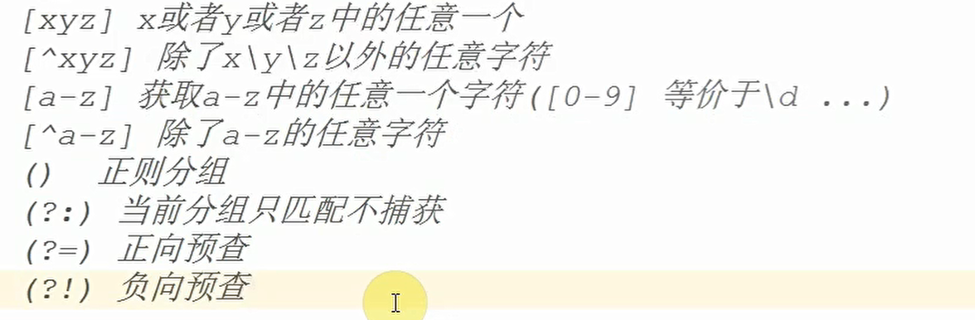

[xyz] x,y,z中的任意一个

[^xyz] 除了x，y，z以外的字符 在中括号中出现的^读非,就是指不是以这个开头的

[a-z] 除了a-z中的任意一个字符（[0-9] 等价于/d）

量词元字符：让其左边的元字符出现多次

* 出现0~多次

？ 出现0~1次

+ 出现1~多次

{n} 出现n次

{n，}出现n到多次

{n，m} 出现n到m次

普通元字符

只要在正则中出现的元字符(在基于字面方式创建),除了特殊和有量词意义意外,其余的都是普通元字符.

* 1. 细节

3.2.1中括号 []的一些细节

正则要把匹配的东西全部拆开来看.

1.[xyz]

2.[^xyz]

3.[a-z]

4.[^a-z]

1.中括号中出现的元字符一般都是代表本身含义

**let *reg***=/^.$/ *//一个正则设置了^和$,那么代表的含义其实就只能是xxx*

2.中括号中出现的两位数,不是两位数,而是两位数中的任意一个.

**let *reg***=/^[18]$/;*//匹配的是1或者8,字符串中只要包含xxx即可*

**3.正则一定要拆开来看**

**let *reg***=/^[12-65]$/ *//1或者2~6或者5 正则一定要拆开来看*

eg: 年龄 18~65之间

*//匹配数字18~65之间 难点在于 当碰到一个数,如何分析断层?  
//18 -19 1[89]  
//20-59 [2-5]/d  
//60-65 6[0-5]*

* + 1. 小括号的作用

1. 改变默认优先级
2. 分组捕获

编写一个正则匹配身份证号码

Reg.exec方法是正则实现捕获的方式.

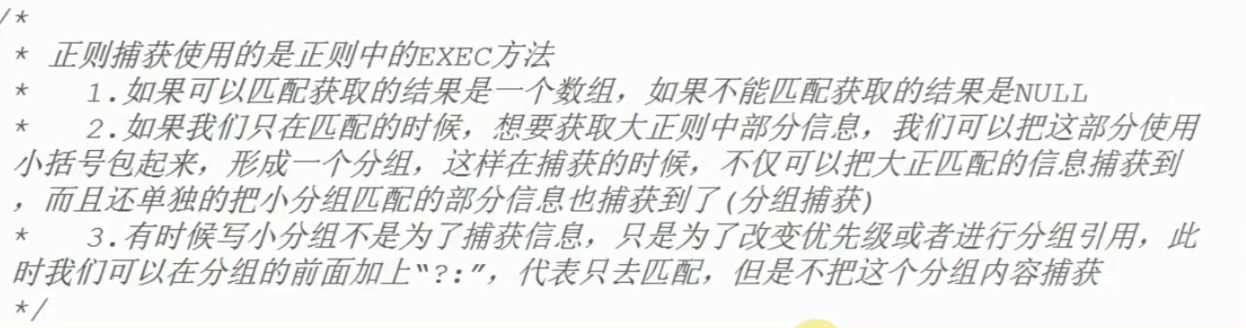

1. 分组引用

有效数字

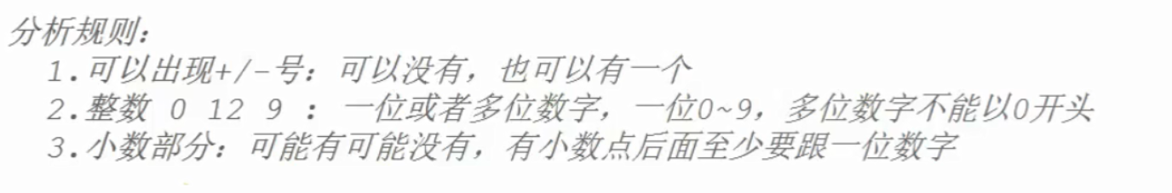

第五章

4.1操作dom的属性和方法

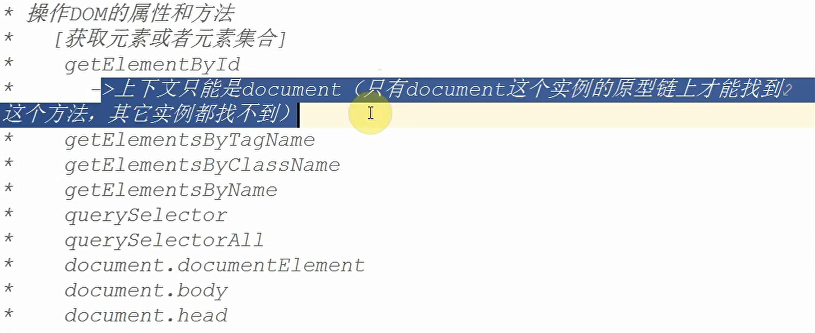

**getElementByTagName：**获取当前上下文中，所有子子孙孙中标签名叫做xxx元素

**getElementByName：**在IE浏览器中只对表单元素的name起作用

**querySelectorALL：**不兼容IE6~8,没有dom映射

4.2描述节点和节点之间关系的属性

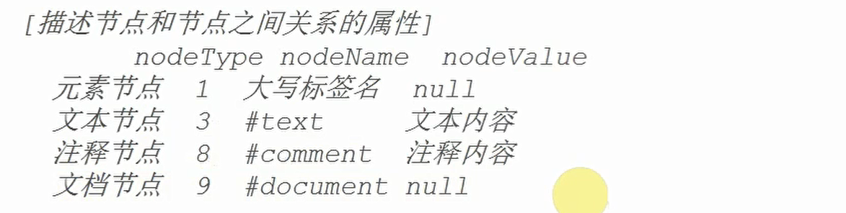

childNodes：所有子节点

children：所有元素子节点（IE6~8会把注释当做元 素节点）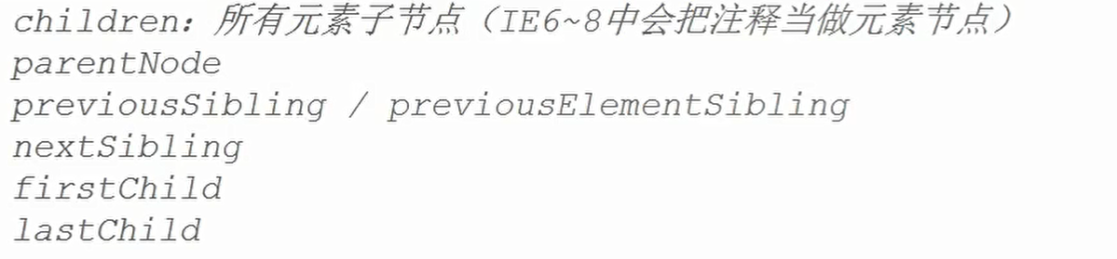

动态操作DOM

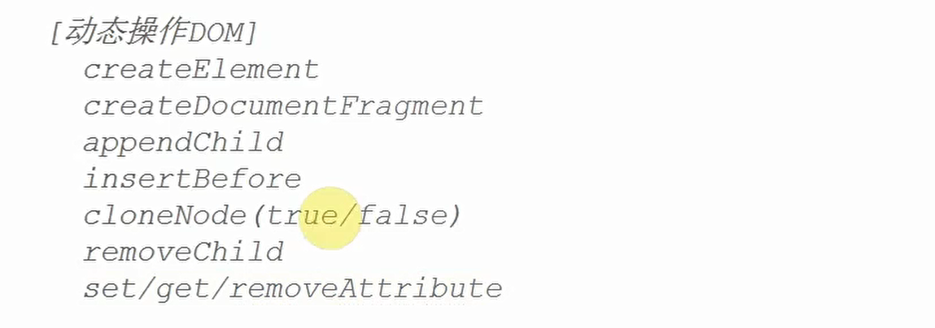

散：

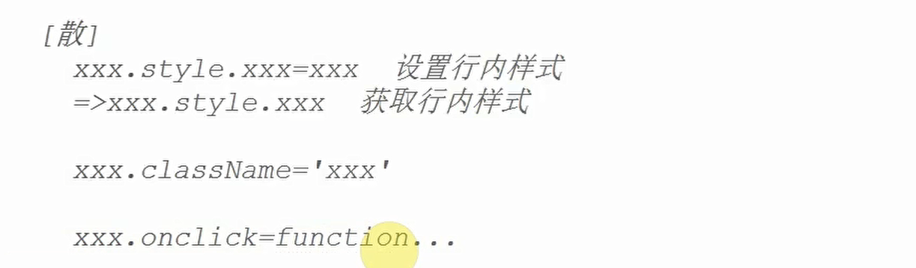

4.3 盒子模型属性

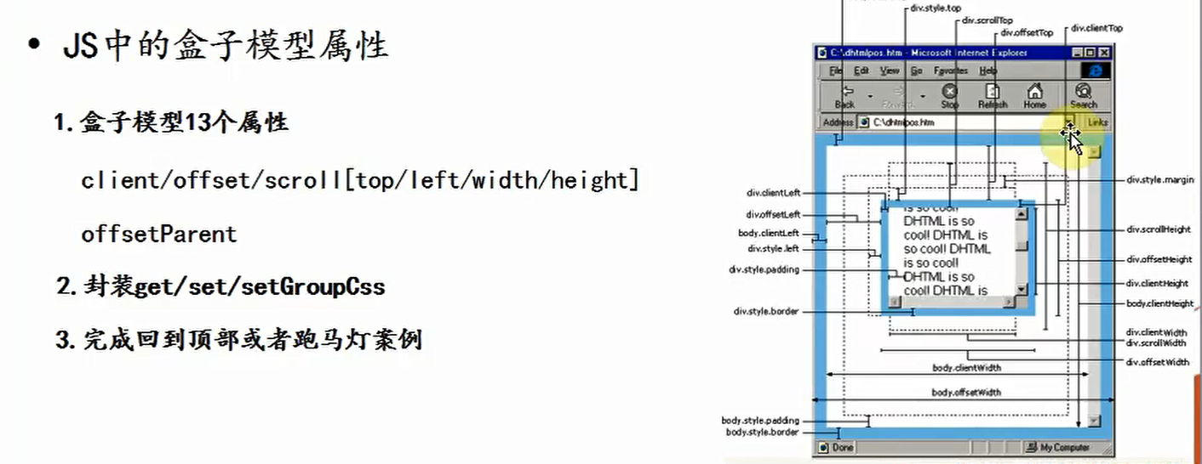

4.4.1 JS盒子模型属性

=>在js中通过相关属性可以获取（设置）元素的样式信息这些属性就是盒子模型属性（基本上都是有关于样式的）

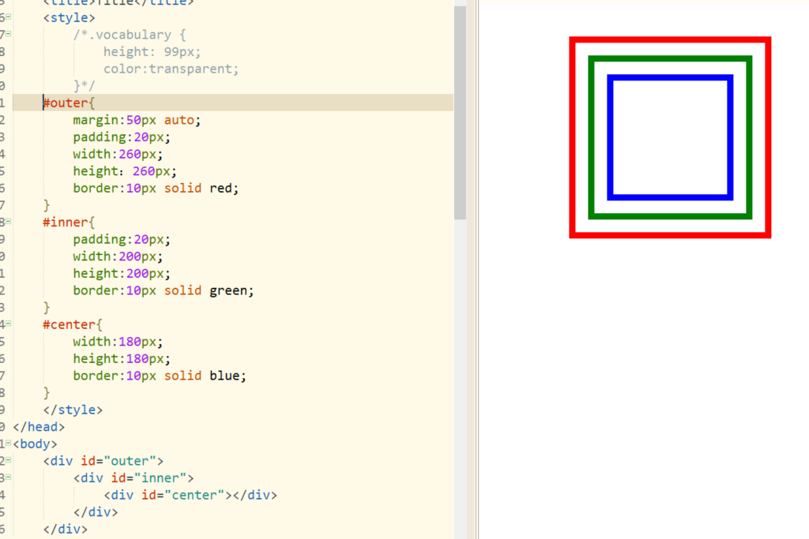

**client-**

top，left，width，height

clientWidth & clientHeight

outer.clientwidth=300,clientHeight=300

获取当前元素可视区的宽高（内容宽高+左右/上下的padding） 和内容是否溢出无关，就是我们自己设置的宽高+padding。

获取当前页面屏幕（可视区域）的宽度和高度

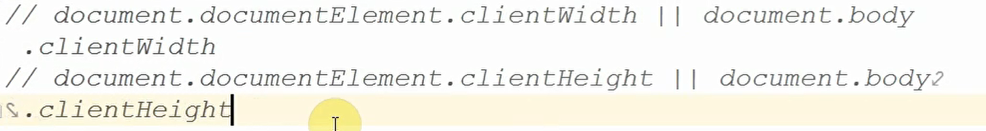

clientTop&clientLeft 获取（上/左）边框的高度

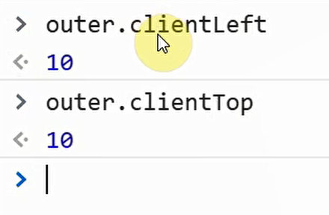

**offset**

top，left，width，height，parent

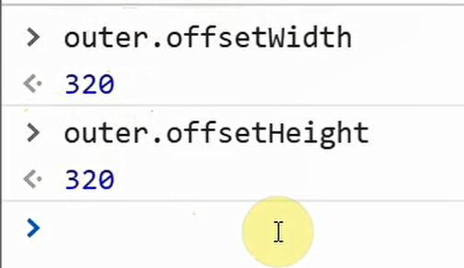

在client的基础上加上border和内容是否溢出没关系。

offersetParent:当前盒子的父级参照物

参照物:同一个平面中.元素的父级参照物和结构没有必然关系,默认他们的父级参照物都是body(当前平面最外层的盒子,body的父级参照物是null)

参照物可以改变;构建出不同的平面即可(使用zindex,但是这个属性只对定位有作用)所以改变元素的定位(positio:relative/absolute/fixed)可以改变其父级参照物

在没有经过任何处理时候:

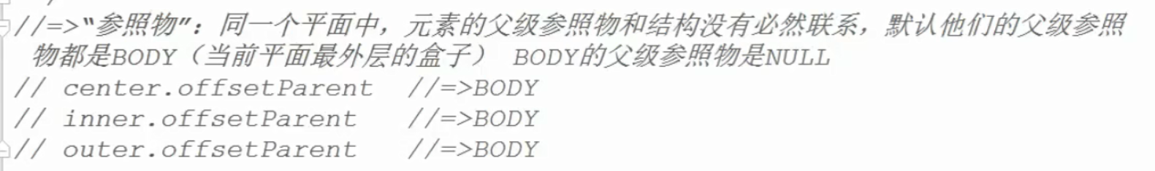

offersetTop/left:获取当前盒子距离其父级参照物的偏移量(上/左偏移) 当前盒子的外边框开始~父级参照物的内边框

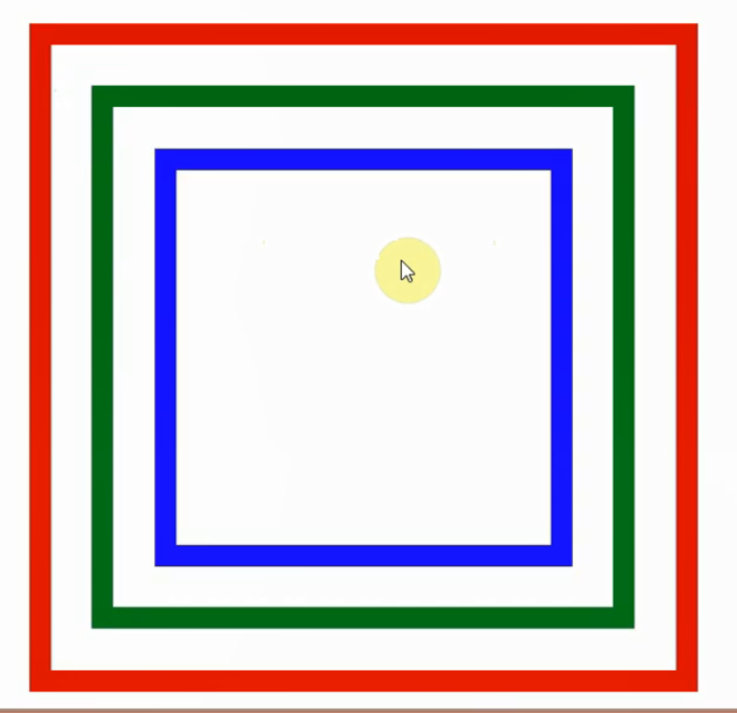

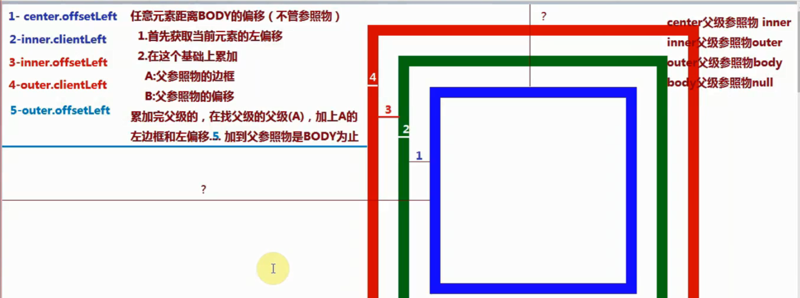

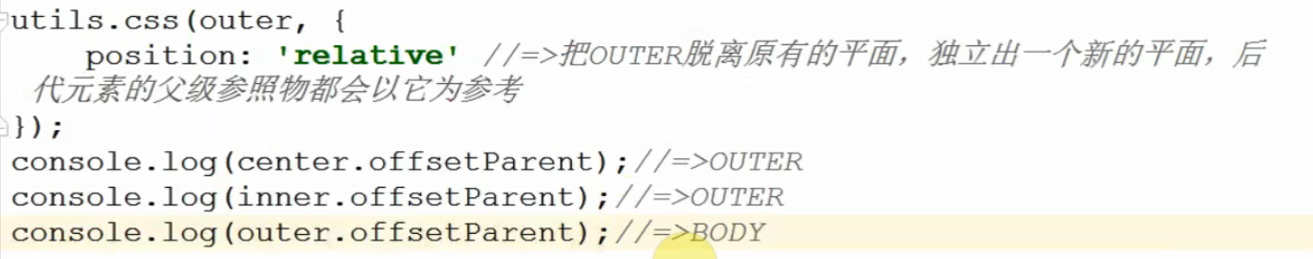

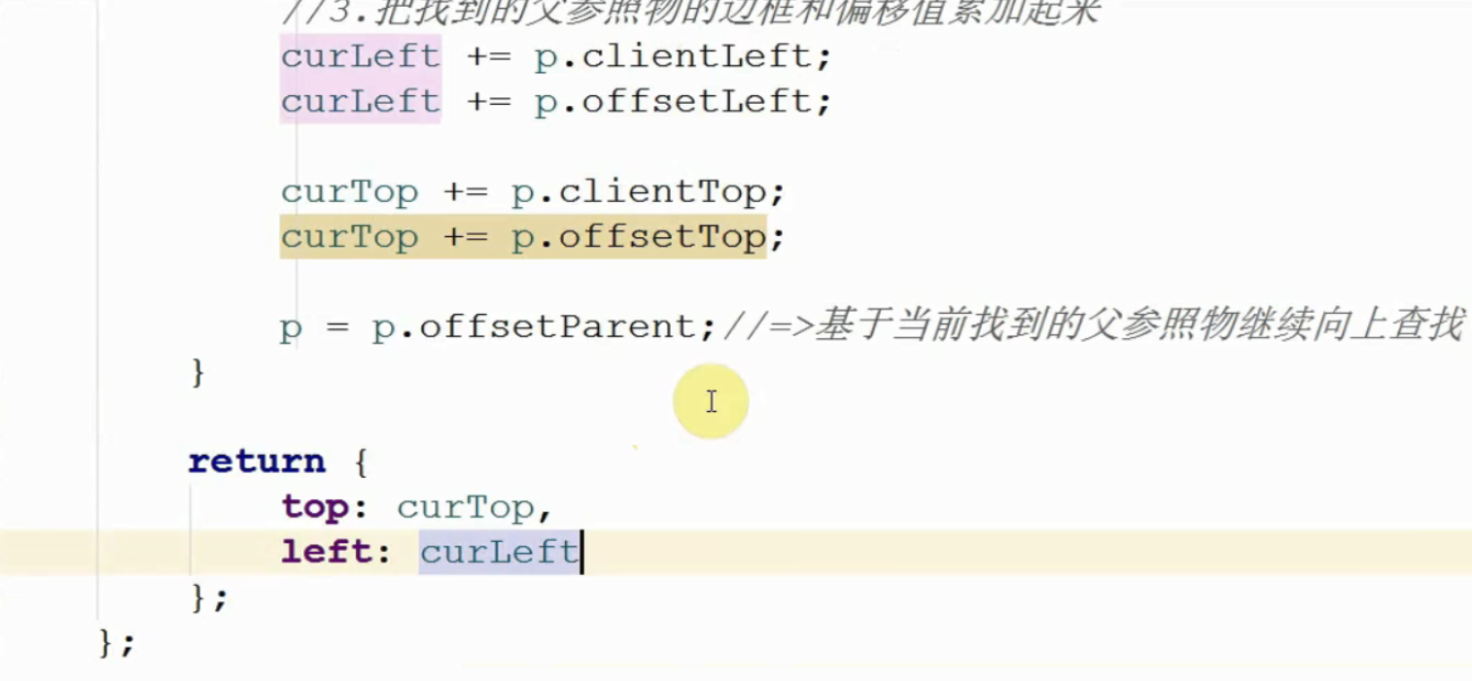

**方法(以后再操作)**

*//offset:获取当前元素距离body的偏移(左偏移和上偏移)* **let** *offset*=**function** (curEle) {  
*//1.先获取当前元素的左偏移/上偏移***let** curLeft=curEle.**offsetLeft**,  
 curTop=curEle.**offsetTop**,  
 p=curEle.**offsetParent**;  
*//2.累加父级参照物的边框和偏移(一直向上找,找到body为止,每当找到一个父级参照物都把它的边框和偏移量加起来,根据元素不一样,具体找几次也不知道* tag-***name*** *//获取当前元素的标签名(大写的)* **while**(p.tagname !==BODY){  
 *//3.把找到的父级参照物的边框和偏移值累加起来* curLeft += p.**clientLeft**;  
 curLeft += p.**offsetLeft**;  
 curTop += p.**clientTop**;  
 curTop += p.**offsetTop**;  
 p= p.**offsetParent**; *//基于当前找到的父级参照物继续 向上查找* }  
 **return** {  
 **top**:curTop,  
 **Left**:curLeft  
 }  
 }

**scroll**

top，left，width，height

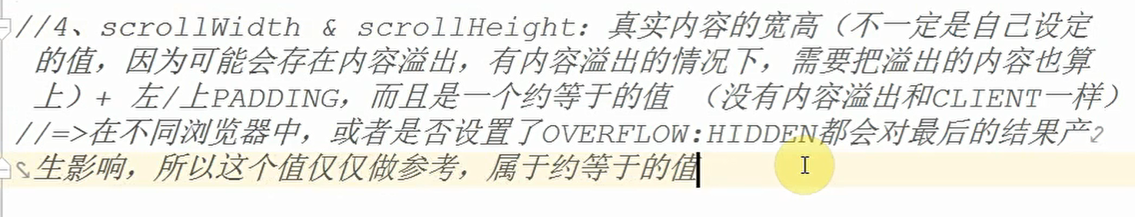

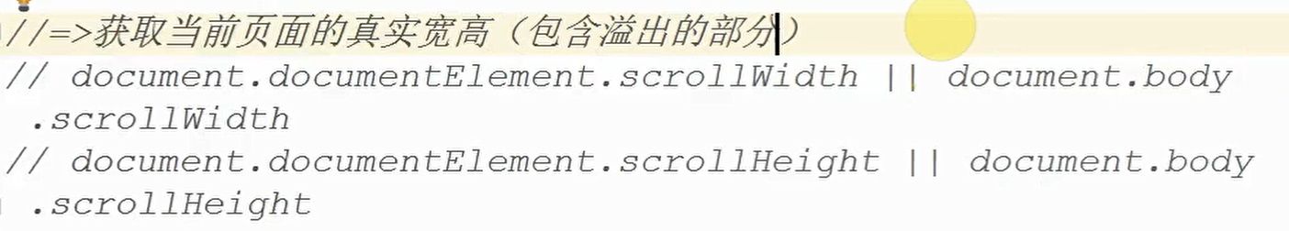

ScrollTop/left : 滚动条卷去的宽度或者高度

最小值:0

最大卷去值:真实页面的高度-屏幕的高度

.scrollHeight-document.document.Element.clientHeight

操作浏览器的盒子模型属性,一般都要写两套,用来兼容各种模式下的浏览器.

在Js盒子模型的13个属性中.只有scrollTop/scrollLeft 是可读写,其余都是

4.3.2通过JS获取盒子属性

通过JS盒模型属性获取值的特点:

1. 获取的都是数字不带单位
2. 获取的都是整数,不会出现小数(一般都会四舍五入,尤其是获取偏移量)
3. 获取的结果都是复合样式值(好几个元素的样式组合在一起的值)如果只想获取单一样式值(例如:只想获取padding)我们的哈子模型属性就操作不了()

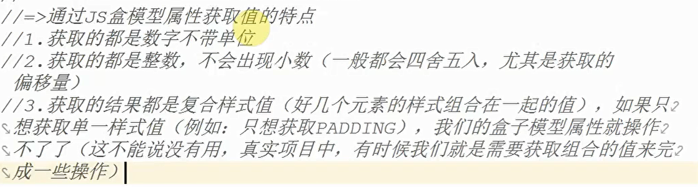

获取元素具体的某个样式值

1. 元素style.xxx 操作获取 只能获取所有写在元素行内上的样式（不写在行内上，不管你写没写都获取不到，真实项目中我们很少写在行内上）



1. 获取当前元素所有经过浏览器计算的样式

经过计算的样式，只要当前元素可以在页面中呈现（或者浏览者渲染它），那么它的样式都是被计算过的

=>不管当前样式写在哪

=>不管你是否写（浏览器会设置一些默认样式）

标准浏览器（IE9+）

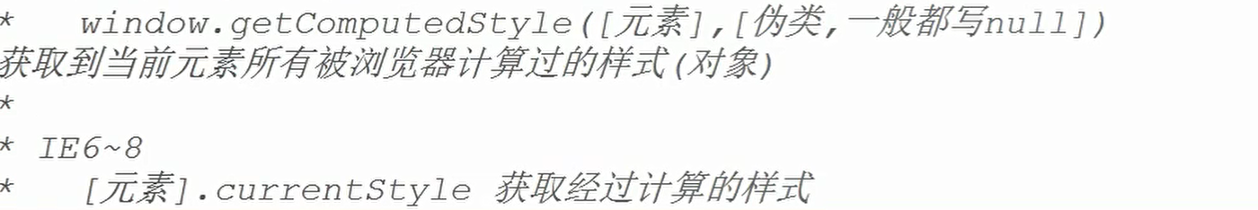

写一个方法获取样式

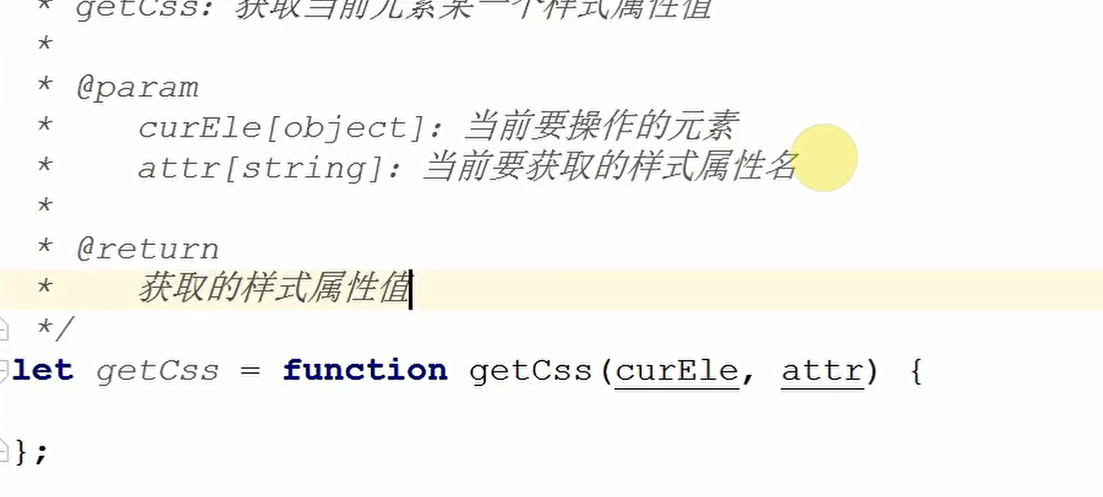

***代码如下：***

*let getCaa = function getCss(curEle,attr){*

*if ('getComputedStyle' in window){*

*let val =window.getComputedStyle(curEle,null)[attr];*

*return val;*

*}*

*// => throw new SyntaxError:*

*// 抛出一个错误（语法错误），让浏览器崩溃，不执行JS)*

*throw new SyntaxError('您的浏览器版本过低，请升级到最新版本')*

*}*

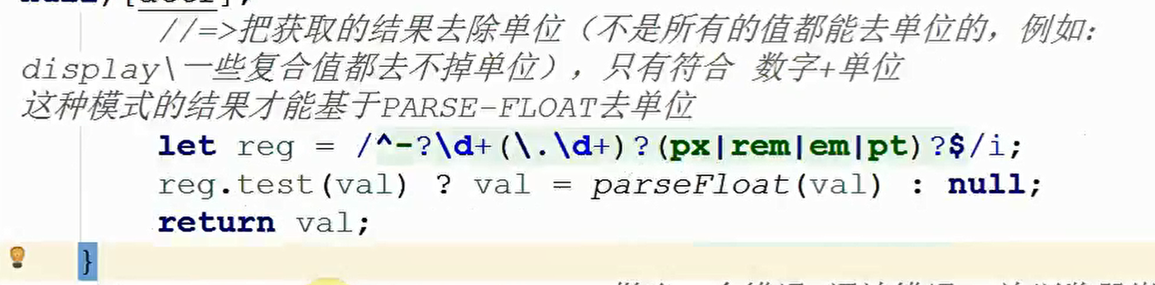

属性名是字符串 获取当前元素的属性值

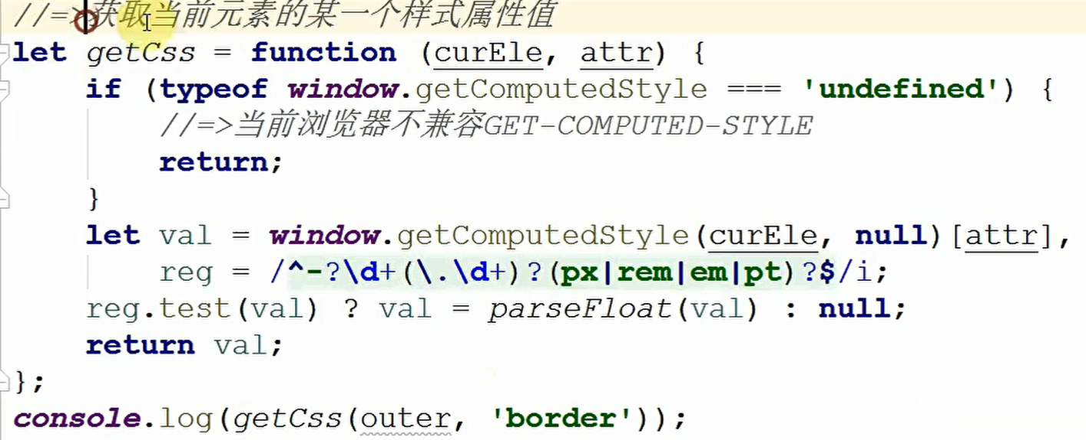

设置当前元素的某一个具体样式的属性值

JS中给元素设置样式只有两种

1. 设置元素的样式类名（样式类对应的样式已经处理完成）
2. 通过行内式设置xxx.style.xxx=xxx;

let setCss=function （curEle，attr,value）{

细节处理：1.如果需要考虑ie6-8兼容，透明度这个样式在低版本浏览器中不是使用opacity，而是filter（我们两套都要设置）

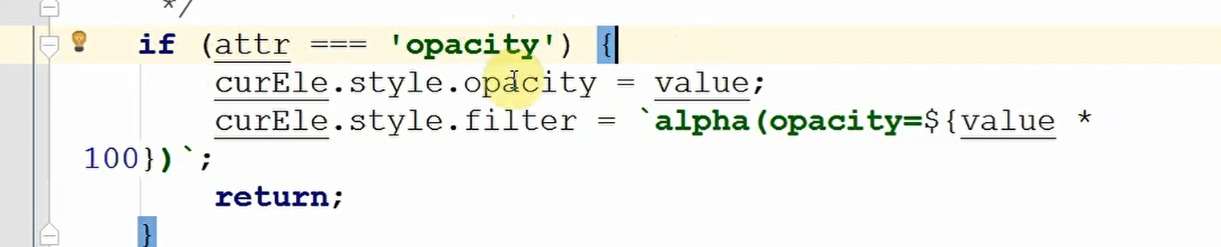

curEle[‘style’][attr]=value;

};

setCss(outer,”width”,800);\

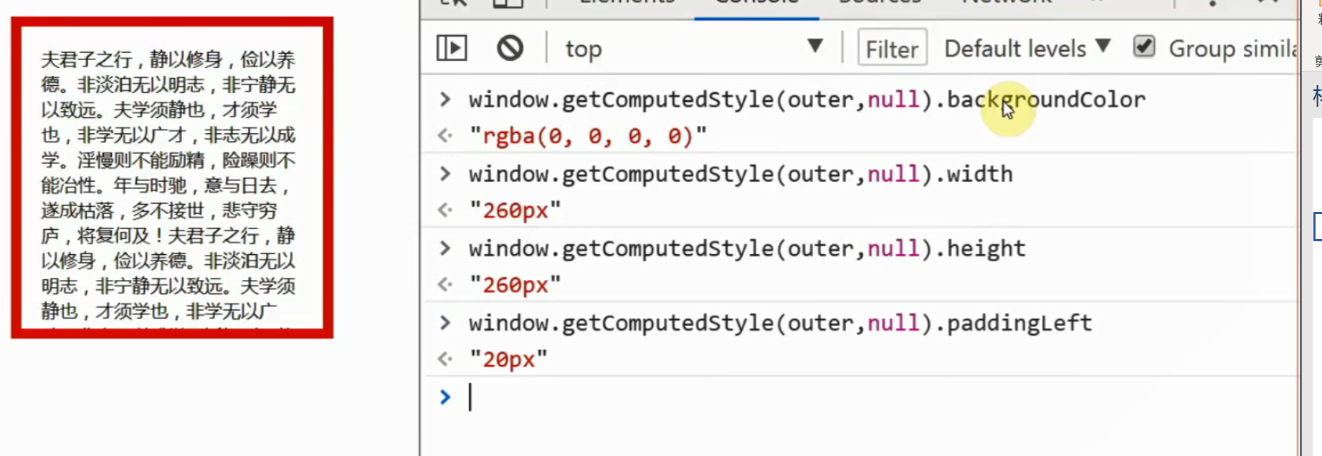

For in 循环 =>遍历一个对象中的键值对,有多少组键值对,我们就遍历多少次

顺序:先遍历数字属性名(按照小-大),在遍历字符串属性名(按照书写顺序)

For in 循环只遍历当前对象可枚举(可遍历)的属性

1. 对象的私有属性(自己写的)是可枚举的
2. 浏览器内置的属性一般都是不可枚举的
3. 自己在类的原型上设置的属性也是可枚举的,for-in循环的时候也会被遍历出来(一般情况下我们是不想遍历到原型上的公有属性的)

If (obj.hasOwnProperty(key)){

一般使用for-in循环,我们加一个私有属性的验证,只有私有的属性,我们才做操作}

Console.log

**let *obj***= {**name**:**'xxx'**,**age**:27,**sex**:30,**score**:100  
};  
**for** (**let *key* in *obj***){  
 ***console***.log(***key***);***key*** *//存储的是每一次循环获取的属性名* ***console***.log(***obj***[***key***]);*//每一次循环基于key获取属性值*}

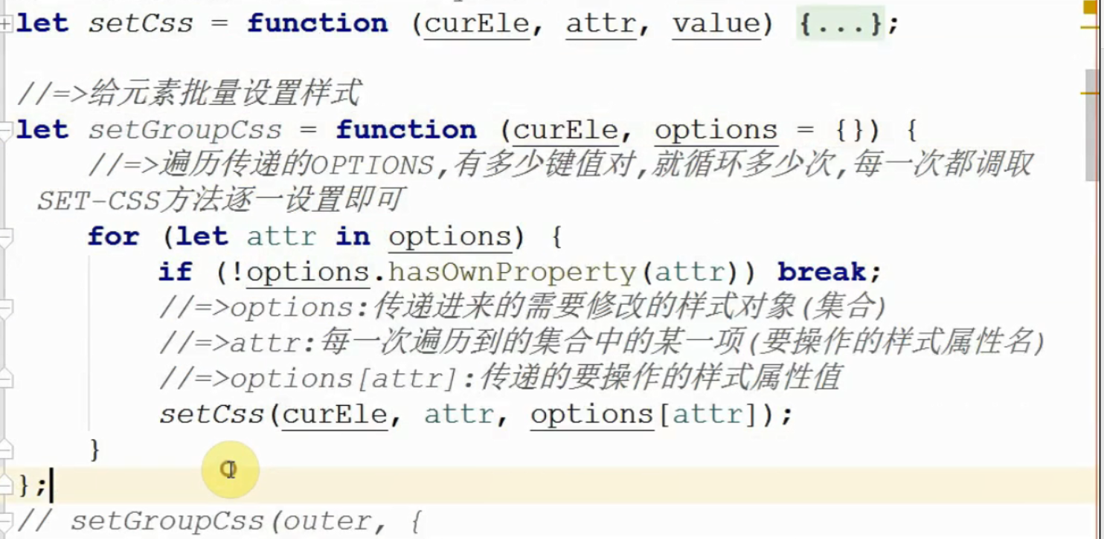

封装utils库

CSS:集合get,set.set-group为一体的方法 略过